**深圳市公共住房基础信息平台项目**

**业务事项分析**

租售管理部

编制单位：深圳市公共住房基础信息平台项目组

租售管理部办理的业务事项如下表所示：

|  |  |  |  |
| --- | --- | --- | --- |
| **序号** | **业务分类** | **业务事项名称** | **备注** |
|  | 房源管理 | 房源预留 |  |
|  | 房源性质变更 |  |
|  | 局属出租住房拆迁备案 |  |
|  | 房源分配权、签约权变更 |  |
|  | 安居型商品房销售价格确定 |  |
|  | 安居型商品房销售价格备案 |  |
|  | 租金定价 |  |
|  | 住房房源计划 |  |
|  | 需求管理 | 公共租赁住房轮候申请 |  |
|  | 安居型商品房申请 |  |
|  | 已申请公共租赁住房补充申请安居型商品房 |  |
|  | 已申请安居型商品房补充申请公共租赁住房 |  |
|  | 轮候信息变更 |  |
|  | 申请出轮候册 |  |
|  | 政策性出租住房轮候申请 |  |
|  | 政策性出租住房轮候信息变更 |  |
|  | 分配管理 | 安居型商品房个人配售（含定向） |  |
|  | 安居型商品房定向单位配售 |  |
|  | 安居型商品房合同备案 |  |
|  | 经济适用房个人配售（含定向） | 根据中央政策，经济适用房已不允许配售，该业务暂停办理。 |
|  | 经济适用房定向单位配售 |
|  | 存量安居房定向个人配售 | 根据审计要求，存量安居房已不允许配售，该业务暂停办理。 |
|  | 存量安居房定向单位配售 |
|  | 政策性出租住房轮候配租 |  |
|  | 政策性出租住房定向个人配租 |  |
|  | 政策性出租住房定向单位配租 |  |
|  | 市级公共租赁住房轮候配租 |  |
|  | 公共租赁住房定向个人配租（发布配租通告） |  |
|  | 公共租赁住房定向个人配租（直接下达分配） |  |
|  | 公共租赁住房定向单位配租（发布配租通告） |  |
|  | 公共租赁住房定向单位配租（直接下达分配） |  |
|  | 公共租赁住房面向群体配租 |  |
|  | 申请人才公共租赁住房（杰出人才、领军人才、医学人才、鹏城优才卡） |  |
|  | 人才住房面向个人配租 |  |
|  | 人才住房面向单位配租 |  |
|  | 人才住房面向个人配售 |  |
|  | 企事业单位自建住房入住备案 |  |
|  | 后续管理 | 安居型商品房解除认购协议 |  |
|  | 安居型商品房变更认购协议 |  |
|  | 安居型商品房（企业产权）解除合同协议 |  |
|  | 安居型商品房（企业产权）收购协议 |  |
|  | 安居型商品房（政府产权）退房 |  |
|  | 市属产权住房个人退房/回购 | 该业务事项由以下事项合并：市属产权住房个人退房、市属产权住房个人住房回购、安居型商品房回购（个人退房情形）。区局相关业务（区属产权住房个人退房、区属产权住房个人住房回购）参照市局业务办理。 |
|  | 市属产权住房单位退房/回购 | 该业务事项由以下事项合并：市属产权住房单位退房、市属产权住房单位住房回购、安居型商品房单位回购（单位退房情形）。区局相关业务（区属产权住房单位退房、区属产权住房单位住房回购）参照市局业务办理。 |
|  | 市属产权住房法院回购个人住房 |  |
|  | 单位产权住房个人住房回购 |  |
|  | 定向配售住房入住登记 |  |
|  | 购房改租赁 |  |
|  | 封闭流转 |  |
|  | 个人承租信息变更 |  |
|  | 单位承租信息变更（含空置报备） |  |
|  | 出租住房个人续约 |  |
|  | 出租住房单位续约 |  |
|  | 市属产权住房租改买（赠予） |  |
|  | 出租住房租押金退款 |  |
|  | 出租住房个人退房申请 |  |
|  | 出租住房单位退房申请 |  |
|  | 出租住房租金调整 |  |
|  | 出租住房租金收取 | 该业务事项由以下2个事项合并：出租住房租金收取（银行托收）、出租住房租金收取（非托收） |

# 房源预留

## 业务描述

该业务事项涉及预留房源与解除预留房源。预留房源指的是对房源库中可供应的房屋进行预留操作，控制这些被预留的房源不允许其他人分配。解除预留房源，指对被预留的房源进行操作，使可以被分配。具有分配权限的岗位人员在房源库中进行房源预留操作。

## 业务规则

1. 具有分配权的岗位人员才可以操作进行房源预留。并且只能预留分配权归属本部门（市局或区局）的房屋。

# 房源性质变更

## 业务描述

该业务指的是对保障性住房的房源性质进行变更。房源性质一般在项目建设阶段就已经确定，如为公共租赁住房、安居型商品房、人才住房等，后期可能根据供应的变化进行房源性质变更。具有变更权限的岗位人员在房源库中进行房源性质变更操作。

## 业务规则

1. 房源计划制定前，房源性质变更一定要完成；
2. 房源计划制定后，选中的房源不可以进行房源性质变更。

# 局属出租住房拆迁备案

## 业务描述

该业务指的是物理存在的公共住房拆迁后，需要进行拆迁记录及备案。若拆迁后补偿的新房归属市住建局，则需要将新房的信息录入系统。

例如棚旧改房源，区里组织棚旧改并通知业主单位，业主单位告知住建局保障署，由住建局保障署通知业主并由租售部安置、调配房源，再由信息管理部接收房源实物并现场勘测，勘测数据（房源信息勘查表）移交租售部，由租售部修改房源状态信息（拆迁房源的房源状态变更为已拆除）。

租售部业务人员配合信息管理部进行房源出库、信息登记、房源入库操作。

## 申请材料

拆迁房屋列表。

## 业务流程



|  |  |  |  |
| --- | --- | --- | --- |
| **环节** | **岗位** | **业务活动** | **备注** |
| 拆迁登记 | 管理岗 | 修改房源信息、房源入库、房源出库 | 线上 |
| 备案归档 | 归档人员 | 拆迁记录登记备案、归档 | 线上 |

## 表单/输入

### 《房源信息勘查表》

//待补充。

### 拆迁房屋列表

//待补充。

# 房源分配权、签约权变更

该业务指的是房源分配权变更，房源签约权变更，房源运维权变更。

## 房源分配权变更

### 业务描述

房源分配权变更备案指的是对房源分配权进行变更的操作并进行备案登记。分配权的归属就是由哪个单位去发起配租配售。

### 业务规则

1. 项目立项时，《建设监管责任书》确定分配权的归属。
2. 分配权归属单位的管理人员才有权限操作分配权变更。

## 房源签约权变更

### 业务描述

房源签约权变更备案指的是对房源签约权进行变更的操作并进行备案登记。签约权的归属就是合同主体，即签约的甲方是哪个单位。

### 业务规则

1. 签约权归属单位的管理人员才有权限操作签约权变更。

# 安居型商品房销售价格确定

## 业务描述

该业务指的是安居型商品房申购通告发布前，需要确定安居型商品房销售价格。

项目建设单位商带好申请材料到保障署窗口提交销售价格确认申请。

## 申请材料

关于xxx安居型商品房项目销售价格测算的请示、建设安居型商品房并纳入计划的批复文件、营业执照、用地合同、用地规划许可证、法人身份证相关资料。

## 业务流程



|  |  |  |  |
| --- | --- | --- | --- |
| **环节** | **岗位** | **业务活动** | **备注** |
| 申请 | 开发商 | 开发商携带营业执照、用地合同、建设任务管理书、法人身份证相关资料，并以来文的方式到18号窗口申请《销售价格确定》。 | 线下 |
| 函询 | 住建局、评估中心、发改委、市政府 | 保障署委托价格评估：保障署通过线下沟通的方式委托规委的评估中心进行价格评估，包括最高价和基准价；  函询发改委：以住建局名义将定价结果发函征求发改委意见，意见答复后发改委复函给住建局；  市政府审议：以住建局名义上报市政府审议，出具定价方案批复； | 线下 |
| 复函 | 住建局 | 以住建局名义将最高价和基准价复函给开发商。 | 线下 |

## 表单/输入

### 安居型商品房销售价格确认申请

//待补充。

## 业务规则

1. 销售价格在获取预售证前后都可以进行确认，没有时间限制。（//待确认）

## 打印/输出

### 《安居型商品房销售价格确认复函》

//待补充。

## 其他

### 法律依据

1. 《深圳市保障性住房条例》第十七条：保障性住房的租金和销售价格由市发展和改革部门会同市主管部门拟定，经市房委会审定并报市政府批准后公布执行。市发展和改革部门应当会同市主管部门，根据本市社会经济发展状况、物价变动情况和住房保障水平对保障性住房的租金和销售价格适时进行调整，经市房委会审定并报市政府批准后公布执行。
2. 《深圳市安居型商品房建设和管理暂行办法》第二十条：除“定地价、竞房价”方式外，安居型商品房最高销售价格由市发展改革部门会同市住房保障部门、市规划国土部门综合考虑开发成本、税金、合理利润和该宗建设用地使用权市场评估地价、基准地价等因素，按不超过其市场评估价70%的标准拟定，报市政府批准后公布执行。
3. 《深圳市安居型商品房定价实施细则》第二条：本细则适用于安居型商品房（毛坯）最高销售价格、最高基准销售价格和户内装饰装修价格的确定。其中，“定地价、竞房价”筹建的安居型商品房房价挂牌起始价按本细则拟定后，报市土地招拍挂委员会审定。
4. 《深圳市安居型商品房定价实施细则》第五条：招拍挂出让用地建设的安居型商品房项目，以市规划国土部门征求市住房保障部门关于该地块出让意见的日期为安居型商品房（毛坯）最高基准销售价格、最高销售价格的评估时点。其他途径建设和筹集的安居型商品房项目，安居型商品房（毛坯）最高基准销售价格、最高销售价格的评估时点应当与地价评估时点保持一致。

# 安居型商品房销售价格备案

## 业务描述

该业务指的是在安居型商品房价格确定后，需要进行价格备案。评估中心给出基准价后，由开发商计算单套房价格，该价格是整套房价格，不是每平方米价格，然后向租售部提交备案申请，得到复函后，就进行价格录入操作。

## 申请材料

单套房价格表。

## 业务流程



|  |  |  |  |
| --- | --- | --- | --- |
| **环节** | **岗位** | **业务活动** | **备注** |
| 申请 | 管理岗 | 开发商以基准价和最高价再根据户型、朝向等计算单套房价格；计算完单套价格后，以来文方式到18号窗口申请 | 线下 |
| 备案审核 | 管理岗 | 在OA系统进行办文呈批 | 线下 |
| 复函 | 管理岗 | 审核同意通过后，住建局复函开发商 | 线下 |
| 登记信息 | 开发商 | 取得复函后，以excel的方式录入单套房价格 | 线上 |

## 表单/输入

### 安居型商品房销售价格备案申请

//待补充。

### 单套房价格表

//待补充。

## 打印/输出

### 安居型商品房销售价格备案复函

//待补充。

# 租金定价

## 业务描述

该业务指的是在公共租赁住房配租方案确定前，需要确定每套房的租金。由房改处委托评估中心给出房屋基准价，再根据价格系数计算出单套房的租金。最后将公共租赁住房的租金定价在系统上进行录入的操作。

租售部业务人员线上操作，录入或导入租金定价。

## 业务流程



|  |  |  |  |
| --- | --- | --- | --- |
| **环节** | **岗位** | **业务活动** | **备注** |
| 登记 | 管理岗 | 将单套房的房价登记录入系统 | 线上 |

## 表单/输入

1. 待估价房源列表。

//待补充。

## 打印/输出

1. 房屋基准价、单套房市场租金单价、折扣系数复函。

//待补充。

## 业务规则

1. 评估中心将全市地理位置网格化，一个网格有一个市场基础租金；单套房租金是在基准价基础上，根据系数调整，价格系数包括：楼层，朝向，户型，面积等。
2. 每年都会重新评估基准价。
3. 租金定价需要在配租前发起。发布配租通告的时候，一般会提前定价（有时候房源刚竣工，还没测绘，房源未入库），这时只能定到项目基准租金；发布选房通告前，会定好每套房的租金。

# 住房房源计划

该业务事项包括制定房源计划、房源计划回收、房源计划退回。

## 制定房源计划

### 业务描述

制定房源计划指的是批次在配租配售前，需要制定住房房源计划即为房源分配计划，用于选择该分配批次中所需分配的房源。租售部负责制定住房房源计划，包括编制、初审、审核、下达四个环节。

### 业务流程

#### 业务流程



#### 环节描述

|  |  |  |  |
| --- | --- | --- | --- |
| **环节** | **岗位** | **业务活动** | **备注** |
| 编制 | 编制岗 | 编制房源计划，提交初审 | 线上 |
| 初审 | 初审岗 | 初审房源计划，初审通过提交审核，不通过返回编制 | 线上 |
| 审核 | 审核岗 | 审核房源计划，审核通过提交下达，不通过返回初审 | 线上 |
| 下达 | 管理岗 | 对房源计划进行审核，审核通过就下达房源计划，不通过返回审核 | 线上 |

### 业务规则

1. 编制房源计划时，房源状态为空置或已预留的房源才可以加入房源计划。
2. 编制房源计划时，房源计划号自动生成。编号规则：“制定单位”+“分配类型”+“年份”+三位流水号；示例：SJW2019001
3. 编制房源计划时，房源计划的计划归属自动识别登录账号，然后系统内自动生成。
4. 编制房源计划时，房源计划属性会根据计划用途进行过滤。
5. 编制房源计划时，房源计划关联的分配批次根据供应计划进行过滤。

### 表单/输入

#### 房源计划基本信息

|  |  |  |  |
| --- | --- | --- | --- |
| 计划归属 | *//自动生成* | 房源计划号 | *//自动生成* |
| 计划说明 | *//填写* | | |
| 计划用途 | *//选择* | 计划属性 | *//选择* |
| 供应计划 | *//选择* | 分配批次 | *//选择* |
| 包含队列 | *//选择* | 包含分组 | *//选择* |
| 编制人 | *//自动生成* | 编制日期 | *//自动生成* |
| 状态 | *//自动更新* | | |

### 打印/输出

#### 房源计划

//待补充。

### 其他

## 房源计划回收

### 业务描述

房源计划回收指的是对房源计划进行大批量的回收操作。租售部主动的对房源进行批量回收操作。

### 业务规则

1. 选房结束后，仍未被选中的房屋，可进行批量回收操作。
2. 将房源退回房源库，房源状态应标记为空置。

## 房源计划退回

### 业务描述

房源计划退回指的是对房源计划中的单套房的退回操作。租售部主动的对房源进行单套退回操作。

### 业务规则

1. 选房日当天，认租人完成选房后，现场弃选，需要对该房源进行退回操作。
2. 认租人完成选房后，超过签约截止时间未完成签约的，即视为弃签，需要对该房源进行退回操作。

# 公共租赁住房轮候申请

## 业务描述

该业务指的是符合公共租赁住房轮候条件的单身居民或家庭申请公共租赁住房轮候。申请通过后进入轮候册，按申请时间排位。

申请人在网上提交申请，租售部在网上受理申请。

## 申请材料

|  |  |  |  |  |
| --- | --- | --- | --- | --- |
| **材料名称** | **要求** | **原件份数**  **（份/套）** | **复印件份数**  **（份/套）** | **纸质和电子版** |
| 深圳市保障性住房轮候申请表 | 申请人自行登录轮候申请系统，填报申请信息，在线打印，提交原件。 | 1 | 0 | 纸质 |
| 申请人和共同申请人身份证 | 申请人本市有效身份证和共同申请人的有效身份证，验原件收复印件。 | 0 | 1 | 纸质 |
| 申请人和共同申请人户口本 | 申请人本市有效户口本和共同申请人的有效户口本，验原件收复印件。 | 0 | 1 | 纸质 |
| 居住证 | 限于申请人配偶、未成年子女不具有本市户籍，验原件收复印件（安居型商品房轮候申请除外） | 0 | 1 | 纸质 |
| 关系证明 | 如户口本不能体现亲属关系的需提交关系证明，如出生证、收养证明、公证书、派出所证明等。 | 1 | 0 | 纸质 |
| 独生子女死亡相关证明材料 | 失独家庭需提供（安居型商品房轮候申请除外）。 | 0 | 1 | 纸质 |
| 婚姻材料 | 初婚需提供结婚证；离异的提供离婚材料；再婚提供结婚证及离婚材料；丧偶提供丧偶相关材料；验原件收复印件。 | 0 | 1 | 纸质 |
| 军官证、士兵证 | 配偶为现役军人的，需提交相关证明，验原件收复印件 | 0 | 1 | 纸质 |
| 学历或职称证明 | 公租房申请，根据《深圳市公共租赁住房轮候与配租暂行办法》规定的人才需提交。 安居房申请，根据《深圳市人才安居办法》规定的人才需提交。 | 0 | 1 | 纸质 |
| 残疾证 | 限于申请人或共同申请人属残疾人联合会认定为一、二、三、四级残疾人。 | 0 | 1 | 纸质 |
| 抚恤定补优抚证 | 经民政部门认定为抚恤定补优抚对象。 | 0 | 1 | 纸质 |
| 就学迁出证明 | 未成年子女因就学迁出的需市公安局出具相关证明；成年子女因就学迁出的还需提供学校出具的在读证明。 | 1 | 0 | 纸质 |

## 业务流程



|  |  |  |  |
| --- | --- | --- | --- |
| **环节** | **岗位** | **业务活动** | **备注** |
| 申请 | 申请家庭 | 提交公共租赁住房轮候申请表，申请材料 | 线上 |
| 受理 | 区住建局（街道）受理岗 | 审查材料完整性；核查户籍、房产、社保年限、是否领取补贴等 | 线上 |
| 初审 | 区住建局初审岗 | 核查户籍、房产、社保年限、是否领取补贴等 | 线上 |
| 复核 | 区住建局复审岗 | 核查户籍、房产、社保年限、是否领取补贴等 | 线上 |
| 审批 | 区住建局审定岗 | 核查户籍、房产、社保年限、是否领取补贴等 | 线上 |

## 表单/输入

### 公共租赁住房轮候申请表

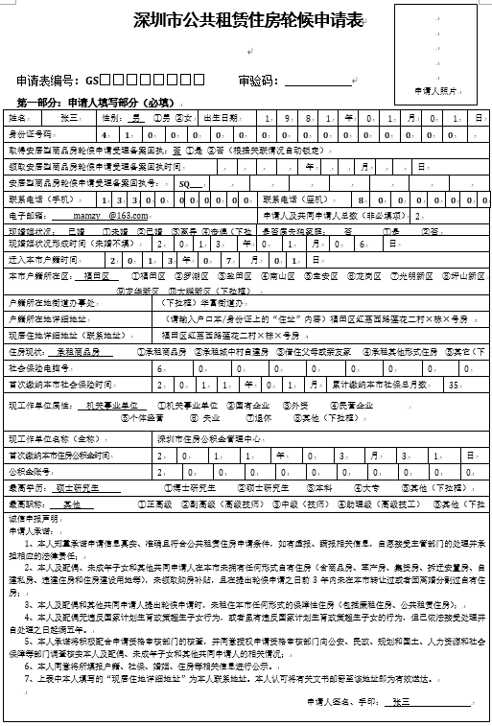

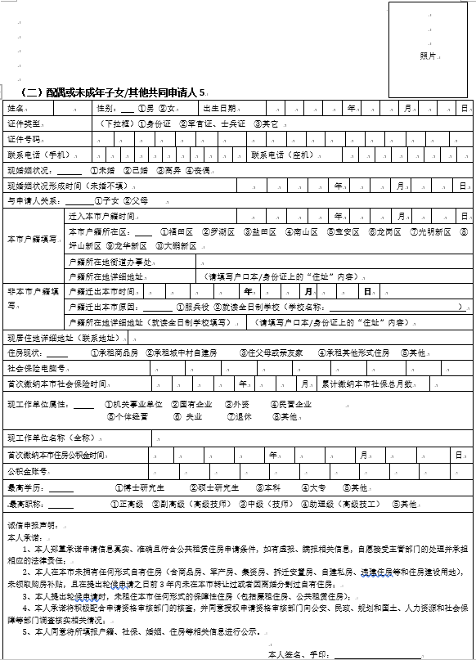

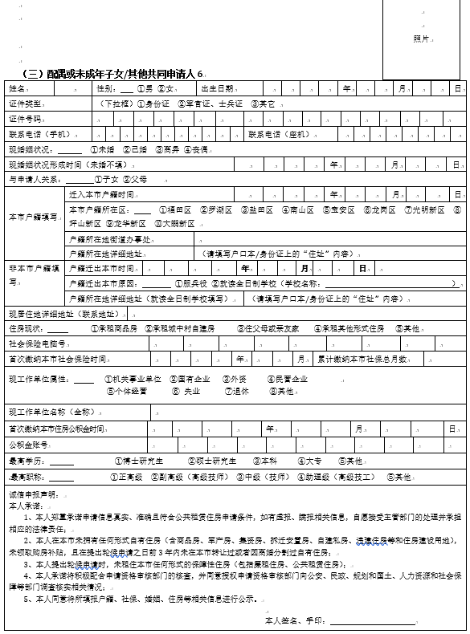

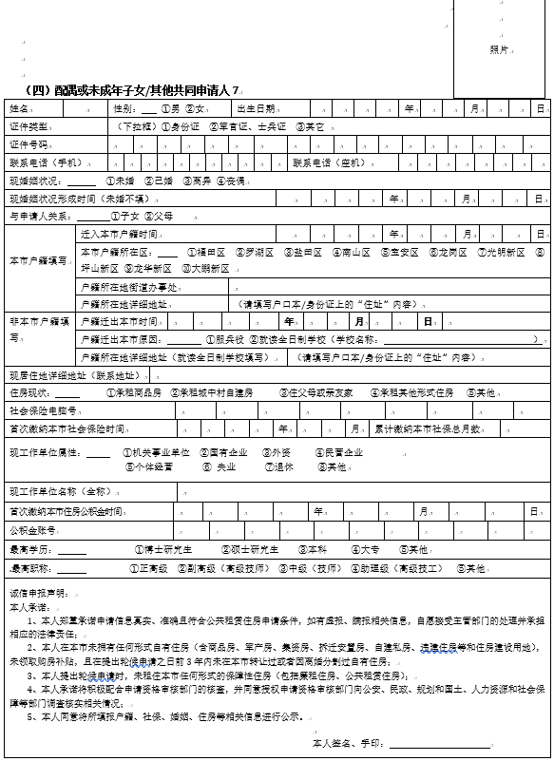

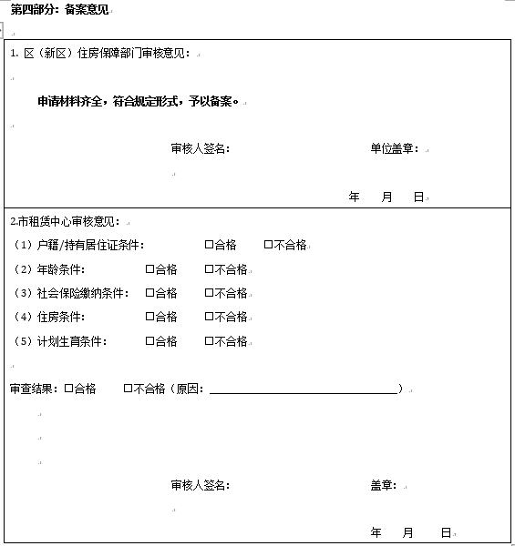

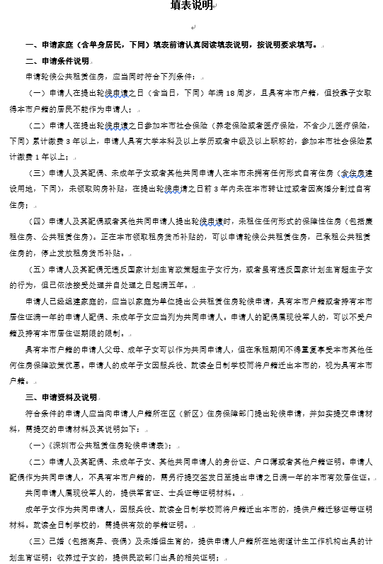

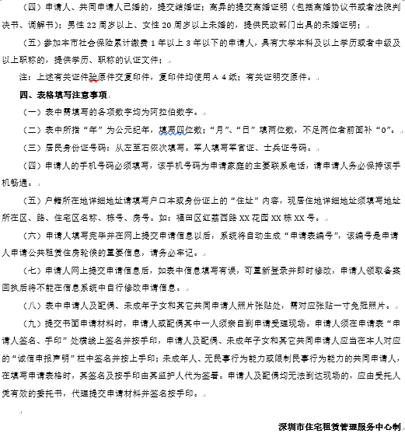

## 业务规则

### 申请规则

1. 申请人年满18周岁，且具有本市户籍，但投靠子女取得本市户籍的居民不能作为申请人。申请人已经组建家庭的，应当以家庭为单位提出公共租赁住房轮候申请，具有本市户籍或者持有本市居住证满一年的申请人配偶、未成年子女应当列为共同申请人；具有本市户籍的申请人（配偶）父母、成年子女可以作为共同申请人（父母至少一方有深户），但在承租期间不得重复享受本市其他任何住房保障政策优惠；
2. 申请人的配偶属现役军人的，可以不受户籍及持有本市居住证期限的限制。申请人的成年子女因服兵役、就读全日制学校而将户籍迁出本市的，视为具有本市户籍。申请人的未成年子女因就学而将户籍迁出本市的，视为具有本市户籍；
3. 申请人参加本市社会保险（养老保险或者医疗保险，不含少儿医疗保险，下同）累计缴费3年以上，申请人具有大学本科及以上学历或者中级及以上职称的，参加本市社会保险累计缴费1年以上；申请人、共同申请人属残疾人联合会认定为一、二、三、四级残疾人或经民政部门认定为抚恤定补优抚对象的，不受缴纳社会保险的时间限制；
4. 申请人及其配偶、未成年子女或者其他共同申请人（及其配偶）均未在本市拥有任何形式自有住房（含住房建设用地），未领取购房补贴，在申请受理日之前3年内未在本市转让过或者因离婚分割过自有住房；
5. 申请人及其配偶、未成年子女或者其他共同申请人（及其配偶）均未在本市租住任何形式的保障性住房（包括廉租住房、公共租赁住房）。正在本市领取租房货币补贴的，可以依照本办法申请轮候公共租赁住房，经轮候选房并承租公共租赁住房的，停止享受租房货币补贴。在租房补贴期间承租公共租赁住房的，应当退还相应补贴，但享受廉租保障补贴的除外。

### 资格核查规则

### 资格核查接口

#### 安居型商品房房源查询接口

1. 家庭成员（包括3年内离婚的配偶）只要“当前”享有，排查结果就为异常（出售控制标志： 0已分配未转销售，1正常(可销售)，2核实退房退租，3暂停出售）。
2. “3年内曾经交易”享有安居型商品房，排查结果就为异常（接口需提供“转让时间”）。

#### 政策性住房接口

1. 家庭成员（包括3年内离婚的配偶）只要当前有享受政策性住房排查结果就为异常（接口需提供“转让时间”）。

#### 住房产权接口

1. 判断对象为：主申请人、共同申请人，非共同申请人，离婚的配偶
2. 现在拥有住房的，为不符合条件（为异常情况）。
3. 受理之日前三年内，有交易信息的，为不符合条件（为异常情况）。

#### 公安局户籍信息接口（回盘数据）

1. 申请人必须是深户，且入户时间需要一致，否则排查结果为异常
2. 迁入本市户籍原因不能是“投靠子女或与子女相互投靠”，否则排查结果为异常。
3. 父母必须是深户，否则排查结果为异常。
4. 配偶与子女填写信息是深户必要与回盘结果一致，否则排查结果为异常。
5. 如果配偶或者子女是深户而单填写的是非深户,则排查结果为异常。

**接口返回参数包括：**数据类别, 户号, 相片状态, 出生日期, 详址, 派出所代码, 籍贯省市区, 居民身份证签发机构名称, 居民身份证有效期限起始日期, 居民身份证有效期限终止日期, 姓名, 性别, 与户主关系, 身份证号码, 相片序列, 民族, 相片，迁入本市户籍原因及入户时间**。**

#### 居住证信息接口（回盘数据）

1. 判断作为共同申请人的非深户的配偶与未成年子女，居住证信息是否“满一年”且“有效”，是否与填报信息一致，否则排查结果为异常。
2. 配偶子女非共同申请人的居住证有效，且满一年以上，则为异常。

**接口返回参数包括：**身份证号, 照片编号, 出生日期, 婚姻状况, 户籍地址, 来深居住原因, 服务场所, 联系电话, 民族, 现住址, 到深日期, 姓名, 性别, 户籍地区划, 居住地址编号, 入住日期，状态，办理时间等。

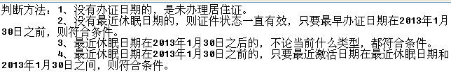

#### 社保参保缴费信息接口（回盘数据）

1. 判断对象为主申请人：
2. 申请人首次参保时间、社保电脑号需要与返回的一致，否则排查结果为异常。
3. 累计月份不能大于反馈月数，否则排查结果为异常。
4. 累计月数必须>=36个月，本科以上与中级以上职称必须>=12，否则排查结果为异常。

#### 政策性住房回盘数据排查(回盘数据)

1. 判断对象为主申请人及共同申请人：
2. 有无购买政策性住房。
3. 有无租住政策与保障性住房。
4. 有无领取低保廉租货币补贴。
5. 有无领取低收入租房补贴。
6. 以上有无条件中任何一项是“有”就不符合要求。

#### 售房中心回盘数据排查(回盘数据)

1. 判断对象为主申请人及共同申请人：
2. 根据数据表中有效状态字段进行判断，只要是有效，就不符合要求。

#### 租赁中心回盘数据排查(回盘数据)

1. 判断对象为主申请人、共同申请人及非共同申请人：
2. 只要是享受公租房的，就不符合要求。

#### 产权回盘数据排查(回盘数据)

1. 判断对象为：主申请人、共同申请人、非共同申请人：
2. 如果房产状态不是无效，就不符合要求。
3. 如果房产状态是无效，转移时间不在2014年2月14日前三年之前，不符合要求。

### 受理回执号编号规则

1. 安居型商品房日常轮候：SQA+八位流水号；举例SQA00000001；
2. 公共租赁住房首次轮候：BHJ+六位流水号；举例BHJ000001；
3. 公共租赁住房日常轮候：BHR+八位流水号；举例BHR00000001；

### 轮候排序规则

1. 公共租赁住房实行日常轮候，申请人轮候顺序依受理回执号的先后确定，依序排在首次轮候末位申请人之后。
2. 申请人取得本市户籍的时间（以下简称入户时间）为其轮候基准时间，但其在本市首次缴纳社会保险的时间（不含补缴和退保，以下简称社保时间）在其入户时间之前（不含同年同月）的，以其首次缴纳社保时间为轮候基准时间。
3. 申请人取得本市户籍或者在本市首次缴纳社会保险时未满18周岁的，统一以其年满18周岁当日为入户时间或者社保时间。

## 打印/输出

### 《驳回轮候申请》

//待提供。

## 其他

### 法律依据

1. 《深圳市保障性住房条例》第二十条至第二十二条；
2. 《深圳市公共租赁住房轮候与配租暂行办法》第二十条至第二十二条；
3. 《深圳市安居型商品房轮候与配售办法》第四条至第十六条。

# 安居型商品房申请

## 业务描述

该业务指的是符合安居型商品房轮候条件的单身居民或家庭申请安居型商品房轮候。申请通过后进入轮候册，按申请时间排位。

申请人在网上提交申请，租售部在网上受理申请。

## 申请材料

|  |  |  |  |  |
| --- | --- | --- | --- | --- |
| **材料名称** | **要求** | **原件份数**  **（份/套）** | **复印件份数**  **（份/套）** | **纸质和电子版** |
| 深圳市保障性住房轮候申请表 | 申请人自行登录轮候申请系统，填报申请信息，在线打印，提交原件。 | 1 | 0 | 纸质 |
| 申请人和共同申请人身份证 | 申请人和共同申请人的本市有效身份证，验原件收复印件。 | 0 | 1 | 纸质 |
| 申请人和共同申请人户口本 | 申请人和共同申请人的本市有效户口本，验原件收复印件。 | 0 | 1 | 纸质 |
| 关系证明 | 如户口本不能体现亲属关系的需提交关系证明，如出生证、收养证明、公证书、派出所证明等。 | 1 | 0 | 纸质 |
| 独生子女死亡相关证明材料 | 失独家庭需提供（安居型商品房轮候申请除外）。 | 0 | 1 | 纸质 |
| 婚姻材料 | 初婚需提供结婚证；离异的提供离婚材料；再婚提供结婚证及离婚材料；丧偶提供丧偶相关材料；验原件收复印件。 | 0 | 1 | 纸质 |
| 军官证、士兵证 | 配偶为现役军人的，需提交相关证明，验原件收复印件 | 0 | 1 | 纸质 |
| 学历或职称证明 | 公租房申请，根据《深圳市公共租赁住房轮候与配租暂行办法》规定的人才需提交。 安居房申请，根据《深圳市人才安居办法》规定的人才需提交。 | 0 | 1 | 纸质 |
| 残疾证 | 限于申请人或共同申请人属残疾人联合会认定为一、二、三、四级残疾人。 | 0 | 1 | 纸质 |
| 抚恤定补优抚证 | 经民政部门认定为抚恤定补优抚对象。 | 0 | 1 | 纸质 |
| 就学迁出证明 | 未成年子女因就学迁出的需市公安局出具相关证明；成年子女因就学迁出的还需提供学校出具的在读证明。 | 1 | 0 | 纸质 |

## 业务流程



|  |  |  |  |
| --- | --- | --- | --- |
| **环节** | **岗位** | **业务活动** | **备注** |
| 申请 | 申请家庭 | 提交安居型商品房轮候申请表，申请材料 | 线上 |
| 受理初审 | 区住建局（街道）受理岗 | 审查材料完整性；核查申请家庭户籍、社保、房产、购房补贴等情况，市主管部门会同市规土委、民政、残联等部门批量核查宅基地与残疾、优抚情况 | 线上 |
| 复审 | 区住建局复审岗 | 核查申请家庭户籍、社保、房产、购房补贴等情况，市主管部门会同市规土委、民政、残联等部门批量核查宅基地与残疾、优抚情况 | 线上 |
| 审核 | 市住建局审核岗 | 同上 | 线上 |
| 公示 | 市住建局审核岗 | 审核通过后，对合格申请家庭名单及相关信息提交外网公示 | 线下 |
| 纳入轮候册 | 区住建局轮候册管理岗 | 将保障对象添加至轮候册 | 线下 |

## 表单/输入

### 《安居型商品房轮候申请表》

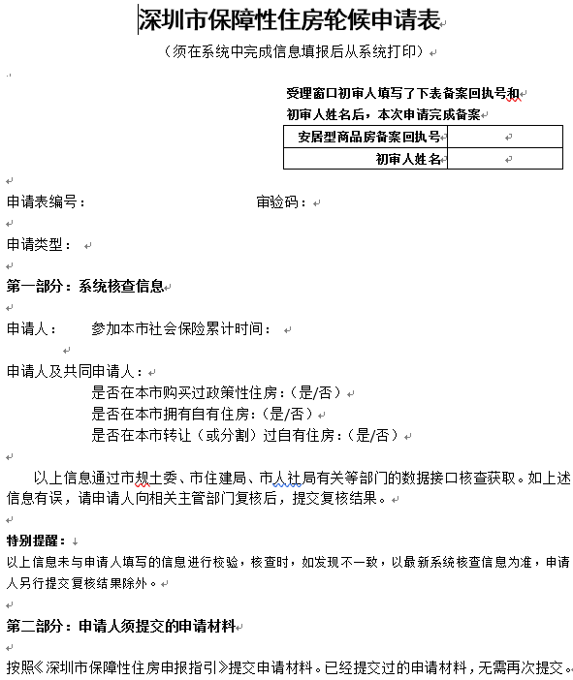

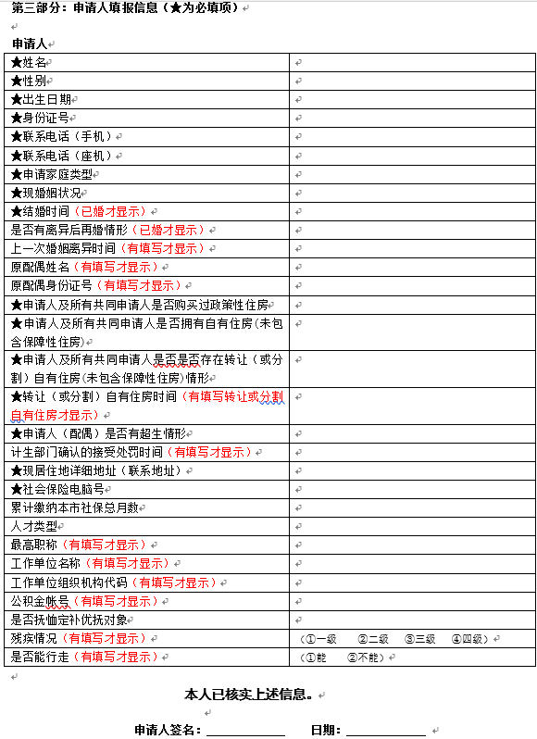

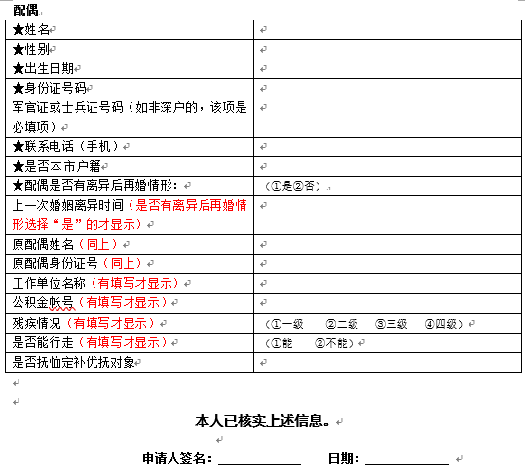

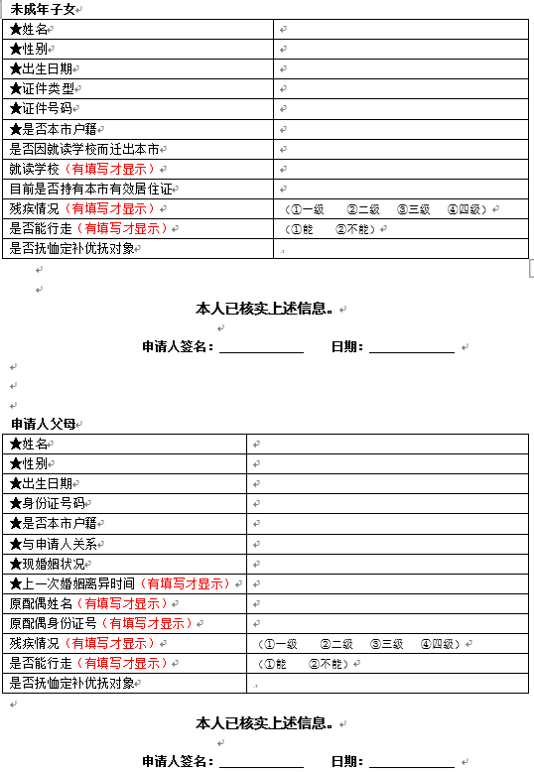

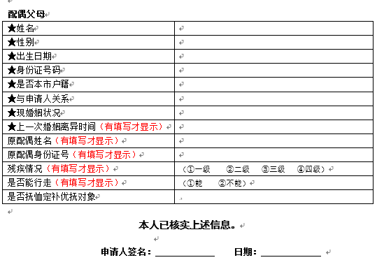

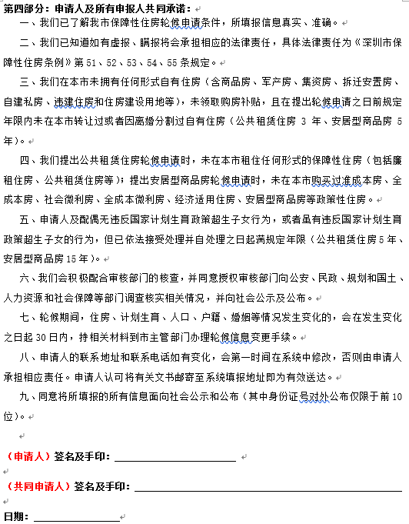

## 业务规则

### 申请规则

1. 申请人、共同申请人均具有本市户籍；申请人配偶属现役军人的，可以不受户籍限制；申请人的未成年子女因就学而将户籍迁出本市的，视为具有本市户籍；
2. 申请人参加本市社会保险累计缴费5年以上；申请人拥有本科及以上学历或中级及以上职称或经有关部门认定为人才的，参加本市社会保险累计缴费3年以上； 属于以下特殊群体的，不受缴纳社会保险时间限制：①申请人、共同申请人属于经民政部门认定的抚恤优待、优抚对象； ②申请人、共同申请人属于经残疾人联合会认定的残疾人；
3. 申请人、共同申请人均未在本市拥有任何形式自有住房，且在申请受理日之前5年内未在本市转让过或者因离婚分割过自有住房；
4. 申请人、共同申请人在本市未购买过准成本房、全成本房、社会微利房、全成本微利房、经济适用住房、安居型商品房等政策性住房，未享受过人才购房补贴、海外高层次人才奖励补贴等购房优惠政策；因违法行为被终止发放购房补贴的，视为已享受购房优惠政策；
5. 申请人应当以家庭为单位提出安居型商品房轮候申请，申请人的配偶、未成年子女应当列为共同申请人；具有本市户籍的申请人（配偶）父母可以且只能列为安居型商品房共同申请人，申请人（配偶）父母未离异的，不得单独一方列为安居型商品房共同申请人；申请人成年子女不能列为安居型商品房共同申请人。 年满35周岁的单身居民，可以个人名义提出安居型商品房轮候申请。

### 轮候申请不予受理、复核结果通知单编号规则

1. 深保通+[年份]+流水号+号，例如深保通[2019]001号。

### 轮候排序规则

1. 公共租赁住房实行日常轮候，申请人轮候顺序依受理回执号的先后确定，依序排在首次轮候末位申请人之后。
2. 申请人取得本市户籍的时间（以下简称入户时间）为其轮候基准时间，但其在本市首次缴纳社会保险的时间（不含补缴和退保，以下简称社保时间）在其入户时间之前（不含同年同月）的，以其首次缴纳社保时间为轮候基准时间。
3. 申请人取得本市户籍或者在本市首次缴纳社会保险时未满18周岁的，统一以其年满18周岁当日为入户时间或者社保时间。

## 打印/输出

### 《深圳市保障性住房轮候轮候申请驳回申请通知书》

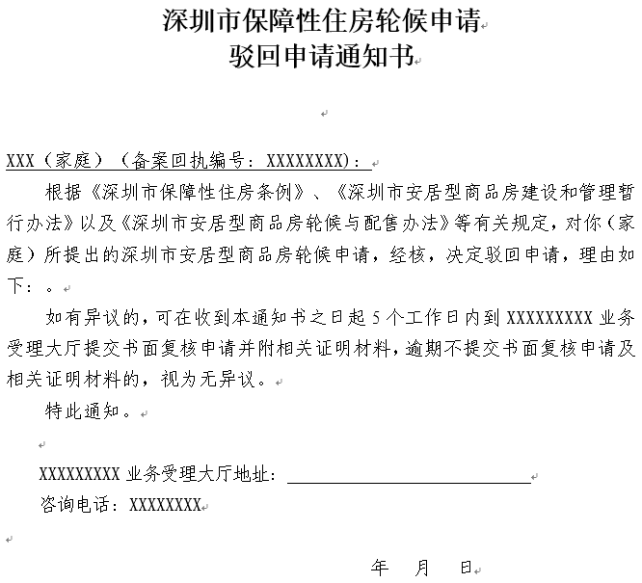

### 《深圳市保障性住房轮候申请不予受理通知书》

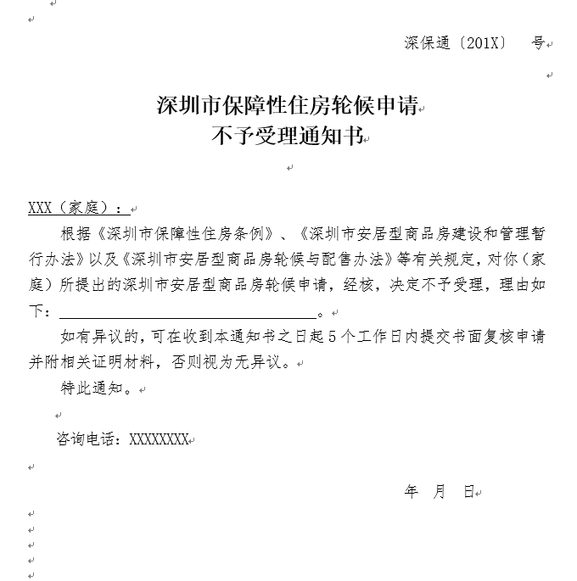

## 其他

### 法律依据

1. 《深圳市保障性住房条例》第二十条至第二十二条；
2. 《深圳市公共租赁住房轮候与配租暂行办法》第四条第一款、第六条至第十四条；
3. 《深圳市安居型商品房轮候与配售办法》第四条第一款、第六条至第十六条；

# 已申请公共租赁住房补充申请安居型商品房

## 业务描述

该业务指的是已经申请公共租赁住房轮候并进入轮候册的保障对象补充申请安居型商品房轮候。

保障对象直接在网上补充申请安居型商品房轮候。

## 申请材料

|  |  |  |  |  |
| --- | --- | --- | --- | --- |
| **材料名称** | **要求** | **原件份数**  **（份/套）** | **复印件份数**  **（份/套）** | **纸质和电子版** |
| 深圳市保障性住房轮候申请表 | 申请人自行登录轮候申请系统，填报申请信息，在线打印，提交原件。 | 1 | 0 | 纸质 |
| 申请人和共同申请人身份证 | 申请人和共同申请人的本市有效身份证，验原件收复印件。 | 0 | 1 | 纸质 |
| 申请人和共同申请人户口本 | 申请人和共同申请人的本市有效户口本，验原件收复印件。 | 0 | 1 | 纸质 |
| 关系证明 | 如户口本不能体现亲属关系的需提交关系证明，如出生证、收养证明、公证书、派出所证明等。 | 1 | 0 | 纸质 |
| 独生子女死亡相关证明材料 | 失独家庭需提供（安居型商品房轮候申请除外）。 | 0 | 1 | 纸质 |
| 婚姻材料 | 初婚需提供结婚证；离异的提供离婚材料；再婚提供结婚证及离婚材料；丧偶提供丧偶相关材料；验原件收复印件。 | 0 | 1 | 纸质 |
| 军官证、士兵证 | 配偶为现役军人的，需提交相关证明，验原件收复印件 | 0 | 1 | 纸质 |
| 学历或职称证明 | 公租房申请，根据《深圳市公共租赁住房轮候与配租暂行办法》规定的人才需提交。 安居房申请，根据《深圳市人才安居办法》规定的人才需提交。 | 0 | 1 | 纸质 |
| 残疾证 | 限于申请人或共同申请人属残疾人联合会认定为一、二、三、四级残疾人。 | 0 | 1 | 纸质 |
| 抚恤定补优抚证 | 经民政部门认定为抚恤定补优抚对象。 | 0 | 1 | 纸质 |
| 就学迁出证明 | 未成年子女因就学迁出的需市公安局出具相关证明；成年子女因就学迁出的还需提供学校出具的在读证明。 | 1 | 0 | 纸质 |

## 业务流程



|  |  |  |  |
| --- | --- | --- | --- |
| **环节** | **岗位** | **业务活动** | **备注** |
| 申请 | 申请家庭 | 提交申请材料 | 线上  审查材料完整性 |
| 受理初审 | 区住建局（街道）受理岗 | 审查是否已信息变更、验收材料完备性 | 线上  核查申请家庭户籍、社保、房产、购房补贴等情况，市主管部门会同市规土委、民政、残联等部门批量核查宅基地与残疾、优抚情况 |
| 复审 | 区住建局复审岗 | 复审是否具备申请资格 | 线上 |
| 审核 | 市住建局审核岗 | 审核申请资格 | 线上 |
| 公示 | 市住建局审核岗 | 公示申请信息 | 对合格申请家庭名单及相关信息进行公示 |
| 纳入轮候册 | 区住建局轮候册管理岗 | 将申请人信息纳入轮候册 |  |

## 表单/输入

//待补充。

## 业务规则

1. 信息无变更的不用重复提交纸质资料。如果信息发生变更的，需先进行公租房轮候信息变更业务。此情况下，轮候家庭在安居型商品房轮候册与公租房轮候册的信息可以不同。

## 打印/输出

### 《已申请公共租赁住房补充申请安居型商品房申请受理回执》

//待补充。

## 其他

### 法律依据

1. 《深圳市保障性住房条例》第二十条至第二十二条；
2. 《深圳市公共租赁住房轮候与配租暂行办法》第四条第一款、第六条至第十四条；
3. 《深圳市安居型商品房轮候与配售办法》第四条第一款、第六条至第十六条；

# 已申请安居型商品房补充申请公共租赁住房

## 业务描述

该业务指的是已经申请安居型商品房轮候并进入轮候册的保障对象补充申请公共租赁住房轮候。

保障对象直接在网上补充申请安居型商品房轮候。

## 申请材料

无。

## 业务流程



|  |  |  |  |
| --- | --- | --- | --- |
| **环节** | **岗位** | **业务规则** | **备注** |
| 申请 | 申请家庭 | 提交申请材料 | 线上 |
| 受理 | 区住建局（街道）受理岗 | 验收材料完备性 | 线上 |
| 初审 | 区住建局初审岗 | 审查是否已信息变更、资格核查规则 | 线上 |
| 复核 | 区住建局复审岗 | 复审是否具备申请资格 | 线上 |
| 审批 | 区住建局审定岗 | 审批申请信息 | 线上 |

## 表单/输入

//待补充。

## 业务规则

1. 信息无变更的不用重复提交纸质资料。如果信息发生变更的，需先进行公租房轮候信息变更业务。此情况下，轮候家庭在公共租赁住房轮候册与安居型商品房轮候册的信息可以不同。

## 打印/输出

### 《已申请公共租赁住房补充申请安居型商品房申请受理回执》

//待补充。

### 《驳回轮候申请》

//待补充。

## 其他

### 法律依据

1. 《深圳市保障性住房条例》第二十条至第二十二条；
2. 《深圳市公共租赁住房轮候与配租暂行办法》第二十条至第二十二条；

# 轮候信息变更

## 业务描述

该业务既适用于公共租赁住房轮候的申请人，轮候信息发生变化的，向市主管部门申请办理变更手续。也适用于安居型商品房轮候的申请人，轮候信息发生变化的，向市主管部门申请办理变更手续。

轮候信息变更分4种级别。其中1级和2级须到市局窗口办理并提交相关纸质证明材料，3级和4级可直接网上修改、网上上传证明材料，无需到窗口办理。具体如下：

轮候信息变更业务流程表

|  |  |  |
| --- | --- | --- |
| 级别 | 适用情况 | 流程 |
| 1级 | （1）修改身份证号码 （2）修改主申请人姓名 （3）修改主申请人联系电话 （4）添加父母 （5）因离异或丧偶变更主申请人 | 携带信息变更证明材料直接到深圳市住房保障署业务大厅办理。（待系统与广东省政务服务网完成实名认证对接后，主申请人联系电话讲放开网上直接修改） |
| 2级 | （1）离异（主申请人不变） （2）丧偶（主申请人不变） （3）修改职称 | 网上申请，携带信息变更证明材料到深圳市住房保障署业务大厅办理。或者携带信息变更证明材料直接到深圳市住房保障署业务大厅办理。 |
| 3级 | （1）结婚，添加配偶 （2）添加子女 （3）减少子女 （4）减少父母 （5）变更学历、高级人才类型 （6）变更户籍、居住证（包括非深户转深户、深户跨区变更、因就学或参军迁出本市等） （7）变更残疾、优抚情况 | 1.网上申请，并上传信息变更证明材料电子文件（JPG图片文件或PDF文件）； 2.深圳市住房保障署工作人员网上审核，证明材料不清晰或不齐全的，退回申请人补正材料； 3.补正材料； 4.深圳市住房保障署工作人员5个工作日内完成审核，审核通过的变更轮候信息，审核不通过的退回申请人。 |
| 4级 | 修改地址、单位名称，家庭其它成员的联系电话等非关键信息项 | 网上直接修改，无需证明材料，无需审核 |

## 申请材料

|  |  |  |  |  |
| --- | --- | --- | --- | --- |
| **材料名称** | **要求** | **原件份数**  **（份/套）** | **复印件份数**  **（份/套）** | **纸质和电子版** |
| 《深圳市保障性住房轮候申请信息变更表》 | 申请人或共同申请人诚信申报，收原件。 | 1 | 0 | 纸质 |
| 申请人和共同申请人身份证 | 申请人和共同申请人的本市有效身份证，验原件收复印件。 | 0 | 1 | 纸质 |
| 婚姻材料 | 初婚需提供结婚证；离异的提供离婚材料；再婚提供结婚证及离婚材料；丧偶提供丧偶相关材料；验原件收复印件。 | 0 | 1 | 纸质 |
| 学历或职称证明 | 公租房申请，根据《深圳市公共租赁住房轮候与配租暂行办法》规定的人才需提交。 安居房申请，根据《深圳市人才安居办法》规定的人才需提交。 | 0 | 1 | 纸质 |
| 残疾证 | 限于申请人或共同申请人属残疾人联合会认定为一、二、三、四级残疾人。 | 0 | 1 | 纸质 |
| 关系证明 | 如户口本不能体现亲属关系的需提交关系证明，如出生证、收养证明、公证书、派出所证明等。 | 1 | 0 | 纸质 |
| 抚恤定补优抚证 | 经民政部门认定为抚恤定补优抚对象。 | 0 | 1 | 纸质 |
| 申请人和共同申请人户口本 | 申请人和共同申请人的本市有效户口本，验原件收复印件。 | 0 | 1 | 纸质 |
| 居住证 | 限于申请人配偶、未成年子女不具有本市户籍，验原件收复印件（安居型商品房轮候申请除外） | 0 | 1 | 纸质 |
| 就学迁出证明 | 未成年子女因就学迁出的需市公安局出具相关证明；成年子女因就学迁出的还需提供学校出具的在读证明。 | 1 | 0 | 纸质 |
| 军官证、士兵证 | 配偶为现役军人的，需提交相关证明，验原件收复印件 | 0 | 1 | 纸质 |
| 独生子女死亡相关证明材料 | 失独家庭需提供（安居型商品房轮候申请除外）。 | 0 | 1 | 纸质 |

## 业务流程



|  |  |  |  |
| --- | --- | --- | --- |
| **环节** | **岗位** | **业务活动** | **备注** |
| 申请 | 申请家庭 | 在系统上进行申请并提交申请材料 | 线上 |
| 受理 | 租售部受理岗 | 验收申请材料 | 线上 |
| 初审 | 租售部初审岗 | 初审核查变更材料，  若审核通过，则提交下一环节；  若审核不通过，退回并告知不予受理原因。 | 线上 |
| 复审 | 市住建局复审岗 | 复审变更后是否符合轮候资格，若合格，进行信息变更；若不合格，退回并告知不合格原因，直接出册。 | 线上 |

## 表单/输入

### 深圳市保障性住房轮候申请信息变更表

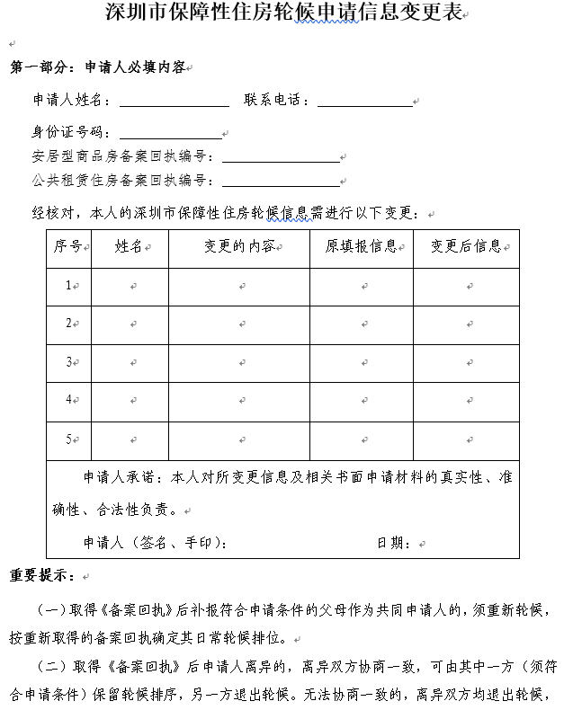

## 业务规则

### 受理规则

1. 满足下列全部条件的，予以受理：
2. 提交书面材料与变更信息一致；
3. 增加配偶、未成年子女或其他共同申请人，须满足保障性住房轮候申请条件。
4. 不予受理的情形：
5. 提交书面材料与变更信息不一致的；
6. 未取《备案回执》的申请家庭（包含个人）；
7. 变更的信息影响轮候资格的。

### 审核规则

1. 若审核过程中发现不符合轮候资格，直接出册，最终发出《取消轮候通知书》（有专人汇总每个月审核不合格的人员名单，统一发《取消轮候通知书》）。
2. 审核通过，变更才正式生效。窗口受理时，生成的是过程数据，复审通过后才正式修改轮候库。

如果在入轮候册之前申请了变更，需要来市局做变更，变更完成后区里还要继续审查入册，审核通过后才正式入册。若市里审核变更时发现不符合轮候资格，市里直接出《驳回轮候申请》。

### 办理时限规则

1. 法定办结时间在20个工作日内，承诺办结时间在5个工作日内。

## 打印/输出

### 《深圳市保障性住房轮候申请信息变更单》

//待提供

### 《取消轮候通知书》

//待提供

## 其他

### 法律依据

1. 《深圳市保障性住房条例》第五条第三款、第二十九条、第三十七条；
2. 《深圳市公共租赁住房轮候与配租暂行办法》第十五条；

# 申请出轮候册

## 业务描述

该业务包括申请出公共租赁住房轮候册，申请出安居型商品房轮候册。

在册保障对象主动在网上申请退出轮候册，系统自动将该保障对象信息从公共租赁住房轮候册或安居型商品房轮候册中移除。

## 表单/输入

### 申请出轮候册申请表

//待提供。

## 打印/输出

//待补充。

## 业务规则

1. 保障对象提交出册申请后，保障署不需要进行审核，保障对象在提交申请后，直接退出相应轮候册。
2. 保障对象提交出册申请后就直接退出相应轮候册，若想重新入册，需要提交公共租赁住房轮候申请或安居型商品房轮候申请。
3. 保障对象提交出册申请后就直接退出轮候册，重新提交轮候申请入册后，进入相应轮候册中按新的申请回执号依次排序。

# 政策性出租住房轮候申请

## 业务描述

该业务指的是市属机关事业单位在编人员申请轮候政策性出租住房，有关部门受理、审核后，纳入轮候排队。

申请人现场提交相关材料进行申请，租售部业务人员进行审核，十个工作日后，申请人去现场领取申请回执。

## 申请材料

1. 《深圳市住房和建设局政策性出租住房申请登记表》（凭工作证现场领取，填写后盖章再提交）；
2. 《住房及婚姻现状证明》（加盖单位公章或人事章）（网上下载，或现场领取）；
3. 《深圳市机关（事业单位）在职在岗工作人员工资信息表》（市机构编制委员会或市人力资源社会保障局盖章），确实提供困难的，可通过联网查询市人力资源社会保障局人事编制业务平台和电子政务平台，确定是否属于市属机关事业单位在编人员；
4. 申请人及家庭成员（配偶及未成年子女）身份证、户口本（家庭成员非深户的应提供居住证）、结婚证（离婚证、离婚协议或离婚判决书），提交复印件，验原件；
5. 申请登记表、住房婚姻状况证明提供原件；其它材料提供加盖单位公章的复印件；
6. 深圳市公安局的申请人除属于内设机构交管局、消防局外，《申请登记表》单位盖章处还需加盖深圳市公安局后勤保障处社会化服务科的章。

## 业务流程



|  |  |  |  |
| --- | --- | --- | --- |
| **环节** | **岗位** | **业务活动** | **备注** |
| 申请 | 申请人 | 提交政策性出租住房申请表；申请材料 | 线下 |
| 受理初审 | 受理初审岗 | 审查材料完整性，打印《收件回执》；资格核查，资格核查通过提交复核，不通过发放《不予受理通知书》 | 线上、发送给角色 |
| 复核 | 复核岗 | 资格核查，资格核查通过提交审批，不通过发放《不予受理通知书》 | 线上、发送给角色 |
| 审批 | 管理岗 | 进行最终审批 | 线上、发送给角色 |

## 表单/输入

### 深圳市住房和建设局政策性出租住房申请登记表

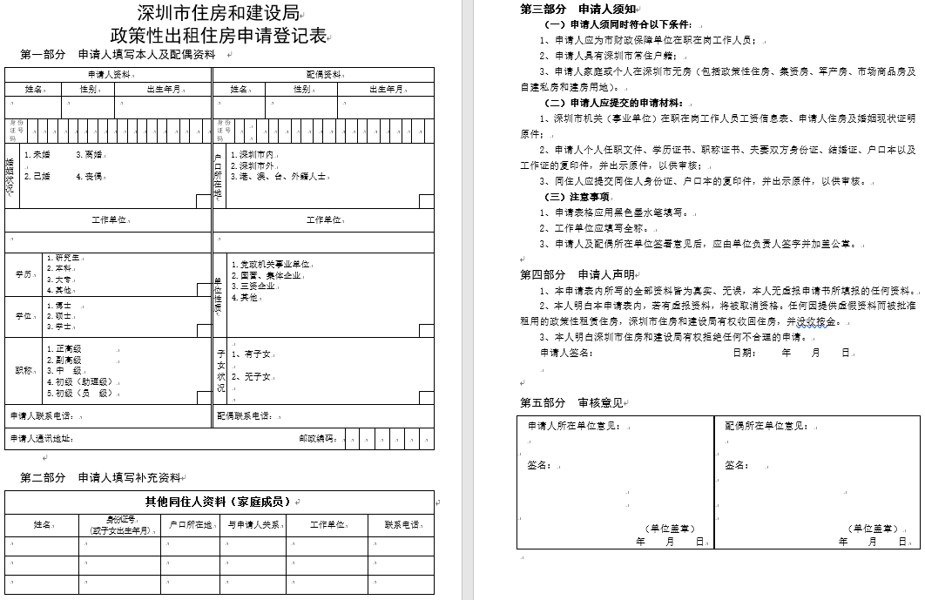

## 业务规则

### 资格核查规则

1. 申请书面材料是否齐全，是否符合规定形式；
2. 申请人须属于市属机关事业单位在编人员；（《工资信息表》或联网查询）
3. 申请人具有深圳市户籍；（现场查验身份证）
4. 申请人及所在家庭目前须在本市未拥有市场商品房；
5. 申请人及所在家庭目前须在本市未拥有政策性住房、保障性住房和安居型商品房
6. 申请人及所在家庭不得在租住租赁房屋的同时领取人才住房补贴和租住政策性或保障性住房，未申请公租房轮候。

### 初审规则

1. 申请书面材料不齐全的，告知申请人补正后提交；
2. 申请人非深户或不属于市属机关事业单位在编人员的，填写不予受理意见，并出具《不予受理告知书》；
3. 申请人所在家庭已买房或已承租保障性、政策性住房的，填写不予受理意见，并出具《不予受理告知书》；
4. 申请人或配偶领取住房补贴的，口头告知申请人，在选房签约前停止领取补贴，并对此申请信息进行标注；
5. 申请人或配偶已申请公租房轮候的，口头告知申请人，在选房签约前要撤销公租房轮候申请，并对此申请信息进行标注；
6. 符合政策性住房轮候条件的。受理窗口扫描申请人提交的申请材料，打印《收件回执》，生成回执编号，填写受理意见，提交审批。

审批通过后，向申请人发送短信或电话通知，告知审批结果，并向申请人发放住房保障服务平台地址，及登录验证方式，提示申请人可通过服务平台下载并打印《深圳市住房和建设局政策性出租住房申请回执》，或现场到受理窗口领取。

### 收件回执编号规则

1. 深租收+（年份）+六位流水号+号，例如：深租收（2019）000001号。

### 政策性出租住房轮候排位规则

1. 政策性出租住房轮候排位按回执编号的先后依次排序。

## 打印/输出

### 收件回执

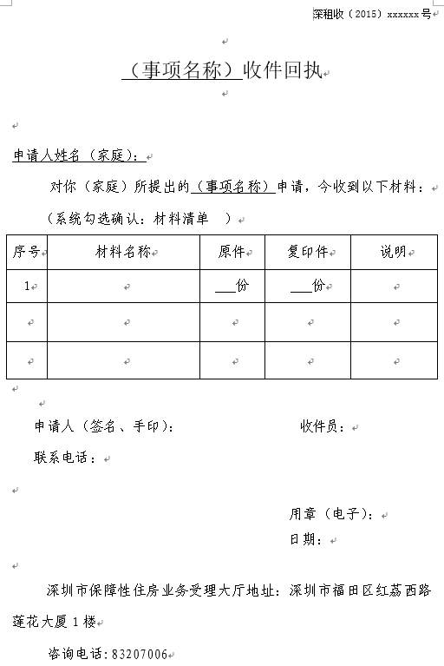

### 不予受理通知书

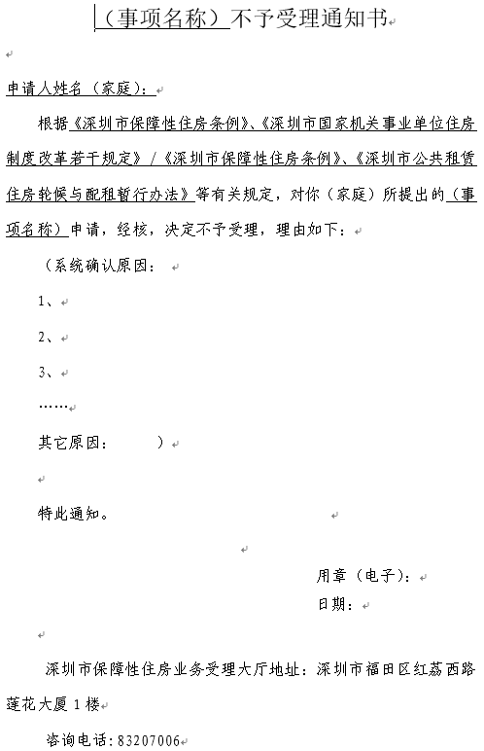

### 深圳市住房和建设局政策性出租住房申请回执

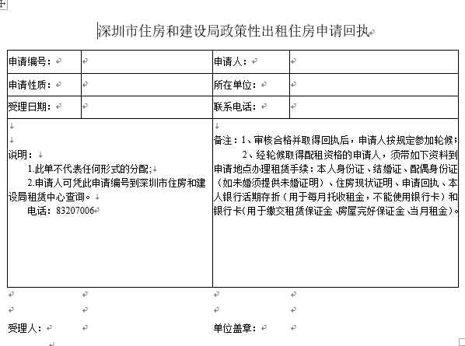

# 政策性出租住房轮候信息变更

## 业务描述

该业务指的是已取得政策性出租住房《深圳市住房和建设局政策性出租住房申请回执》的市属机关事业单位在编人员，其家庭人口、住房、户籍、姓名、身份证（居住证）、婚姻等发生变化的，申请并办理轮候信息变更。

申请人在网上或现场进行政策性出租住房轮候信息变更，租售部受理后，申请人带齐材料到窗口进行现场办理。

## 申请材料

### 家庭人口变更

1. 因结婚导致家庭人口增加，需提交配偶的身份证、户口证明、结婚证；
2. 因新生婴儿导致家庭人口增加，需提交出生证、户口本；
3. 因离异导致家庭人口减少需提交离婚证、离婚协议或法院判决书。

### 编制变更

1. 需提交《深圳市机关（事业单位）在职在岗工作人员工资信息表》（市机构编制委员会或市人力资源社会保障局盖章）。

### 姓名、身份证（居住证）变更

1. 需提交变更后的户口本、身份证、居住证复印件，验原件。

## 业务流程



|  |  |  |  |
| --- | --- | --- | --- |
| **环节** | **岗位** | **业务活动** | **备注** |
| 申请 | 申请人 | 提交轮候信息变更申请表；申请材料 | 线下、线上 |
| 受理初审 | 受理初审岗 | 审查材料完整性，材料齐全发放《收件回执》，不通过口头告知申请人；资格核查，核查通过提交复核，不通过告知申请人 | 线上、发送给角色 |
| 复核 | 复核岗 | 资格核查，  若通过，后变更信息；  若不通过，告知申请人并取消轮候资格； | 线上、发送给角色 |
| 归档 | 管理岗 | 将业务过程信息表单进行归档 | 线下 |

## 表单/输入

### 深圳市政策性出租住房轮候信息变更申请表

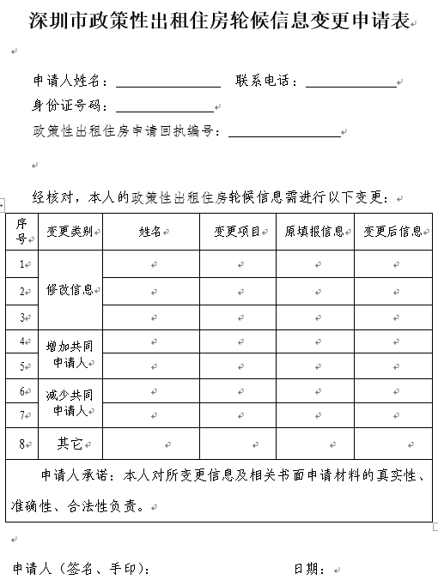

## 业务规则

### 初审核查规则

1. 申请书面材料不齐全的，告知申请人补正后提交；
2. 申请人非深户或不属于市属机关事业单位在编人员的，取消轮候资格，并告知申请人；
3. 申请人所在家庭已买房或已承租保障性、政策性住房的，取消轮候资格，并告知申请人；
4. 申请人或配偶领取住房补贴的，口头告知申请人，在选房签约前停止领取补贴，并对此申请信息进行标注；
5. 申请人或配偶已申请公租房轮候的，口头告知申请人，在选房签约前要撤销公租房轮候申请，并对此申请信息进行标注。
6. 轮候信息变更后符合政策性住房轮候条件的，受理窗口扫描申请人提交的申请材料，提交复核

### 复核规则

1. 核查内容同受理初审环节的核查内容；
2. 复核发现错误对错误内容进行修订，如涉及申请人应告知申请人；
3. 复核通过后，生成《政策性出租住房轮候信息变更单》并加盖电子印章（租赁管理专用章），打印《政策性出租住房轮候信息变更单》，由申请人、受理岗、复核岗签字确认；
4. 复核通过后自动完成信息变更；
5. 复核通过后，如申请人未激活使用住房保障服务平台，向申请人发送短信并现场告知住房保障服务平台地址，及登录验证方式。

## 打印/输出

### 深圳市政策性出租住房轮候信息变更单

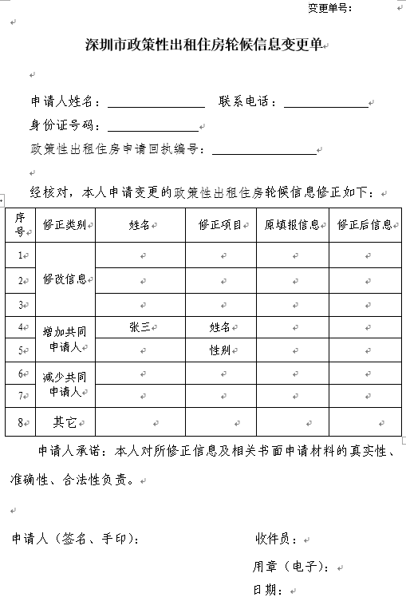

### 收件回执

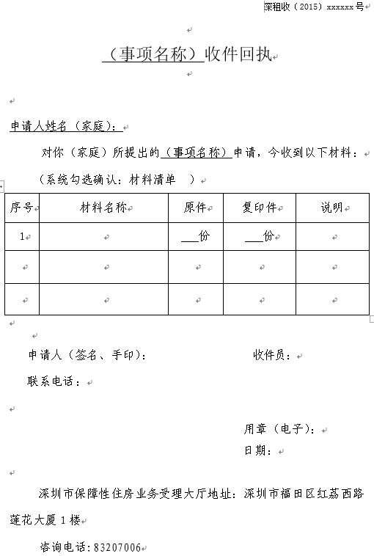

## 其他

### 法律依据

1. 《深圳市国家机关事业单位住房制度改革若干规定》（深府令88号）。

# 安居型商品房个人配售（含定向）

## 业务描述

安居型商品房个人配售首先发布安居型商品房相关申购通告，然后申请人看房后提交认购申请，经核查认购资格和公示后，公布选房名单，最后进行选房并签订认购协议书，并在规定时间内签订买卖合同。

该业务适用于符合安居型商品房申请条件并取得《深圳市安居型商品房（日常）轮候申请受理备案回执》的在册轮候人，其均可提出安居型商品房认购申请。

安居型商品房定向个人配售由于调剂房或申诉等原因，一般采用特殊分配方式，该业务目前办理较少。

## 申请材料

无

## 业务流程

安居型商品房个人配售业务流程如下所示：



|  |  |  |  |
| --- | --- | --- | --- |
| **环节** | **岗位角色** | **业务活动** | **备注** |
| 看房 | 轮候家庭 | 预约成功后，打印《预约看房回执单》； |  |
| 申请认购 | 轮候家庭 | 填写认购意向，填写完后打印《深圳市安居型商品房认购申请回执》； |  |
| 核查认购资格 | 初审人 | 核查认购资格是否通过并出具核查结果回执； | 1. 核查通过，发布《认购核查资格结果公示》； 2. 核查不符合认购资格但符合轮候资格的的名单不公示，打电话告知； 3. 核查不符合轮候资格的，分别送达《预告知书》和《取消安居型商品房轮候资格的通知书》； |
| 分队列 | 初审人 | 填写队列组信息 |  |
| 选房签约 | 开发建设单位 | 1. 正选房后，打印《安居型商品房选房确认书》；放弃选房的，打印《放弃选房声明书》； 2. 凭《安居型商品房选房确认书》，缴纳保证金后打印缴费发票； 3. 删除未成年子女，即不列为合同买房，填写减名表，签订《深圳市安居型商品房认购协议书》， 4. 若租住公租房，填写《延期退房申请表》，签订《购房延期退房协议》； 5. 每日选房结束后，导出选房结果和房源结果； 6. 在规定时间签订买卖合同； |  |

备注：

1. 核查认购资格分为四级，分别是租售业务审核岗对提出认购的在册轮候人申购资格审核，形成公示名单——租售部分管副部长审核——租售部部长审核——租售部分管副署长审批——租售业务岗公示已审核通过的认购人信息。（//来源于两书）
2. 签订购房合同+合同备案：租售业务审核岗通知签订合同时间——认购人签订购房合同（与产权出卖人）——租售业务审核岗打印付清房款证明（交给银行（贷款）或交给购房人（一次性付清））——租售业务审核岗系统备案、归档。（//来源于两书）
3. 申购通告内容：项目基本情况及配售价格、配售对象、配售方式（房源安排、选房队列、选房排位）、配售程序；（//来自官网）

选房通告内容：选房名单及排位，选房有关事项（入围及候补入围认购家庭的选房时间、递补名单中认购家庭的选房安排、选房地点、注意事项），监督、举报和投诉。（//来自官网）

## 表单/输入

1. 认购意向
2. 队列组信息

### 认购意向

认购意向主要是认购申请人所选择的意向房源，主要以房型、房屋面积为选择标准，如：福安雅园两房、香林世纪华府两房、茗语华苑两房、智慧领寓建筑面积约66.78-68.02 m2住房、菁英领寓建筑面积约66.78-68.02m2住房等。

### 队列组信息

队列组信息主要包括队列代号、顺序号、队列简称、队列名称、设定人数、入围人数、候补人数、递补人数、包含分组等信息。

## 业务规则

### 短信提醒规则

1. 发短信两种情形；情形一，申购通告发布之后 ，发短信；情形二，选房通告发布之后，发短信。（//短信模板待提供）

### 看房规则

有意向认购的在册轮候家庭如需现场看房，须通过网上预约，并按照约定的看房时间前往项目现场看房。网上预约流程为：进入深圳市住房和建设局网站—>“住房保障”—>“预约看房”提交预约申请。（//来源:宝泰雅苑申购通告）

1. 申请人在预约通告的时间段内只能有一条预约信息，如需更换预约时间首先应取消之前的预约记录；
2. 预约完成后自行打印安居型商品房预约看房回执单。未打印的话，现场需手填一份预约看房回执单；
3. 申请人需按照约定的时间赴项目现场看房；
4. 看房活动由开发建设单位组织实施；
5. 一般认购截至日期会比预约看房截止日期多一天。

### 申请认购规则

1. 认购意向应包括认购房源意向及选房队列，安居型商品房一般以户型类型进行分队、不分组，由系统工程师按照房源的比例进行设置队列，安居商品房户型以两户居多，四户的基本没有。
2. 3人及以下的申请家庭（含单身居民）只能选择认购65㎡左右房源；4人及以上的申请家庭可以选择认购65㎡左右房源或者85㎡左右房源；（//需要提供安居型商品房户型和家庭人数的对应规则）。
3. 每个申请家庭（含单身居民）可以认购1个或者多个符合条件的房源，但只能选择一个选房队列参与排序。
4. 申请家庭（含单身居民）如有已签订认购协议书但未签订买卖合同的情形，需按照《安居型商品房解除认购协议办事指南》办理解除认购协议手续后，才能再次进行认购申请。
5. 高层次人才1人就可以选择三房；
6. 在册轮候人轮候期间，其住房、婚姻、子女、户籍、抚恤定补优抚、残疾等情况发生变化的，应当在提交认购申请之前办理信息变更（流程按照轮候信息变更事项办理），信息变更完成后，再在网上提交认购申请。（//官网：安居型商品房配售）

### 封存规则

1. 封存规则：认购申请截止之后，要进行封存，即：冻结一个最原始的认购申请名单版本，封存时间比认购截止时间晚一天。（//封存版本的具体内容待提供）
2. 若封存前，申请家庭增加人员（如：出生小孩），列为共同申请人，若封存后申请家庭增加人员，则不列为共同申请人。（//封存时发生变化的其他情形和业务规则待提供）

### 资格核查规则

目前是批量核查和线下核查相结合的核查方式。资格核查分别是在认购后、选房（发布选房通告）前、签约时进行的。认购后进行12项核查，选房前只查房产，抽查婚姻（仅限广东省，包括未婚、离婚、丧偶信息）、不查社保。资格核查结束后需要导入资格核查结果，包含导入资格核查结果和选房排名。

安居型商品房认购资格核查项目：户籍、婚姻息、历史违建、房产交易、政策性住房、区级政策性住房、是否有成年子女。（//svn-用户提交材料-安居认购核查）

**户籍方面：**

1. 核查是否具有本市户籍（除子女因就学迁出）；核查是否为军人，军官证是否在有效期内，如军人证件过期请限期补充（约3个工作），如已转业后取得深户的补充深圳户籍资料，如转业未具有本市户籍为不合格。
2. 申请人及共同申请人户籍发生变化（未具有本市户籍、中途迁出迁入）的，通知申请人取消其认购资格及轮候资格，先拟定《预告知书》并打印送达发放，后拟定《取消安居型商品房轮候资格的通知书》并打印并送达发放（先预告后决定，这两个文件是法律红头文件）。
3. 认购截止日后申请人的家庭人口发生变化且仍然符合条件的，其家庭配售面积以“只减不增”为原则，即家庭人口减少的，应调整至相应人口数量的住房面积选房队列；家庭人口增加的，则不计入该家庭的配售面积（队列不变）。
4. 未成年子女在认购截止日（含当天）前已成年的，其不作为家庭人口计入配售面积，信息变更后删除其信息，公示表可予以备注。

**婚姻方面：**

1. 未婚、离异、丧偶申请人的婚姻状况发生变化后不再符合轮候条件的，先拟定《预告知书》并打印送达发放，后拟定《取消安居型商品房轮候资格的通知书》并打印并送达发放。
2. 认购后至选房名单公布前，认购申请人离异的，不允许认购。（2016年新规则）

**房产交易方面：**

1. 申请人及共同申请人在本市拥有任何形式住房的（商品房、预售和交易、政策性住房、安居型商品房、公租房、市本级区的政策性住房，时间节点是申请时），通知申请人取消其认购资格及轮候资格，先拟定《预告知书》并打印送达发放，后拟定《取消安居型商品房轮候资格的通知书》并打印并送达发放。

其他方面：

1. 申请人是否在轮候册，申请人及共同申请人信息与轮候册中不一致的，通知申请人变更轮候信息。
2. 对《取消轮候通知书》无异议的，将申请人从轮候册中移除。
3. 资格核查结果状态分：有效认购、不予认购，轮候不合格、已选房、未选房等。
4. 核查信息中的户籍信息获取公安接口数据、婚姻信息获取民政接口数据、房产信息非保障房的获取规委的不动产接口数据。

### 弃选计数规则

1. 认购后的的资格公示期间，如果放弃，不计放弃次数，需要前往大厅书面申请。
2. 放弃选房（签订认购协议书之前）达到三次，由市住房保障部门作退出轮候册处理，其原轮候排序作废。另签订认购协议书后未在规定时间内签订买卖合同达到两次的，由市住房保障部门作退出轮候册处理，其原轮候排序作废。
3. 认购家庭排序到位但无认购意向对应的住房可供选择的，不记录放弃次数。
4. 认购家庭已选定住房但未在当天选房结束前签订认购协议书，或已签订认购协议书但在当天选房结束前又书面声明放弃所选定住房的，均视为放弃本次选房。认购家庭排序到位但无认购意向对应的住房可供选择的，不记录放弃次数。放弃选房达到三次，或签订认购协议书后未在规定时间内签订买卖合同达到两次的，由市住房保障部门作退出轮候册处理，其原轮候排序作废；仍需申请安居型商品房的，应当按照日常轮候规则再次提出轮候申请。
5. 签订合同后放弃，直接退出轮候册。

### 选房名单排序规则

根据认购资格核查结果，按照房源数量一定倍数确定选房名单，开发建设单位，确定入围选房家庭名单及排序，由安居型商品房系统自动排序，高层次人才优先排在队列前面。

### 选房规则

1. 认购申请家庭须携身份证、选房通知书到选房现场签到，签到后按选房排位顺序依次等待叫号选房（若未打印选房通知书，需要支持手填）。
2. 预选房阶段，每个认购申请家庭可以从待选房源中选择1至5套意向房源。
3. 正选房阶段，认购申请家庭须从意向房源中选择一套。开发建设单位当场打印一式两份选房确认书，由申请人现场签字、按手印。
4. 认购申请家庭选定住房后，凭选房确认书交纳认购定金，同时签定认购协议书，由申请人现场签字、按手印，开发建设单位盖章。
5. 业务人员按照上午、下午两个时段，从信息系统中导出当天选房结果和房源选中情况，在“住房保障全流程服务“专栏予以公示。
6. 如果认购申请家庭想将作为共同申请人的未成年子女或父母不列为合同买受人，可现场按要求填写表格，并签字确认（减名表）。
7. 认购申请人排序到位但未选定住房，或选定住房后未于选房当日签订认购协议书并缴纳认购定金的，视为放弃本次选房；未选定住房的，由排位在后的其他认购申请人依次递补；选定住房后放弃选房的，所选住房纳入次日待选房源；若是最后一场，由最后一位选定家庭之后的家庭来选放弃的剩余房源。
8. 若在选房结束后仍有剩余房源的，开发建设单位可向市住房保障主管部门申请收购，收购的房源由市住房保障主管部门作为人才住房统一管理和分配。

### 保证金缴纳规则

局属产权的不用缴纳保证金，开发商产权的需要缴纳保证金。

### 签订合同规则

1. 已选房家庭的房屋产权共有人（未成年小孩除外）均须到场签订买卖合同，如不能到场的，须提供公证处开具的委托证明文件。
2. 选房后至签订购房合同之前离异的，信息变更后家庭人口数对应配售面积不变的，由申请人继续签订合同。信息变更后家庭人口数对应配售面积小于已选住房面积的，可以选择下列方式之一处理：离异双方协商一致，由继续轮候的一方签订购房合同，另一方书面承诺已享受住房保障政策。双方协商不成或在规定时间内没有办理有关手续的，视为放弃此次认购；对应配售面积住房有剩余房源的，继续轮候的一方可以在剩余房源中重新选房，继续轮候的一方放弃在剩余房源中选房的，视为放弃此次认购。
3. 住房产权单位与已选房家庭须签订一式四份的《深圳市安居型商品房买卖合同》。
4. 业务人员进行合同备案后，将申请人从轮候册中移除。
5. 已选房家庭在合同签订期内反悔的，须按照《安居型商品房解除认购协议办事指南》办理解除认购协议手续；如果是开发商产权，申请家庭要先和开发商解除认购协议，然后再到住建局申请，如果是住建局产权，就不用和开发商解除了，直接住建局在系统里面进行操作。
6. 规定时间未签订买卖合同的，且无正当理由的，在合同签订截止日期的一定时间（系统可配置）后，其所选住房将自动予以解除释放，并由主管部门收回进行再次分配，同时记录申请人“签定认购协议书后未在规定时间内签定买卖合同”的行为一次，累计达到两次的，其原轮候排序将作废，仍需申购安居型商品房的，应当按照日常轮候规则再次提出轮候申请。
7. 目前用安居型商品房销售管理系统签订合同，由系统工程师（马鑫）负责信息录入，签订合同是在安居房销售管理系统里面签，录数据是系统工程师来，开发商有账号。
8. 售房合同一式四份，备案后一份给开发单位、一份给保障署、一份给规委、一份给个人用于银行贷款。（经适房不用备案就可以抵押）
9. 打印合同时间就是签订合同时间，以最新一次为准。

## 打印/输出

### 预约看房回执单

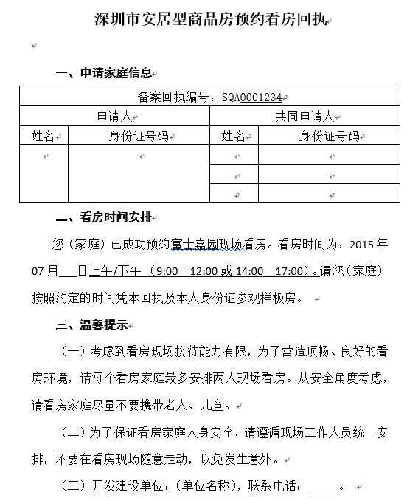

### 深圳市安居型商品房认购申请回执

//待提供

### 预告知书

//待提供

### 取消安居型商品房轮候资格的通知书

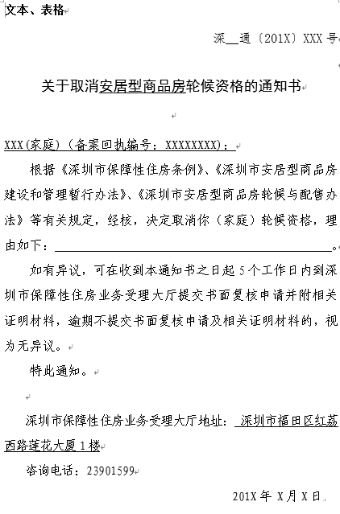

### 认购资格核查名单（公示名单）

认购资格核查名单信息包括备案回执号、姓名、人员类别、身份证号码、认购意向、轮候册排序等。（//来源于深圳市住房保障署关于智慧领寓、菁英领寓等安居型商品房项目认购资格核查结果的公示）

### 安居型商品房选房通知书

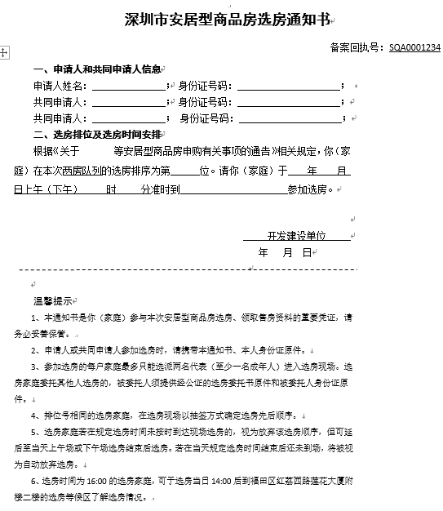

### 选房名单（公示名单）

选房名单包括入围申请家庭名单、候补入围申请家庭名单、递补入围家庭申请名单，具体信息包括备案回执号、姓名、人员类别、身份证号码、申请人取得本市户籍时间、申请人参加本市社保累计缴费时间、认购意向、现轮候册排序、认购排序等。（//来源于官网—某某项目认购名单及认购排序等有关事项的通告—附件）

### 安居型商品房选房确认书

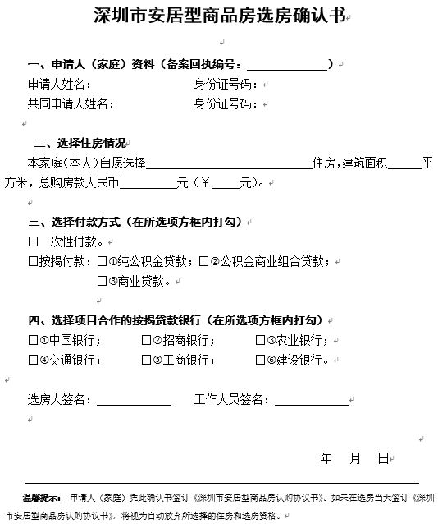

### 不列为合同买受人（减名表）

未成年子女可以作为共同申请人，等于也是享受了购房福利，但是建议移除合同买方，这样不影响将来购买保障性住房。

//待提供

### 深圳市安居型商品房认购协议书

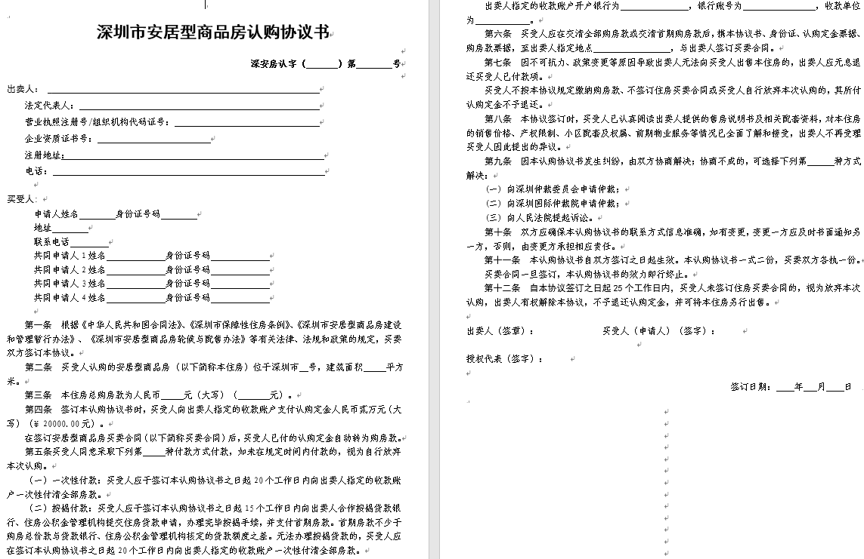

### 安居型商品房收款收据

//待提供

### 深圳市安居型商品房买卖合同

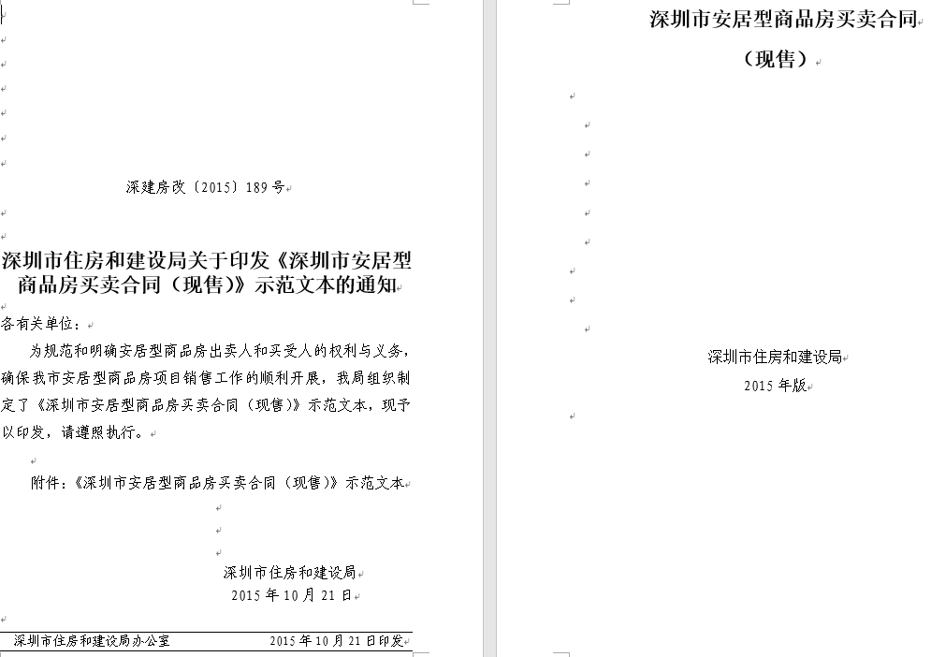

### 放弃选房声明书

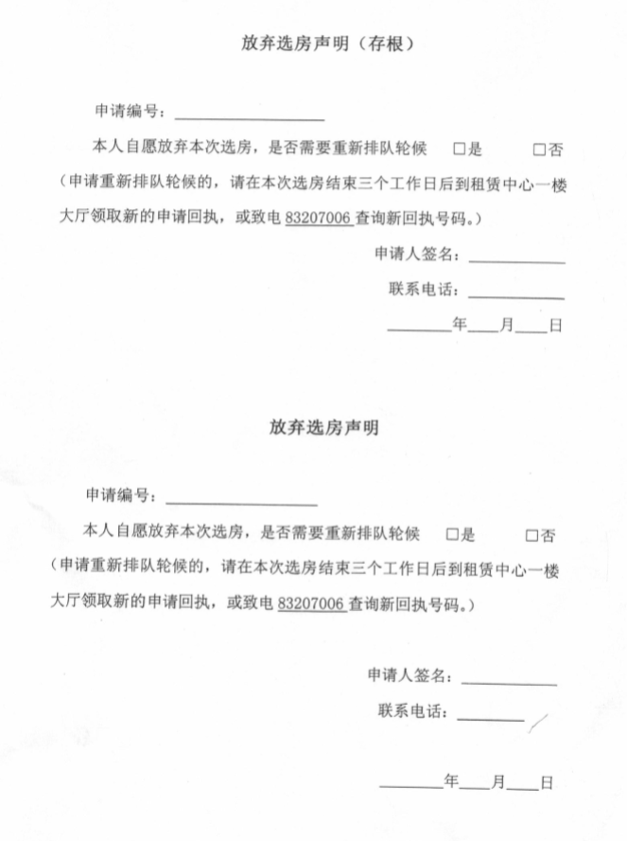

### 房源公示信息

房源公示信息包括归属单位、住宅区、栋号、房号、面积、放假、状态等。

### 选房公示信息

选房公示信息包括住宅区、栋号、房号、选房时间、分配类型（租/购）等。

### 叫号播报信息

叫号播报信息包括顺序号、回执号、姓名、状态等。

### 选房播报信息

选房播报信息包括顺序号、回执号、选房状态、房源信息等。

### 房源播报信息

房源播报信息会展示已选房源信息和未选房源信息。

## 其他

### 法律依据

1. 《深圳市保障性住房条例》 第二十条、第二十二条；
2. 《深圳市安居型商品房建设和管理暂行办法》 第二十一条、第二十五条、第二十六条；
3. 《深圳市安居型商品房轮候与配售办法》 第十九条至第三十六条。

# 安居型商品房定向单位配售

## 业务描述

该业务适用于已取得《住房配售分配单》的单位申请安居型商品房。

## 申请材料

1. 市住房保障部门《住房配售分配单》（收原件）；
2. 《深圳市保障性住房（单位）申请登记表》（收原件）；
3. 申请单位营业执照或单位组织机构代码证（验原件、收复印件）；
4. 法定代表人证明书（收原件）、身份证（验原件、收复印件）；
5. 法人代表委托书（收原件）、委托代理人身份证（验原件、收复印件）。

（//来源于业务手册）

## 业务流程

安居型商品房定向单位配售业务流程如下所示：



|  |  |  |  |
| --- | --- | --- | --- |
| **环节** | **岗位角色** | **业务活动** | **备注** |
| 申请 | 申请单位 |  |  |
| 审议 | 经办人 |  | 办公系统 |
| 下达房源计划 | 经办人 | 先编制房源计划再下达 | 通过系统下达 |
| 受理初审 | 业务审核岗 | 根据下达的房源计划通知申请人提交申请材料，并进行审核； | 资料齐全的，出具受理意见并录入系统，资料不全的，一次性告知其需补缴的资料，待补齐后重新受理； |
| 复审 | 业务审核岗 | 计算房价并打印缴款通知书，交给申请人； |  |
| 签约 | 申请单位 | 凭缴清购房款发票办理签约手续，签约人员打印《深圳市保障性住房认购协议书（定向配售）》、《深圳市保障性住房买卖合同（定向配售）》并签订； |  |

（//来源于两书）

## 表单/输入

### 深圳市保障性住房（单位）申请登记表

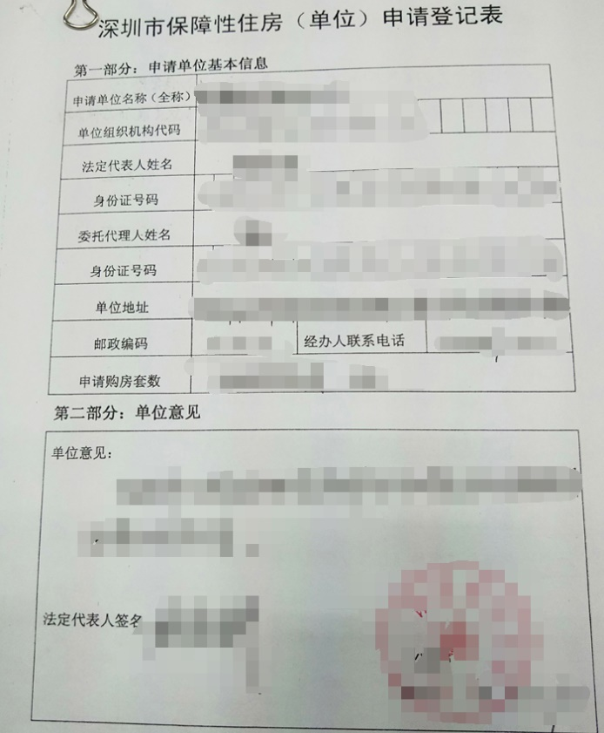

### 住房配售分配单

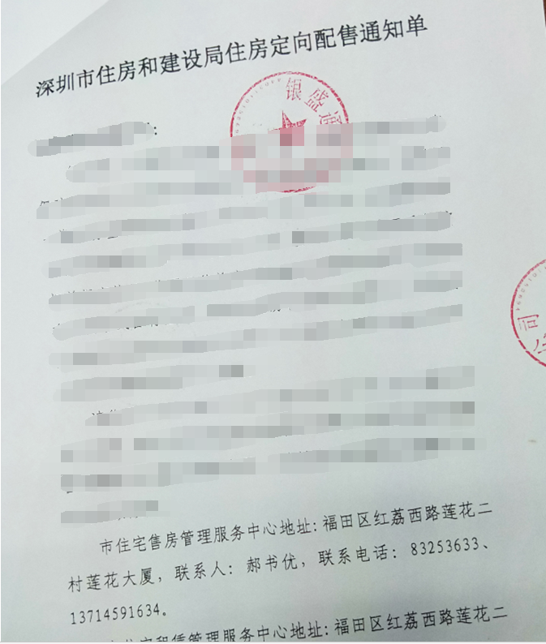

## 业务规则

采用定向配售方式分配的安居型商品房，产权方与购房单位签约，相关房源只能出租给本单位职工。

## 打印/输出

### 缴款通知书

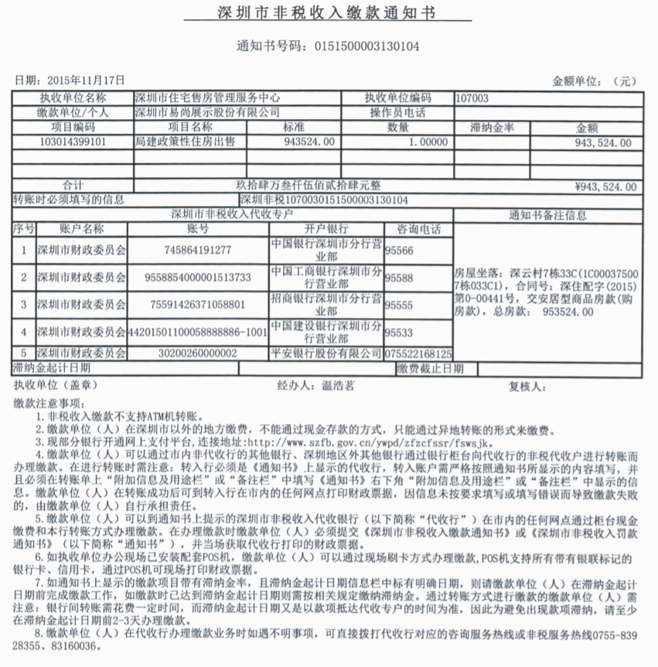

### 深圳市保障性住房认购协议书（定向配售）

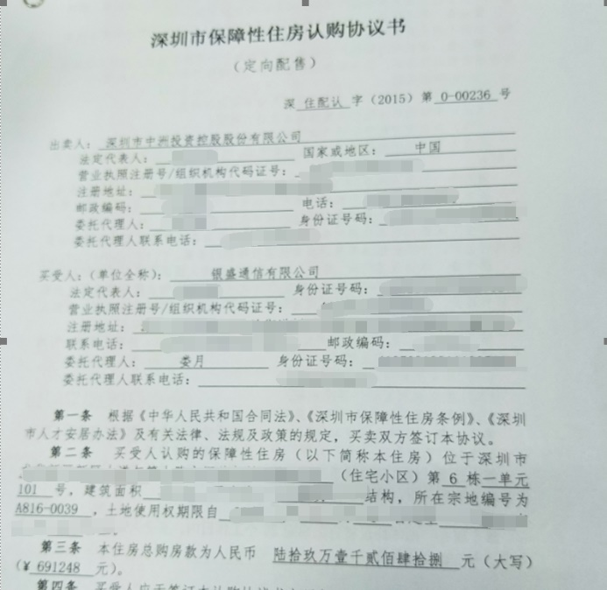

### 深圳市保障性住房买卖合同（定向配售）

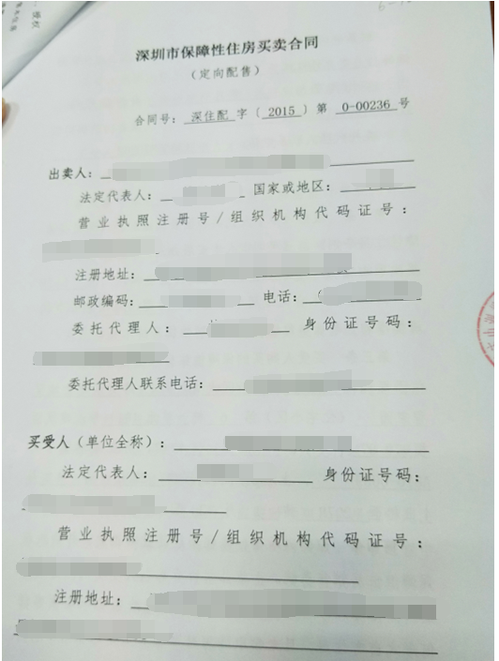

## 其他

### 法律依据

1. 《深圳市保障性住房条例》（深圳市第四届人民代表大会常务委员会第三十五次会议通过，2011年4月26日修正）第五条第三项规定：市政府住房和建设部门（以下简称市主管部门）负责本市住房保障的组织实施和监督管理并可以依法委托相关事业组织具体实施。
2. 《深圳市安居型商品房建设和管理暂行办法》（2011年4月11日，深圳市人民政府令第228号）第四条第一项规定：市住房保障部门负责全市安居型商品房的计划编制、建设管理、准入审核、配售及产权管理等相关工作。
3. 《深圳市安居型商品房轮候与配售办法》（2012年11月26日发布）第十九条规定：市主管部门应当根据本市年度安居型商品房建设规模、项目位置、在册轮候人分布区域及数量等情况，制定并发布安居型商品房年度配售计划。

# 安居型商品房合同备案

## 业务描述

该业务适用于非市属产权安居型商品房买卖合同签订30日内，开发建设单位送市主管部门备案，盖备案盖章，并在系统中做备案登记。

## 申请材料

无

## 业务流程

安居型商品房合同备案业务流程如下所示：



|  |  |  |  |
| --- | --- | --- | --- |
| **环节** | **岗位角色** | **业务活动** | **备注** |
| 申请备案 | 建设单位 |  | 线下窗口申请 |
| 审核 | 租售部业务审核岗 | 填写用印呈批表，租售部部长审核同意后盖章 | 办公系统 |
| 合同备案 | 租售部业务审核岗 | 在系统中登记备案，将盖好章的一式四份合同保留一份另三份移交建设单位 | 系统点击确认备案 |
| 归档 | 租售部业务审核岗 | 将认购协议、购房合同等相关材料归档 |  |

## 表单/输入

### 深圳市安居型商品房认购协议书

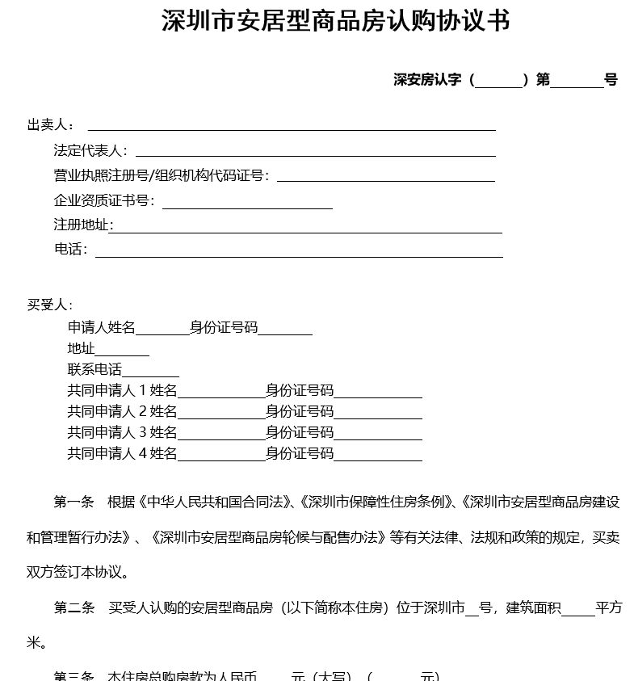

### 深圳市安居型商品房买卖合同



## 业务规则

1. 为一式四份合同标注备案日期，加盖备案专用章，保存一份以留档并于备案系统做备案操作。在系统中点击确认备案后，申请家庭自动出轮候册。
2. 安居型商品房（企业产权）合同备案需要提交认购协议书，保障署合同盖章岗需要核查是否交完款，核查通过后盖备案章。局属产权不用盖备案章，因为局属产权合同上已经有合同章。
3. 安居型商品房分配权未下放到区住建局，因此区住建局不用进行安居型商品房合同备案。

## 打印/输出

无

## 其他

### 法律依据

1. 《深圳市保障性住房条例》
2. 《深圳市安居型商品房建设和管理暂行办法》
3. 《深圳市安居型商品房轮候与配售办法》。

# 政策性出租住房轮候配租

## 业务描述

政策性出租住房（周转房），主要面向机关事业单位工作人员分配。包括具有本市户籍，属市属机关事业单位在编在岗人员，工资经费形式为市财政全额或差额拨款的公务员、职员、雇员。该业务面向进入周转房轮候册的家庭办理，分配房型一般是单身公寓或一房一厅。

## 申请材料

1. 申请人单位盖章（公章）的《住房及婚姻现状证明》；
2. 按申请人现婚姻状况提供相关材料原件：

未婚：申请人身份证（如申请人未提供单位的婚姻状况证明，需当场签写未婚承诺书）；

离异：申请人身份证、离婚证、离婚协议或法院判决书、民事调解书；

已婚：申请人结婚证、夫妻双方及未成年子女身份证；

丧偶：申请人身份证、配偶死亡相关证明材料。

1. 申请人本人本市的银行存折或银行卡（银行卡需提供银行出具的账户证明）；
2. 申请人已提交的轮候申请材料。

## 业务流程

政策性出租住房轮候配租业务流程如下所示：



政策性出租住房轮候配租业务流程环节如下所示：

|  |  |  |
| --- | --- | --- |
| **环节** | **岗位角色** | **业务活动** |
| 编制房源计划 | 租售部业务岗 | 业务人员根据方案制定房源计划，并提交审核、下达 |
| 拟定入  围名单 | 租售部业务岗 | 按照周转房轮候册排位，依次截取入围名单，审核人员资格 |
| 复核 | 租售部管理岗 | 纸质呈批提交给部长审核 |
| 通知选房 | 住建局窗口 | 窗口人员发送短信通知申请人选房 |
| 现场选房 | 申请人 | 业务人员在选房会前一周制定一份房源资料，供申请人到窗口领取查看。召开现场选房会，现场直接叫号，按照顺序选房。选定住房，业务人员出具《选房确认书》给申请人；放弃选房，申请人需要出具《放弃选房声明》 |
| 签约 | 住建局窗口 | 申请人凭借《选房确认书》去窗口签约，窗口人员核查申请人资格，补录人员信息，出具《入住通知书》、《钥匙领取单》、《开通水、电证明》及《住房使用意见表》 |
| 办理入住 | 申请人 | 凭借《入住通知书》办理入住 |

## 表单/输入

### 房源计划基本信息

|  |  |  |  |
| --- | --- | --- | --- |
| 计划归属 | *//自动生成* | 房源计划号 | *//自动生成* |
| 计划说明 | *//填写* | | |
| 计划用途 | *//选择* | 计划属性 | *//选择* |
| 供应计划 | *//选择* | 分配批次 | *//选择* |
| 包含队列 | *//选择* | 包含分组 | *//选择* |
| 编制人 | *//自动生成* | 编制日期 | *//自动生成* |
| 状态 | *//自动更新* | | |

### 入围名单

即选定入围的人员列表，人员的详细信息详见“政策性出租住房轮候申请”业务

## 业务规则

### 资格核查规则

1. 申请人须属于市属机关事业单位在编人员，具有深圳市户籍，须在本市未拥有市场商品房、政策性住房、保障性住房和安居型商品房，不得在租住租赁房屋的同时领取人才住房补贴和租住政策性或保障性住房，未申请公租房轮候。
2. 非深户或不属于市属机关事业单位在编人员的，取消轮候资格；
3. 已买房或已承租保障性、政策性住房的，取消轮候资格；
4. 领取住房补贴的，在选房签约前需要停止领取补贴，否则取消轮候资格；
5. 已申请公租房轮候的，告知申请人，在选房签约前要撤销公租房轮候申请，否则取消轮候资格；

### 入围名单确定规则

1. 根据房源情况，按42套房（按楼层、朝向打乱）40人的比例产生每一轮选房入围名单；
2. 剩余房源少于42套则不产生此轮入围名单，保证每轮入围人数均为40或40的倍数；
3. 经复核取消轮候资格的，应告知申请人，并按轮候顺序递补申请人进行入围名单。

### 选房规则

1. 申请人选房时，放弃选房的，签署放弃选房声明，同时自动出册；若在放弃选房声明上选择继续轮候的，自动生成新的回执编号，申请人按新回执编号重新入册排队；
2. 申请人选房期间未到现场选房，取消轮候资格，后续仍要求轮候的，重新到窗口递交申请材料申请轮候。

### 签约规则

1. 完成选房5个工作日内需完成签约，超期未签约即为弃签
2. 经复核，申请人非深户或不属于市属机关事业单位在编人员的，取消签约、轮候资格；
3. 经复核，已买房或已承租保障性、政策性住房的，取消签约、轮候资格；
4. 经复核，申请人或配偶领取住房补贴的，在选房签约截止日期前停止领取补贴方可进行签约，逾期未完成签约的视为放弃签约，取消轮候资格，后续仍要求轮候的，重新到窗口递交申请材料申请轮候；
5. 经复核，申请人或配偶已申请公租房轮候的，在选房签约截止日期前撤销公租房轮候申请方可进行签约，逾期未完成签约的视为放弃签约，取消轮候资格，后续仍要求轮候的，重新到窗口递交申请材料申请轮候；
6. 经复核，符合政策性住房签约条件的，核实签约信息无误，确认收取申请人首月租金及租赁保证金后，打印《深圳市住房和建设局政策性住房租赁合同书》、《委托银行代收房屋租金协议书》，交申请人签订，完成签约工作。

### 出册规则

入围名单中的人无论是否选房都会出册，分为选房出册、弃选出册。

## 打印/输出

### 入围名单

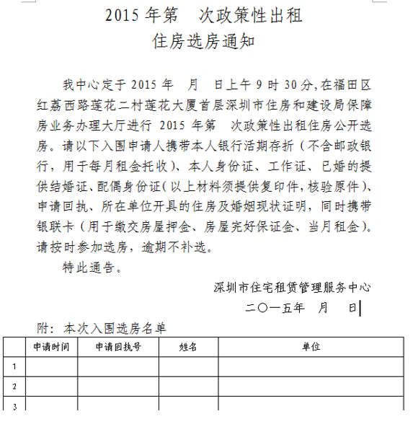

### 放弃选房声明



### 选房确认书

待提供样例

### 深圳市住房和建设局周转房租赁合同书

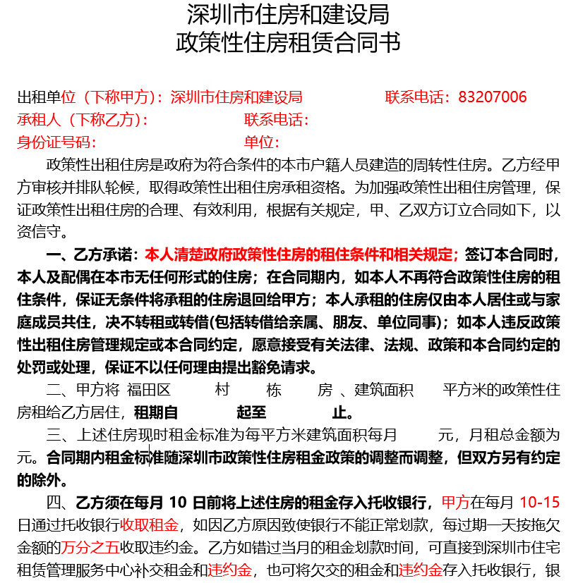

### 个人承租信息确认单

待提供样例

### 委托银行代收房屋租金协议书

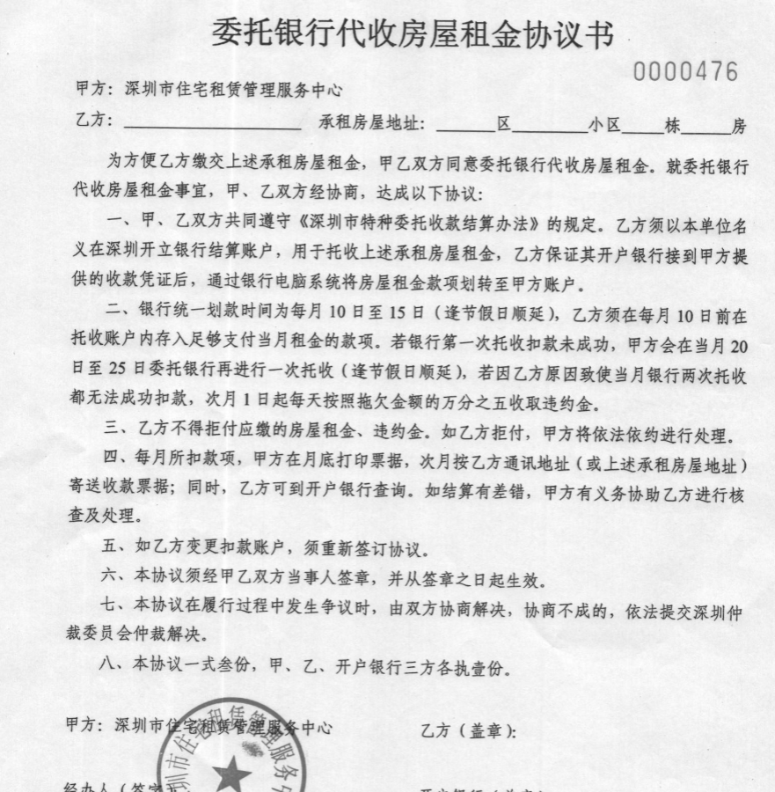

### 钥匙领取单

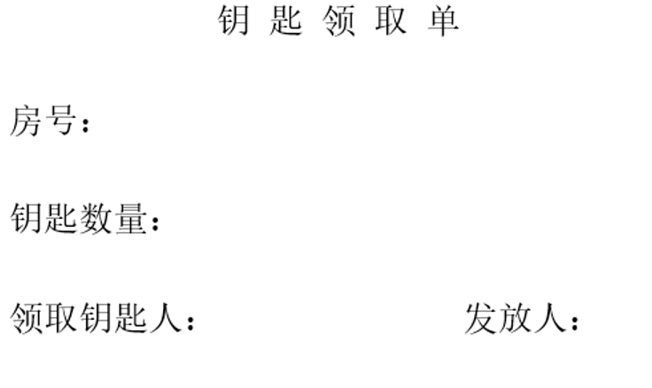

### 入住通知书

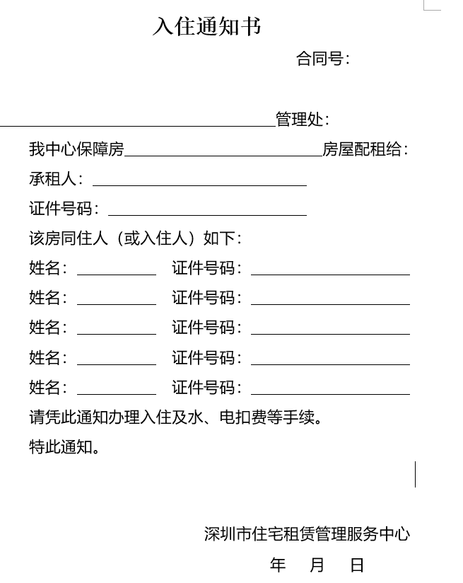

### 开通水、电证明

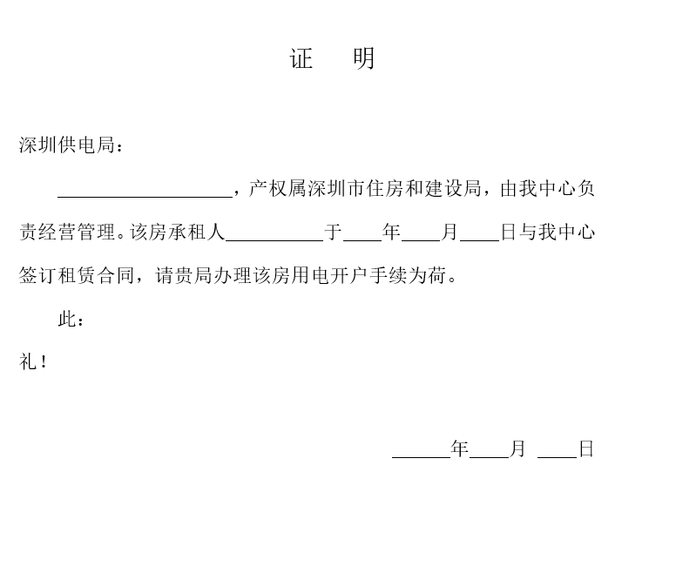

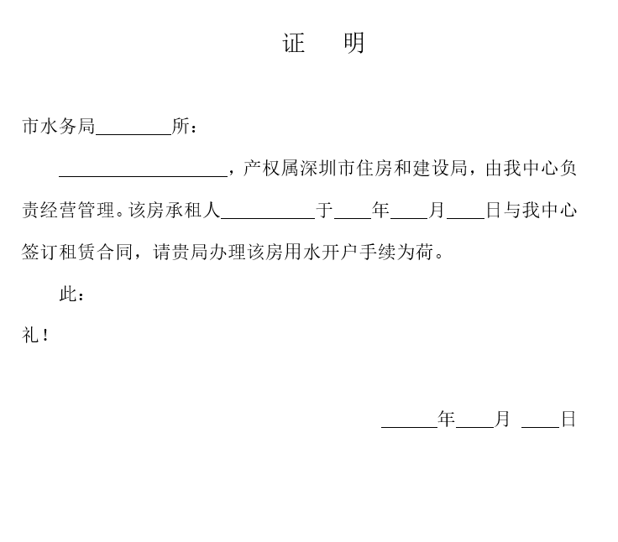

### 住房使用意见书

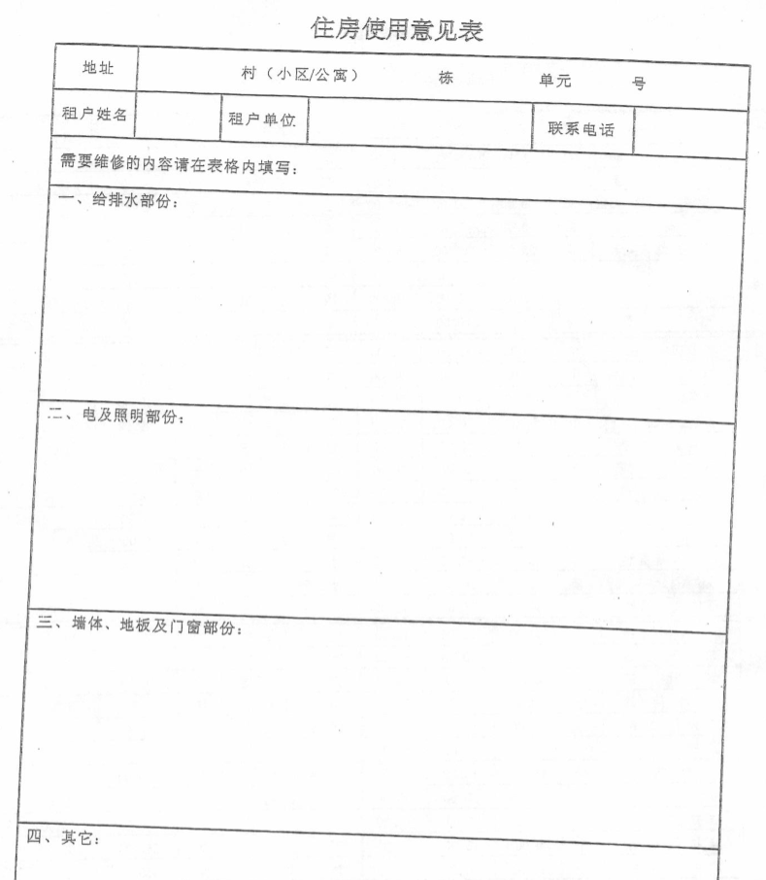

## 其他

### 法律依据

1. 《深圳市国家机关事业单位住房制度改革若干规定》（深府令88号）
2. 《深圳市人才安居办法》（政府令第273号）
3. 《深圳市公共租赁住房轮候与配租暂行办法》

# 政策性出租住房定向个人配租

## 业务描述

该业务指面向个人，定向分配周转房。不发布配租通告，主要的分配对象是信访人群。业务流程同公共租赁住房定向个人配租（直接下达）类似，签订3年有效期合同。

## 申请材料

1. 申请人单位盖章（公章）的《住房及婚姻现状证明》；
2. 按申请人现婚姻状况提供相关材料原件：

未婚：申请人身份证（如申请人未提供单位的婚姻状况证明，需当场签写未婚承诺书）；

离异：申请人身份证、离婚证、离婚协议或法院判决书、民事调解书；

已婚：申请人结婚证、夫妻双方及未成年子女身份证；

丧偶：申请人身份证、配偶死亡相关证明材料。

1. 申请人本人本市的银行存折或银行卡（银行卡需提供银行出具的账户证明）；

## 业务流程



|  |  |  |  |
| --- | --- | --- | --- |
| **环节** | **岗位角色** | **业务活动** | **备注** |
| 申请 | 申请人 | 申请人提出申请 |  |
| 提交审核是否配租 | 租售部业务岗 | 接到申请后，业务部门内部审核是否配租，在OA中办理 |  |
| 编制房源计划 | 租售部业务岗 | 业务人员选定分配房源，制定房源计划并提交审核 |  |
| 审核房源计划 | 租售部管理岗 | 审核房源计划，审核通过后下达房源计划 |  |
| 签约 | 窗口 | 根据下达的房源计划，联系申请人至窗口签订租赁合同并办理相关手续 |  |

## 表单/输入

### 批次基本信息

|  |  |  |  |
| --- | --- | --- | --- |
| 供应计划 | *//选择* | 批次代码 | *//自动生成* |
| 批次全称 | *//填写* | 批次简称 | *//填写* |
| 签约类型 | *//选择* | 批次类别 | *//选择* |
| 批次性质 | *//选择* | 合同类型 | *//选择* |
| 分配类型 | ◎正常 ◎过户 | | |
| 制定时间 | *//自动生成* | 批次结束时间 | *//自动生成* |

备注：

（1）批次代码的生成规则：批次创建单位代码+批次类别代码+两位年份代码+两位流水号。

* 单位代码表

序号 代码 单位名称缩写 单位名称

1 SJ 市局 深圳市住房和建设局

2 LH 罗湖 深圳市罗湖区住宅局

3 YT 盐田 深圳市盐田区建设局

4 NS 南山 深圳市南山区建设局

5 BA 宝安 深圳市宝安区住宅局

6 LG 龙岗 深圳市龙岗区住宅局

7 FT 福田 深圳市福田区建设局

8 LX 龙华 深圳市龙华新区城市建设局

9 ZY 卓越 卓越置业集团有限公司

10 HM 惠明盛 深圳市惠明盛房地产投资开发有限公司

11 XS 新生辉 深圳市新生辉投资有限公司

12 ZS 招商 深圳招商房地产有限公司

13 SR 森之润 深圳市森之润投资发展有限公司

14 ZH 中海 中海地产（深圳）有限公司

15 FU 富通 深圳市富通房地产集团有限公司

16 CC 长城 深圳市长城投资控股股份有限公司

17 JH 福田房地产 深圳市福田房地产有限公司

18 CA 长安汽车 中国长安汽车集团深圳投资有限公司

19 GM 光明 深圳市光明新区建设局

20 PS 坪山 深圳市坪山新区建设局

21 DP 大鹏 深圳市大鹏新区建设局

* 批次类别代码表

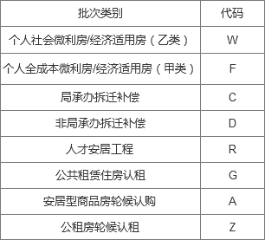

（2）批次性质包括：个人全成本微利房、个人社会微利房、单位全成本微利房、单位社会微利房、全成本微利租金租房、社会微利租金租房

（3）合同类型包括：

* 当批次性质为“个人全成本微利房”时，合同类型可选择项为：

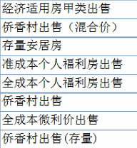

* 当批次性质为“个人社会微利房”时，合同类型可选择项为：

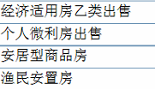

* 当批次性质为“单位全成本微利房”时，合同类型可选择项为：

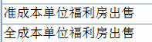

* 当批次性质为“单位社会微利房”时，合同类型可选择项为：

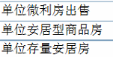

* 当批次性质为“全成本微利租金租房”时，合同类型可选择项为：

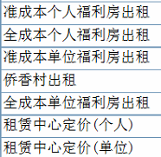

* 当批次性质为“社会微利租金租房”时，合同类型可选择项为：

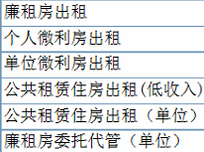

### 房源信息

|  |  |  |  |
| --- | --- | --- | --- |
| 房屋坐落 |  | | |
| 是否折旧 | ◎是 ◎否 | 是否允许更改计价 | ◎是 ◎否 |
| 建筑面积（平方米） |  | 朝向 |  |
| 户型 |  | 单位微利价 |  |
| 说明 |  | | |

### 家庭信息

|  |  |  |  |
| --- | --- | --- | --- |
| **申请人信息** | | | |
| 姓名 |  | 性别 |  |
| 出生年月 |  | 身份证号码 |  |
| 婚姻状况 |  | 结婚时间 |  |
| 工作单位 |  | 联系电话 |  |
| 文化程度 |  | 职称 |  |
| 参加工作时间 |  | 迁入特区时间 |  |
| 邮政编码 |  | 通讯地址 |  |
| **申请人配偶信息** | | | |
| 姓名 |  | 出生年月 |  |
| 身份证号码 |  | 户口所在地 |  |
| 工作单位 |  | | |

## 业务规则

### 资格核查规则

1. 核查内容：申请人须属于市属机关事业单位在编人员；所在家庭目前须在本市未拥有市场商品房、政策性住房、保障性住房和安居型商品房；不得在租住租赁房屋的同时领取人才住房补贴和租住政策性或保障性住房，未申请公租房轮候。

## 打印/输出

### 《深圳市住房和建设局政策性住房租赁合同书》

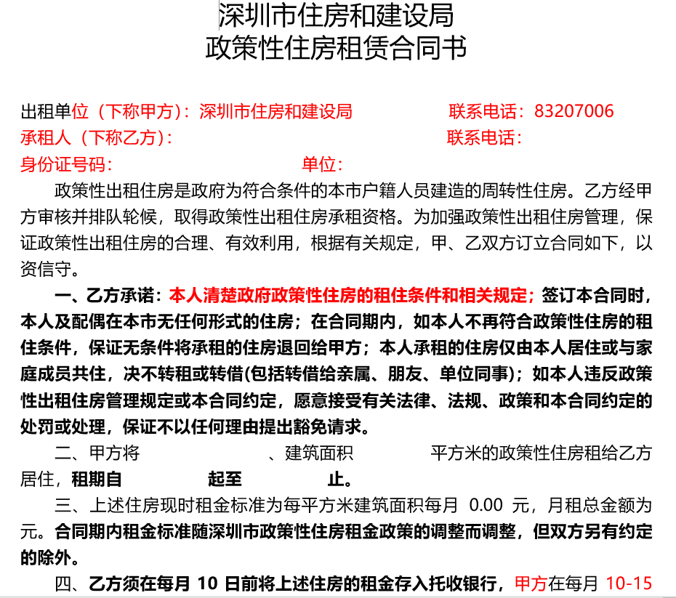

### 《委托银行代收房屋租金协议书》

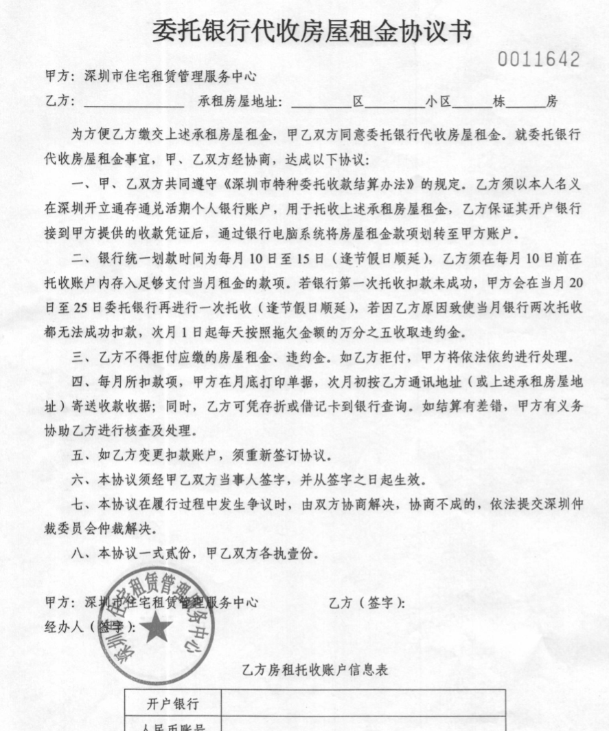

### 收款发票

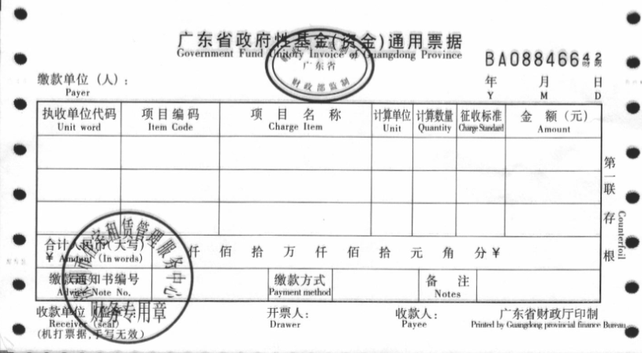

### 《入住通知书》

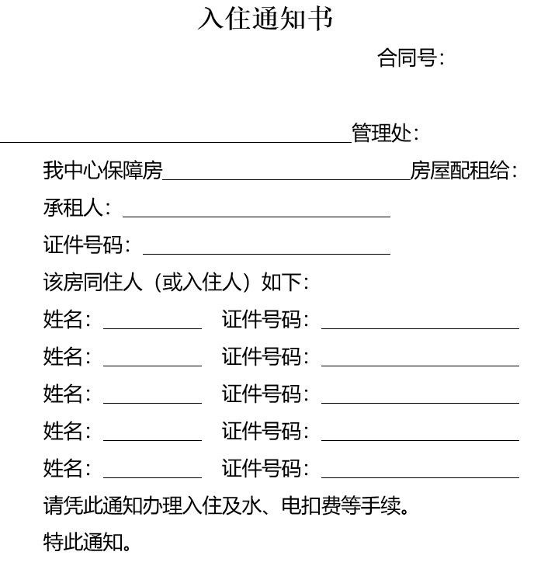

### 《钥匙领取单》

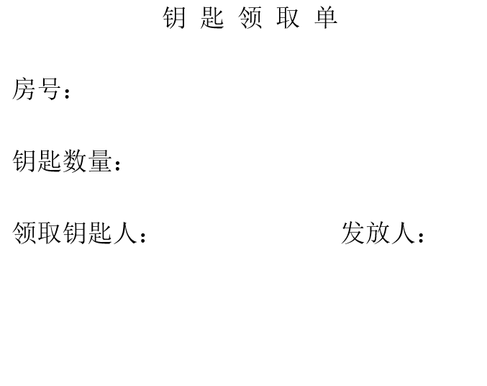

### 《开通水、电证明》

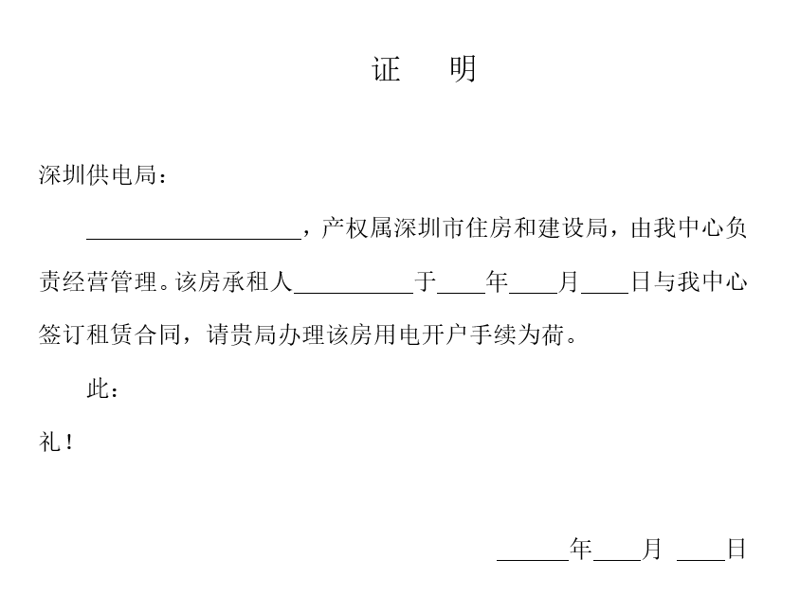

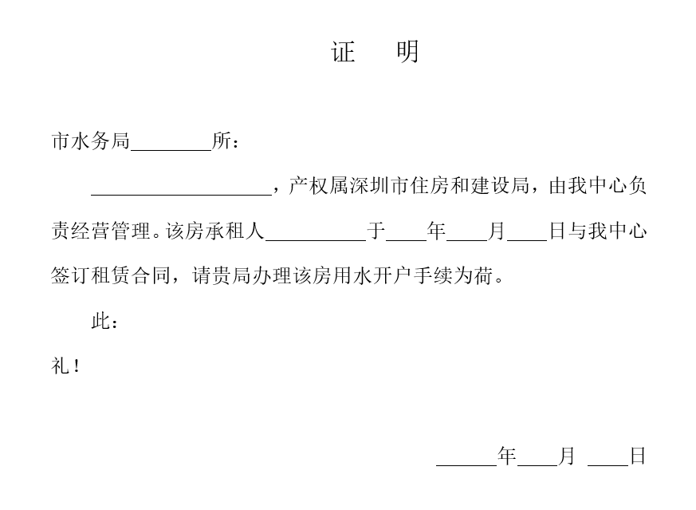

### 《住房使用意见表》

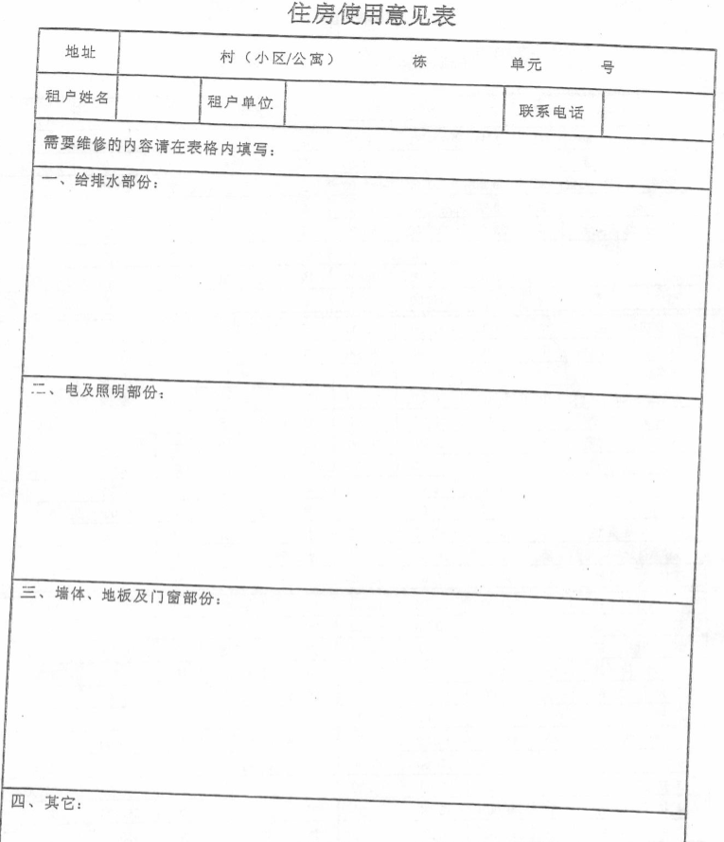

## 其他

### 法律依据

1. 《深圳市国家机关事业单位住房制度改革若干规定》（深府令88号）。

# 政策性出租住房定向单位配租

## 业务描述

该业务适用于市住建局下达房源分配计划的定向单位，对于市重点扶植企业单位，经协商后，向企业单位定向配租公共租赁住房，但是在公共租赁住房配额不够的情况下，调剂政策性出租住房进行分配。

政策性出租住房定向单位配租要求单位入住人及所在家庭须在本市未拥有自有住房，入住人及所在家庭不得在租住租赁房屋的同时领取住房补贴和租住政策性或保障性住房，入住人未申请公租房轮候。

## 申请材料

1.《深圳市住房和建设局公共租赁住房申请登记表（单位）》

2.统一信用代码证复印件；

3.法定代表人证明书原件；

4.法定代表人身份证复印件；

5.法人授权委托书原件；

6.经办人身份证原件和复印件；

7.入住人员信息表；

8.个人相关材料：

①入住人、配偶及未成年子女的身份证，非深户的需补充提交居住证（无居住证的，单位出具未办理原因的证明并承诺补交时间）；

②入住人已婚的、离异的需分别提交结婚证、离婚证及离婚协议或法院判决书；未婚的，出具单位提供的未婚证明；

③入住人与承租单位签订的有效劳动合同；

④入住人学历证书或学历认证文件、职称证书。

以上材料均提交复印件，加盖单位公章。

9.《委托银行代收房屋租金协议书》（单位）第一联，需单位及开户行加盖公章。

## 业务流程



|  |  |  |  |
| --- | --- | --- | --- |
| **环节** | **岗位角色** | **业务活动** | **备注** |
| 申请 | 申请单位 | 申请单位提出申请 |  |
| 审核资格 | 租售部业务岗 | 接到申请后，业务部门内部审核是否配租，在OA中办理 |  |
| 编制房源计划 | 租售部业务岗 | 业务人员选定分配房源，制定房源计划并提交审核 |  |
| 下达房源计划 | 租售部管理岗 | 审核通过后下达房源计划 |  |
| 签订租赁合同 | 窗口 | 申请单位至窗口提交《公租房申请登记表》、《深圳市出租住房入住人员信息表》《委托银行代收房屋租金协议书》（单位），窗口人员审核入住人资格通过后，签订合同，申请单位缴交首月租金及租赁保证金，窗口人员出具《租赁房屋明细表》、《银行托收确认书》、收款发票、《入住通知书》 |  |
| 审核签约材料 | 租售部业务管理岗 | 审核签约材料 |  |
| 合同备案并打印入住通知书 | 租售部后勤保障岗 | 对经过审核的签约会同盖章，并打印《入住通知单》 |  |

## 表单/输入

### 政策性出租住房定向单位分配申请表

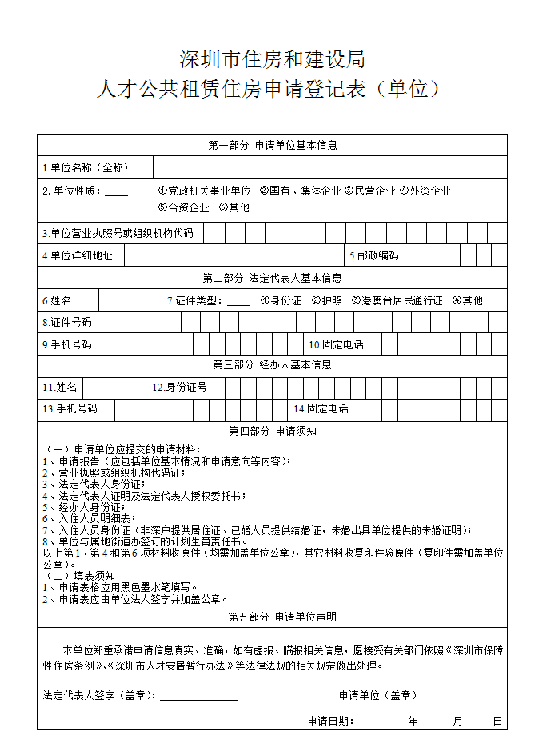

### 《深圳市出租住房入住人员信息表》

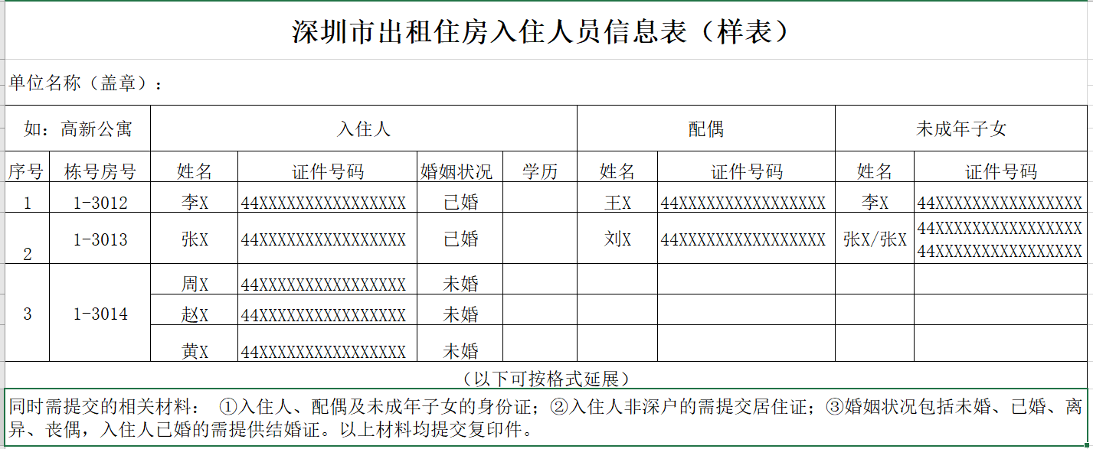

## 业务规则

### 资格核查规则

1. 核查内容：入住人及所在家庭必须未拥有市场商品房、政策性住房、保障性住房和安居型商品房，不得在租住租赁房屋的同时领取人才住房补贴和租住政策性或保障性住房，未申请公租房轮候。
2. 经核查，入住人及所在家庭已买房或已承租保障性、政策性住房的，告知申请单位更换入住人后重新提交申请；入住人及所在家庭领取住房补贴的，告知申请单位更换入住人后重新提交申请，或在签约前停止领取补贴，并对此申请信息进行标注；入住人及所在家庭已申请公租房轮候的，告知申请单位更换入住人后重新提交申请，或在签约前撤销公租房轮候申请。

### 签订租赁合同规则

1. 申请单位在签约前必须上报每套房的符合资格的入住人，提交《定向配租住房办理情况汇总表》，经审核入住人不符合申请条件的，要求申请单位更换入住人。上报的所有入住人都符合资格后才可以签约。不允许签约后再补充上报入住人。
2. 合同签订后，需要进行合同呈批。合同呈批规则：所有新签订合同，呈部长审批；所有续签、变更合同，呈刘卉审批。
3. 租赁合同签订后发放房屋钥匙：周转房、关内的公租房的钥匙由住建局发放；关外公租房的钥匙由小区管理处发放。对于由住建局发放的钥匙，由租售部发文给信息部，通知其核查房源情况、维修住房、准备钥匙，钥匙准备好后，信息部将钥匙给租售部，租售部给单位。

## 打印/输出

### 深圳市公共租赁住房租赁合同（定向配租）》

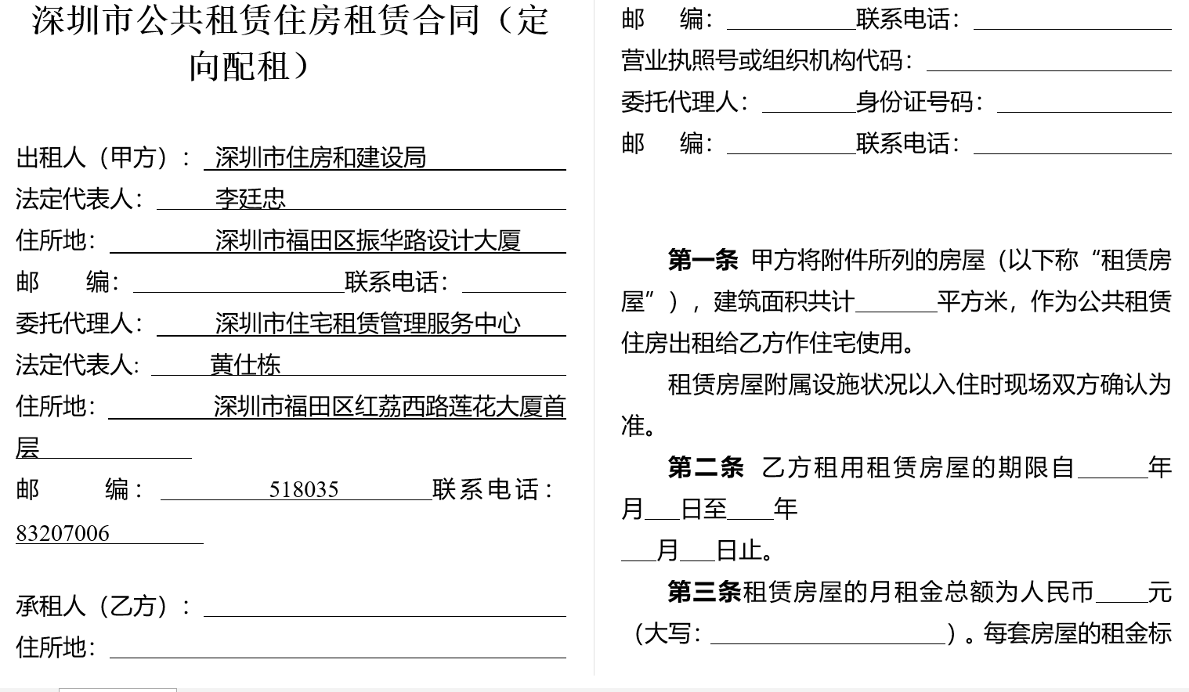

### 《租赁房屋明细表》

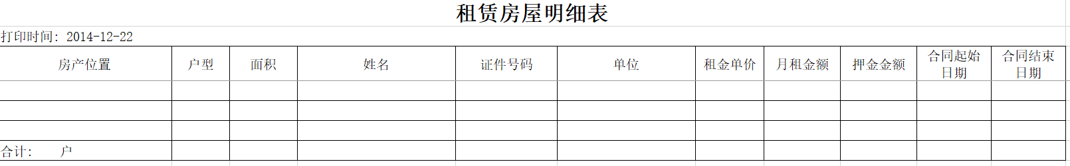

### 《委托银行代收房屋租金协议书》



### 广东省政府性基金（资金）通用票据



### 《入住通知书》



### 《钥匙领取单》

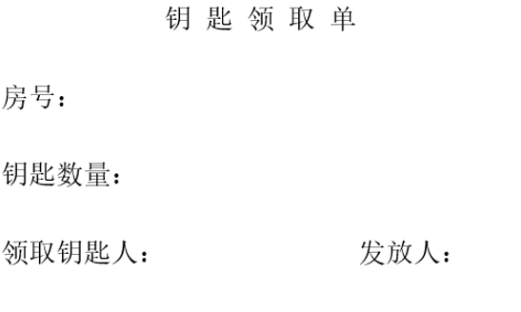

# 市级公共租赁住房轮候配租

## 业务描述

市级公共租赁住房轮候配租业务面向公共租赁住房轮候册在册家庭，在册家庭在网上提出申请，由市住房保障署负责资格核查并组织分配签约。该业务事项包括发布通告、认租申请、选房签约三个阶段。

## 申请材料

1. 申请人银行卡或存折
2. 银行卡账户证明
3. 申请人身份证

## 业务流程

市级公共租赁住房轮候配租业务流程如下所示：



|  |  |  |  |
| --- | --- | --- | --- |
| **环节** | **岗位角色** | **业务活动** | **备注** |
| 拟定配租方案 | 租售部业务岗 | 业务人员制定配租方案，在OA呈报审核 |  |
| 创建批次 | 租售部业务岗 | 根据审核通过的配租方案，业务人员在系统中创建批次，输入批次基本信息 |  |
| 配置认租规则 | 租售部业务岗 | 根据配租方案，配置公众外网认租信息 |  |
| 发布配租通告 | 信息发布岗 | 在住建局官网和市政府官网发布配租通告 |  |
| 申请认租 | 轮候家庭 | 在册轮候家庭在网上提出认租申请，提交认租意愿 |  |
| 核查认租资格 | 租售部业务岗 | 认租截止后，业务人员完成认租家庭的变更审核后，封存家庭信息。并基于封存的家庭信息，进行资格核查。对于不符合认租资格的，核发《取消认租资格通知书》，对于不符合轮候资格的，核发《取消轮候通知书》。 |  |
| 发布认租资格核查结果公示 | 信息发布岗 | 在住建局官网和市政府官网发布认租资格核查通过名单 |  |
| 异议处理 | 租售部业务岗 | 对提出的异议进行处理，对相应家庭做撤销认租或者恢复认租处理。完成处理后，确定选房名单。 |  |
| 分队分组 | 租售部业务岗 | 根据选房名单，对认租家庭进行分队分组。 |  |
| 制定房源计划 | 租售部业务岗 | 制定房源计划，并按照流程呈批、下达 |  |
| 安排选房时间 | 租售部业务岗 | 制定选房时间安排表 |  |
| 发布选房通告 | 信息发布岗 | 在住建局官网和市政府官网发布选房通告 |  |
| 现场选房 | 轮候家庭+配租单位 | 申请家庭打印《选房通知书》到现场选房，正选房后，业务人员打印《选房确认书》给选房家庭。若选房家庭放弃选房，需要签订《放弃选房声明》 |  |
| 签约 | 轮候家庭 | 申请家庭凭借《选房确认书》到窗口，缴纳押金，签订《托收协议》、签订《租赁合同》，窗口人员打印《押金收据》、《入住通知书》、《开通水电煤证明》、《入住通知书》给承租人 |  |
| 选房结果发布 | 信息发布岗 | 选房期间，每天在官网发布选房结果、房源结果 |  |
| 轮候出册 | 租售部业务岗 | 签约结束后，业务人员将承租人退出轮候册 |  |

## 表单/输入

### 认租意愿

轮候家庭在外网认租时提交认租意愿，内容包括认租项目。

### 批次基本信息

|  |  |  |  |
| --- | --- | --- | --- |
| 供应计划 | *//选择* | 批次代码 | *//自动生成* |
| 批次全称 | *//填写* | 批次简称 | *//填写* |
| 签约类型 | *//选择* | 批次类别 | *//选择* |
| 制定时间 | *//自动生成* | 批次结束时间 | *//自动生成* |

备注：

（1）批次代码的生成规则：批次创建单位代码+批次类别代码+两位年份代码+两位流水号。

* 单位代码表

序号 代码 单位名称缩写 单位名称

1 SJ 市局 深圳市住房和建设局

2 LH 罗湖 深圳市罗湖区住宅局

3 YT 盐田 深圳市盐田区建设局

4 NS 南山 深圳市南山区建设局

5 BA 宝安 深圳市宝安区住宅局

6 LG 龙岗 深圳市龙岗区住宅局

7 FT 福田 深圳市福田区建设局

8 LX 龙华 深圳市龙华新区城市建设局

9 ZY 卓越 卓越置业集团有限公司

10 HM 惠明盛 深圳市惠明盛房地产投资开发有限公司

11 XS 新生辉 深圳市新生辉投资有限公司

12 ZS 招商 深圳招商房地产有限公司

13 SR 森之润 深圳市森之润投资发展有限公司

14 ZH 中海 中海地产（深圳）有限公司

15 FU 富通 深圳市富通房地产集团有限公司

16 CC 长城 深圳市长城投资控股股份有限公司

17 JH 福田房地产 深圳市福田房地产有限公司

18 CA 长安汽车 中国长安汽车集团深圳投资有限公司

19 GM 光明 深圳市光明新区建设局

20 PS 坪山 深圳市坪山新区建设局

21 DP 大鹏 深圳市大鹏新区建设局

* 批次类别代码表



### 房源计划基本信息

|  |  |  |  |
| --- | --- | --- | --- |
| 计划归属 | *//自动生成* | 房源计划号 | *//自动生成* |
| 计划说明 | *//填写* | | |
| 计划用途 | *//选择* | 计划属性 | *//选择* |
| 供应计划 | *//选择* | 分配批次 | *//选择* |
| 包含队列 | *//选择* | 包含分组 | *//选择* |
| 编制人 | *//自动生成* | 编制日期 | *//自动生成* |
| 状态 | *//自动更新* | | |

备注：

（1）计划用途包括：出售、出租、可租可售

（2）计划属性包括

* 当计划用途为“出售”时，计划属性包括

|  |  |  |
| --- | --- | --- |
| 单位存量安居房 | 个人微利房出售 | 经济适用房甲类出售 |
| 单位安居型商品房 | 单位微利房出售 | 侨香村出售 |
| 准成本个人福利房出售 | 个人商业用房出售 | 侨香村出售（存量） |
| 全成本个人福利房出售 | 单位商业用房出售 | 渔民安置房 |
| 准成本单位福利房出售 | 全成本微利价 | 存量安居房 |
| 全成本单位福利房出售 | 经济适用房乙类出售 | 安居型商品房 |
|  |  | 侨香村出售（混合价） |

* 当计划用途为“出租”时，计划属性包括

|  |  |  |
| --- | --- | --- |
| 准成本个人福利房出租 | 公共租赁住房出租 | 廉租房委托代管（单位） |
| 全成本个人福利房出租 | 廉租房出租 | 公共租赁住房委托代管（单位） |
| 准成本单位福利房出租 | 侨香村出租 | 商业用房出租 |
| 全成本单位福利房出租 | 租赁中心定价（个人） | 公建设施出租 |
| 个人微利房出租 | 租赁中心定价（单位） | 人才安居房 |
| 单位微利房出租 | 公共租赁住房出租（社会） | 公共租赁住房出租（单位） |

* 当计划用途为“可租可售”时，计划属性包括“侨香村出售”

（3）房源计划号的生成规则：计划归属+计划属性+四位年份+三位流水

## 业务规则

### 认租规则

1. 轮候家庭网上认租，认租时选择希望认租的项目。
2. 在册轮候人自愿认租低于其家庭人口数对应建筑面积住房的，视为其已按标准享受住房保障，低于面积标准部分不予补偿。
3. 认租家庭的类型包括：单身居民、一至两人家庭，两至三人家庭，三人及以上家庭，五人及以上家庭
4. 残疾家庭，残疾等级不会影响选房排位，残疾类型可能影响选房范围，比如龙悦居无障碍用房只允许“肢体”残疾类型家庭选；
5. 失独家庭，配租面积不因失去独生子女而相应减少。轮候册有备注是否为失独家庭，认租时其家庭人口数要+1；
6. 低保家庭，目前不影响排位，但会在租金上进行减免。
7. 申请人和共同申请人的总人数计入配租面积家庭人口数。共同申请人包括符合资格的配偶、未成年子女、双方父母、成年子女。
8. 撤销认租规则：
9. 两种撤销认租方式：主动撤销、认租资格不合格被撤销，
10. 认租期内，可以直接在外网撤销；认租截止后，在资格核查公示期结束前，认租家庭必须来窗口申请才可以撤销认租；资格公示期结束后，不可以撤销认租。
11. 由于资格不合格被撤销认租资格，业务部门需要邮寄书面文书给认租家庭。

### 封存规则

1. 家庭所有轮候信息都需要被封存。
2. 家庭信息发生变化时，不利的同步至封存信息，有利的不同步。

### 资格核查规则

1. 核查过程中，发现不符合轮候资格的则出册，发现不符合认租资格的则撤销认租。
2. 申请人或共同申请人资格要求：
3. 主申请人年满18周岁，且具有本市户籍。
4. 投靠子女取得本市户籍的居民不能作为主申请人，可以作为共同申请人，只有主申请人才查落户原因
5. 申请人参加本市社会保险（养老保险或者医疗保险，不含少儿医疗保险，下同）累计缴费3年以上。不需要连续，累计36个月，包括补缴的也算。但是安居型商品房，不承认2011年之后的补缴记录。
6. 特殊群体（残疾家庭、优抚家庭），不受社会保险缴纳时间的限制。
7. 申请人及家庭成员未在本市拥有任何形式自有住房（含住房建设用地）
8. 申请人及家庭成员在受理日（取得备案回执号）之前3年内未在本市转让过或者因离婚分割过自有住房。
9. 申请人未在本市租住具有保障性质或政策优惠性质的住房。
10. 因承租人家庭人口数增加/减少，导致与原住房配租建筑面积标准不一致的承租人做面积补差。增加：续签时不变动；减少：续签时要补差。
11. 申请人及共同申请人满一年未领取住房租赁补贴。（轮候不查补贴）
12. 共同申请人不得重复申请轮候。
13. 未成年子女作为共同申请人承租或者购买过具有保障性质或政策优惠性质的住房，在其年满18周岁且符合条件的，可按照本办法规定申请轮候公共租赁住房。
14. 申请人配偶应当具有本市户籍或者持有本市有效居住证，居住证需要满一年。（居住证要满一年才能算配租人口数）
15. 申请人配偶属现役军人可以不受户籍及居住证的限制。
16. 共同申请人具有本市户籍的，或者因服兵役、就读全日制学校期间而将户籍迁出本市的申请人的成年子女，可以列为共同申请人。
17. 未成年人应当申报为共同申请人；但是成年人可以报也可以不报，如果上报，若子女婚姻状况为已婚，必须对其配偶资格进行核查，这种情况成年子女为共同申请人。
18. 共同申请人未在本市拥有任何形式自有住房（含住房建设用地）。
19. 共同申请人在受理日之前3年内未在本市转让过或者因离婚分割过自有住房。
20. 共同申请人未在本市租住具有保障性质或政策优惠性质的住房。
21. 共同申请人均未因违反保障性住房、人才住房相关规定而被纳入不良行为记录。

### 分队分组规则

1. 分队：公共租赁住房一般只有一个队列。一个家庭只能属于一个队列。
2. 分组：根据家庭人口数和认租意愿分组，一个家庭可以属于多个分组。

### 选房规则

1. 认租家庭不需要提前打印选房通知书，选房现场签到时打印选房通知书
2. 正选：按照选房排位依次选房，认租家庭签字并按手印后，业务人员在系统中进行标记，该房源不能被其他人选择。
3. 预选规则：申请人选择五套房源，时限为三分钟。
4. 正选规则：申请人确认选择一套房源，时限一分钟。

### 弃选规则

1. 弃选三次，退出轮候册。
2. 选房过程中（例如：三人家庭A，最高可选两房），轮到A时，剩余房源只有一房或单身公寓，A放弃不算弃选；若剩余房源仍有二房，则A算为弃选。
3. 弃选规则同样适用残疾人（定向个人配租（发布通告）时，残疾人不计算弃选次数）。

### 签约规则

1. 需要当天完成签约，若由于时间过晚，会通知部分未签约的保障对象第二天的签约时间。
2. 房源为预分配时，建筑面积、租金还没最终确定，是估算值，签订的合同会修改合同条款，包括：面积、租金等。
3. 弃签次数达到三次，退出轮候册。

### 短信通知规则

1. 配租通告告知短信：通知所有可能符合条件的轮候家庭；
2. 入围名单告知短信（不合格的是线下打电话通知）：通知所有认租家庭；
3. 选房通告短信：通知所有选房家庭；
4. 选房场次信息短信：通知该场次的所有选房家庭

短信内容：“温馨提示：请您本人于X年X月X日X时前到莲花大厦东附楼三楼，以便参加当日X公租房第X场（ X:00—X:00）选房并于当日办理签约。签约时需要刷银行卡（不收现金）缴纳相当于3个月租金的租赁保证金。请您按照《深圳市住房保障署关于X公共租赁住房选房有关事项的通告》及附件中的要求，备齐身份证等相关证件和资料提前30分钟到场。未按规定日期参加选房和签约的，视为自行放弃本项目选房。”

1. 选房出册的短信
2. 提醒签约催办短信：

短信内容：“X公租房申请人X（备案回执号X），您已于X年X月X日通过公开选房选定了X小区X栋X房，请于X年X月X日18点前到莲花大厦东附楼三楼签订租赁合同及缴纳相关费用，逾期按放弃X公租房选房处理，谢谢。”

1. 弃选次数通知短信
2. 提醒相应配租面积房源已被选房的短信：

短信内容：“X公共租赁住房选房签约X年X月X日开始，截至X月X日X时，计入配租面积家庭人口数为X人的申请家庭可选的X户型共X套住房已全部被选定并办理了签约手续。特此通知。”

“温馨提示：富士锦园公共租赁住房选房签约2018年11月9日开始，截至11月15日10时，共1148套住房已全部被选定并办理了签约手续。特此通知。”

1. 选房签约工作情况每日快报通知：

短信内容样例：“富士锦园公租房选房签约工作每日快报（第 天， 月 日）：一、今日安排 场共 户选房，其中：未到 户，现场弃选 户，完成选房 户，签约 户。二、截至今日 时 分，累计安排 场共 户选房，其中：完成选房 户，签约 户。”

## 打印/输出

### 《选房通知书》

样例：

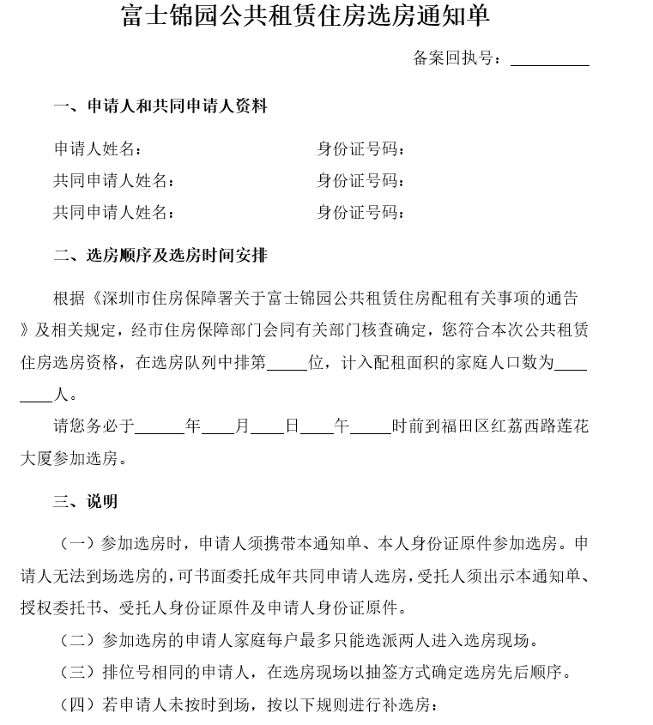

### 《选房确认书》

样例：

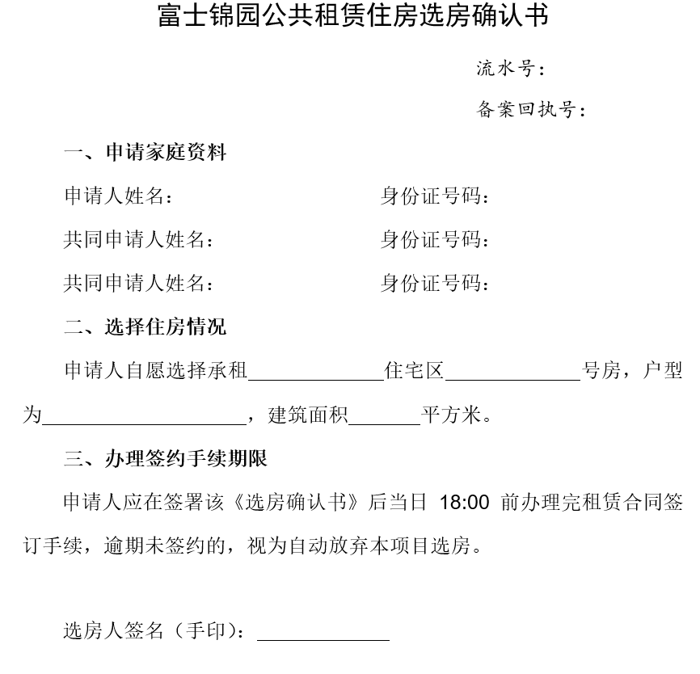

### 《放弃选房声明》

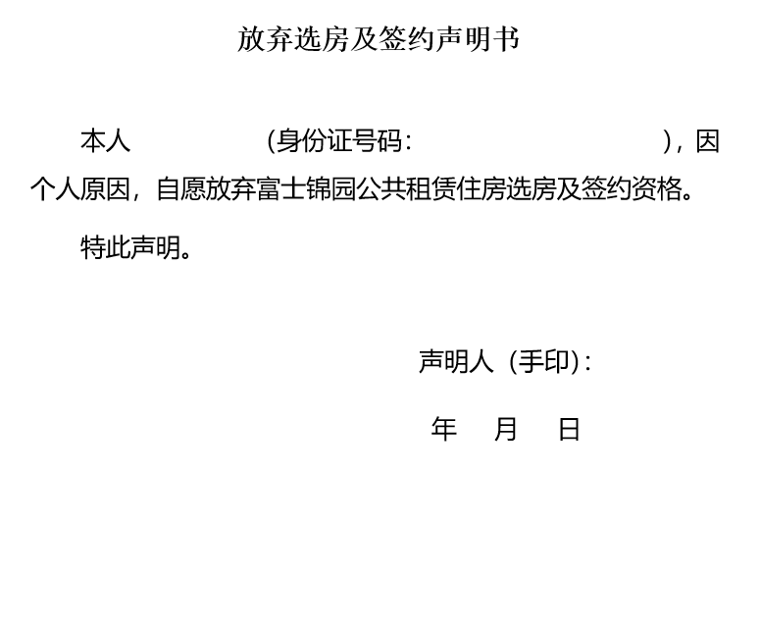

### 《租赁合同》

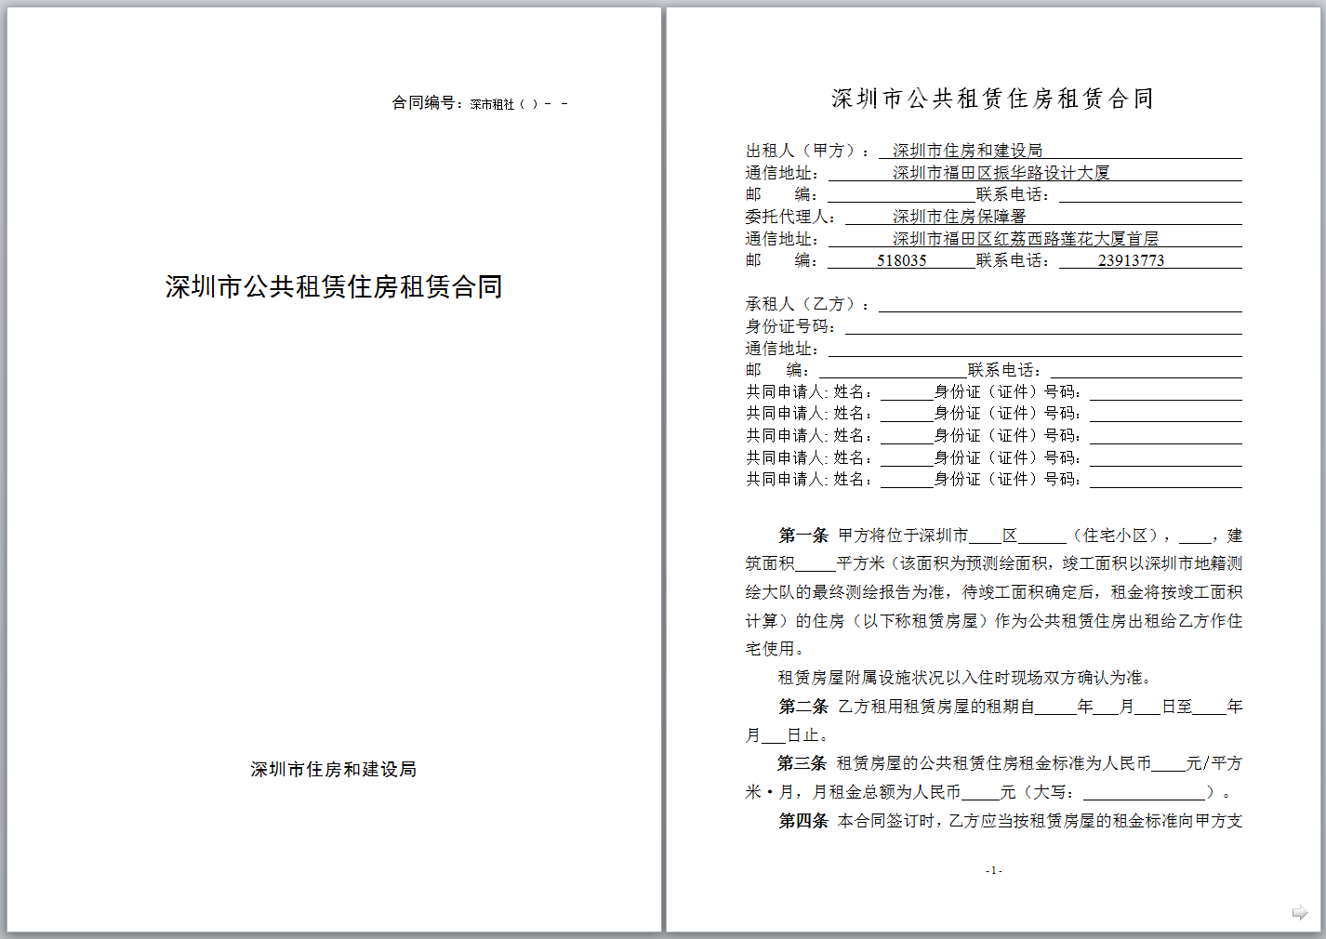

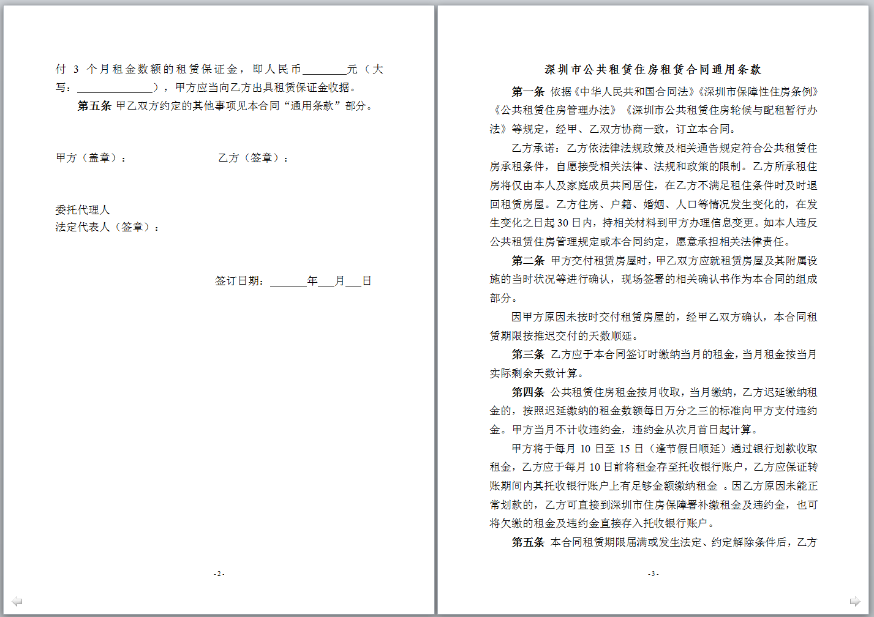

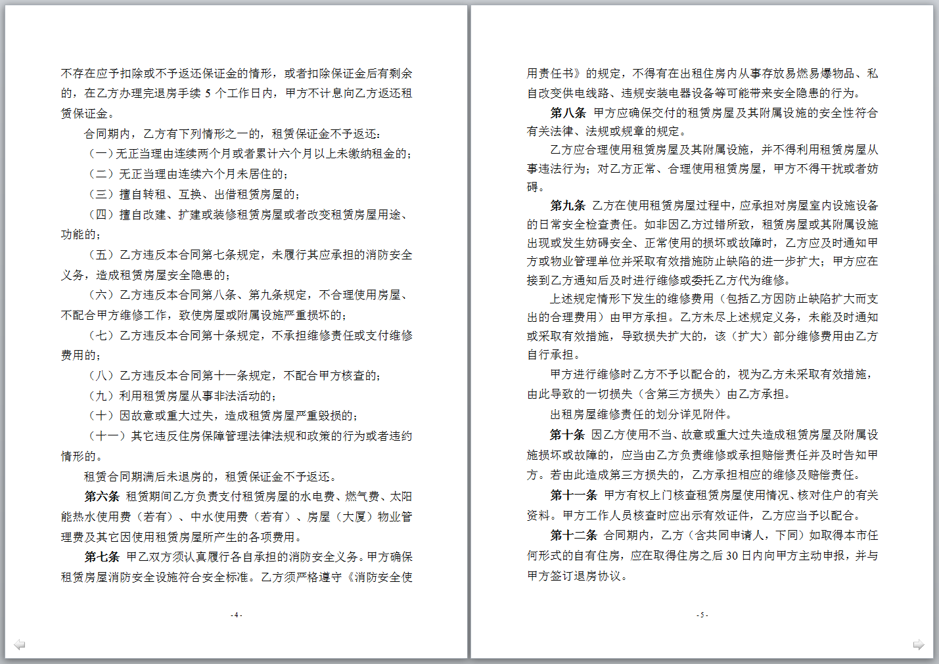

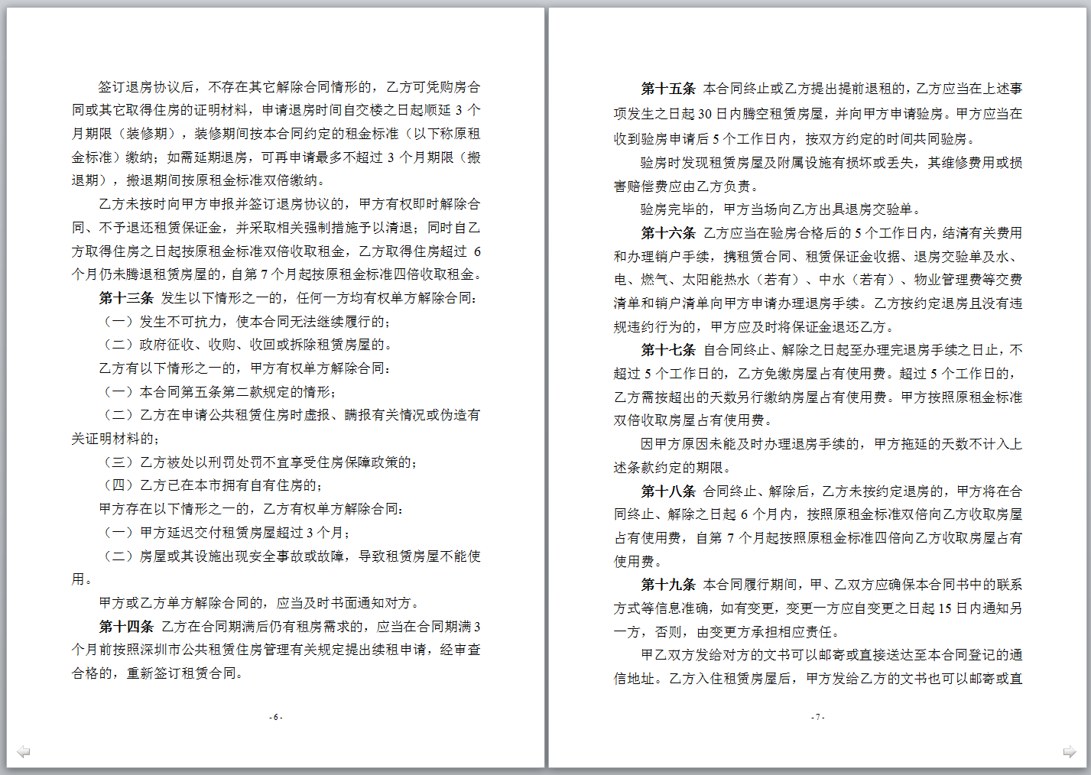

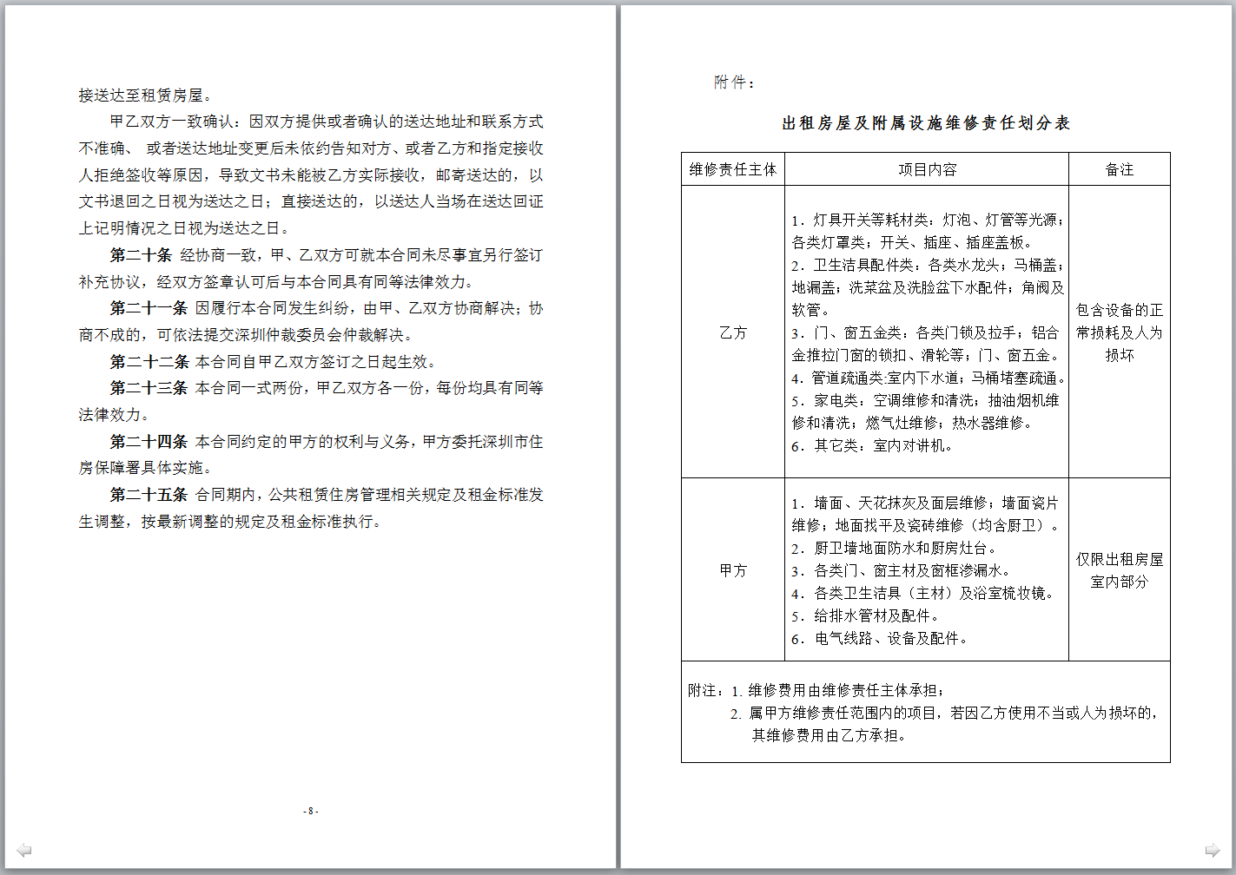

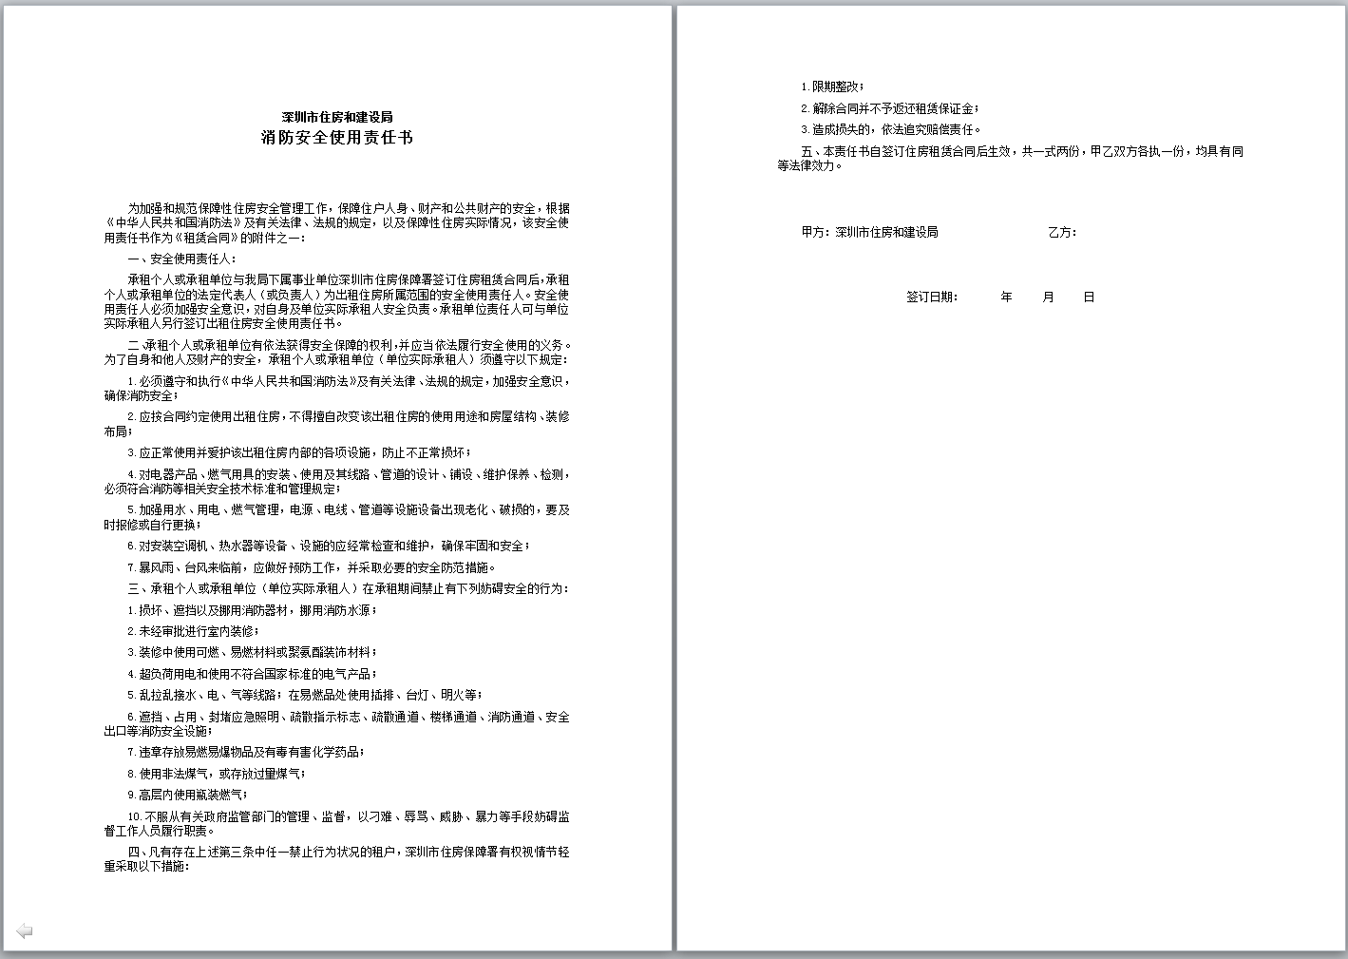

### 《入住通知书》



### 《取消认租资格通知书》

待补充样例

### 《取消轮候通知书》

待补充样例

## 其他

### 法律依据

1. 《深圳市保障性住房条例》
2. 《深圳市公共租赁住房轮候与配租暂行办法》

# 公共租赁住房定向个人配租（发布配租通告）

## 业务描述

该业务是针对在册轮候人发布定向配租通告，只有定向人群才可以认租。公共租赁住房定向个人配租（发布配租通告）业务流程与市级公共租赁住房轮候配租基本一致。

## 申请材料

申请人无需提供材料

## 业务流程

公共租赁住房定向个人配租（发布配租通告）业务流程如下所示:



|  |  |  |  |
| --- | --- | --- | --- |
| **环节** | **岗位角色** | **业务活动** | **备注** |
| 拟定配租方案 | 租售部业务岗 | 制定配租方案，在OA呈批 |  |
| 创建批次 | 租售部业务岗 | 创建批次，输入批次基本信息 |  |
| 配置认租规则 | 租售部业务岗 | 根据配租方案，配置公众外网认租信息 |  |
| 发布配租通告 | 信息发布岗 | 在住建局官网和市政府官网发布配租通告 |  |
| 申请认租 | 轮候家庭 | 家庭在网上提出认租申请，提交认租意愿 |  |
| 核查认租资格 | 租售部业务岗 | 认租截止后，业务人员完成认租家庭的变更审核后，封存家庭信息。并基于封存的家庭信息，进行资格核查。对于不符合认租资格的，核发《取消认租资格通知书》，对于不符合轮候资格的，核发《取消轮候通知书》 |  |
| 发布认租资格核查结果公示 | 信息发布岗 | 在住建局官网和市政府官网发布资格核查通过名单（公示名单） |  |
| 异议处理 | 租售部业务岗 | 对提出的异议进行处理，对相应家庭做撤销认租或者恢复认租处理。完成处理后，确定选房名单。 |  |
| 分队分组 | 租售部业务岗 | 根据选房名单，对认租家庭进行分队分组。 |  |
| 制定房源计划 | 租售部业务岗 | 制定房源计划，并按照流程呈批、下达 |  |
| 安排选房时间 | 租售部业务岗 | 制定选房时间安排表 |  |
| 发布选房通告 | 信息发布岗 | 在住建局官网和市政府官网发布选房通告 |  |
| 现场选房 | 轮候家庭+配租单位 | 申请家庭打印《选房通知书》到现场选房，正选房后，业务人员打印《选房确认书》给选房家庭。若选房家庭放弃选房，需要签订《放弃选房声明》 |  |
| 签约 | 轮候家庭 | 申请家庭凭借《选房确认书》到窗口，缴纳押金，签订《托收协议》、签订《租赁合同》，窗口人员打印《押金收据》、《入住通知书》、《开通水电煤证明》、《入住通知书》给承租人 |  |
| 选房结果发布 | 信息发布岗 | 选房期间，每天发布选房结果、房源结果 |  |
| 轮候出册 | 租售部业务岗 | 签约结束后，业务人员将承租人操作出册 |  |

## 表单/输入

同“市级公共租赁住房轮候配租”业务的表单/输入

## 业务规则

1. 若定向残疾人群体分配，则申请人或共同申请人中有至少一人是残疾人群体并且在册。
2. 若弃选，不计算弃选次数。
3. 其余规则同“市级公共租赁住房轮候配租”业务的业务规则。

## 打印/输出

同“市级公共租赁住房轮候配租”业务的打印/输出。

## 其他

### 法律依据

1. 《深圳市保障性住房条例》（2011年4月26日深圳市人大修正）
2. 《深圳市公共租赁住房轮候与配租暂行办法》

# 公共租赁住房定向个人配租（直接下达）

## 业务描述

经审核同意向个人定向配租后，市住建局制定房源计划并提交审核、下达，承租人至窗口办理签约手续。该业务目前在政策性住房系统中采取特殊分配方式，房源计划下达后，窗口人员匹配签约类型，即可进行签约。

该业务涉及以下几情形：

（1）申请人未入轮候册；

（2）申请人已在轮候册；

（3）申请人有正在承租的公租房。此时，申请人需要与住建局签订《调房协议》和新的租赁合同。住建局给申请人两个月的办退期，申请人在办退期内，可以走正常的办理退房手续，若超过两个月没有办理原住房的退房，则原住房在此一年内按照市场价缴纳租金、一年后按照市场价两倍缴纳租金。在原住房退房前，两所住房都需要缴纳租金。该申请人名下有两条合同记录，原住房处于“调房退房”状态，新住房处于正常状态。

## 申请材料

（1）《深圳市住房和建设局住房通知书》；

（2）《深圳市住房和建设局公共租赁住房申请登记表》（加盖单位公章）（网上下载，或现场领取）；

（3）《住房及婚姻状况证明》（加盖单位公章或人事章）（网上下载，或现场领取）；

（4）申请人及家庭成员（配偶及未成年子女）身份证、户口本（家庭成员非深户的应提供居住证）、结婚证（离婚证、离婚协议或离婚判决书），提交复印件，验原件；

（5）《深圳市机关（事业单位）在职在岗工作人员工资信息表》（市属机关事业单位在编人员提供，市机构编制委员会或市人力资源社会保障局盖章，确实提供困难的，可通过联网查询市人力资源社会保障局人事编制业务平台和电子政务平台，确定是否属于市属机关事业单位在编人员）；

（6）申请登记表、住房婚姻状况证明提供原件；其它材料提供加盖单位公章的复印件；

（7）深圳市公安局的申请人除属于内设机构交管局、消防局外，《申请登记表》单位盖章处还需加盖深圳市公安局后勤保障处社会化服务科的章。

## 业务流程



|  |  |  |  |
| --- | --- | --- | --- |
| **环节** | **岗位角色** | **业务活动** | **备注** |
| 申请 | 申请人 | 申请人提出申请 |  |
| 提交审核是否配租 | 租售部业务岗 | 接到申请后，业务部门内部审核是否配租，在OA中办理 |  |
| 编制房源计划 | 租售部业务岗 | 业务人员选定分配房源，制定房源计划并提交审核 |  |
| 审核房源计划 | 租售部管理岗 | 审核房源计划，审核通过后下达房源计划 |  |
| 签约 | 窗口 | 根据下达的房源计划，联系申请人至窗口签订租赁合同并办理相关手续 |  |

## 表单/输入

### 批次基本信息

|  |  |  |  |
| --- | --- | --- | --- |
| 供应计划 | *//选择* | 批次代码 | *//自动生成* |
| 批次全称 | *//填写* | 批次简称 | *//填写* |
| 签约类型 | *//选择* | 批次类别 | *//选择* |
| 批次性质 | *//选择* | 合同类型 | *//选择* |
| 分配类型 | ◎正常 ◎过户 | | |
| 制定时间 | *//自动生成* | 批次结束时间 | *//自动生成* |

备注：

（1）批次代码的生成规则：批次创建单位代码+批次类别代码+两位年份代码+两位流水号。

* 单位代码表

序号 代码 单位名称缩写 单位名称

1 SJ 市局 深圳市住房和建设局

2 LH 罗湖 深圳市罗湖区住宅局

3 YT 盐田 深圳市盐田区建设局

4 NS 南山 深圳市南山区建设局

5 BA 宝安 深圳市宝安区住宅局

6 LG 龙岗 深圳市龙岗区住宅局

7 FT 福田 深圳市福田区建设局

8 LX 龙华 深圳市龙华新区城市建设局

9 ZY 卓越 卓越置业集团有限公司

10 HM 惠明盛 深圳市惠明盛房地产投资开发有限公司

11 XS 新生辉 深圳市新生辉投资有限公司

12 ZS 招商 深圳招商房地产有限公司

13 SR 森之润 深圳市森之润投资发展有限公司

14 ZH 中海 中海地产（深圳）有限公司

15 FU 富通 深圳市富通房地产集团有限公司

16 CC 长城 深圳市长城投资控股股份有限公司

17 JH 福田房地产 深圳市福田房地产有限公司

18 CA 长安汽车 中国长安汽车集团深圳投资有限公司

19 GM 光明 深圳市光明新区建设局

20 PS 坪山 深圳市坪山新区建设局

21 DP 大鹏 深圳市大鹏新区建设局

* 批次类别代码表



（2）批次性质包括：个人全成本微利房、个人社会微利房、单位全成本微利房、单位社会微利房、全成本微利租金租房、社会微利租金租房

（3）合同类型包括：

* 当批次性质为“个人全成本微利房”时，合同类型可选择项为：



* 当批次性质为“个人社会微利房”时，合同类型可选择项为：



* 当批次性质为“单位全成本微利房”时，合同类型可选择项为：



* 当批次性质为“单位社会微利房”时，合同类型可选择项为：



* 当批次性质为“全成本微利租金租房”时，合同类型可选择项为：



* 当批次性质为“社会微利租金租房”时，合同类型可选择项为：



### 房源信息

|  |  |  |  |
| --- | --- | --- | --- |
| 房屋坐落 |  | | |
| 是否折旧 | ◎是 ◎否 | 是否允许更改计价 | ◎是 ◎否 |
| 建筑面积（平方米） |  | 朝向 |  |
| 户型 |  | 单位微利价 |  |
| 说明 |  | | |

### 家庭信息

|  |  |  |  |
| --- | --- | --- | --- |
| **申请人信息** | | | |
| 姓名 |  | 性别 |  |
| 出生年月 |  | 身份证号码 |  |
| 婚姻状况 |  | 结婚时间 |  |
| 工作单位 |  | 联系电话 |  |
| 文化程度 |  | 职称 |  |
| 参加工作时间 |  | 迁入特区时间 |  |
| 邮政编码 |  | 通讯地址 |  |
| **申请人配偶信息** | | | |
| 姓名 |  | 出生年月 |  |
| 身份证号码 |  | 户口所在地 |  |
| 工作单位 |  | | |

## 业务规则

1. 当“分配类型”是“正常”时，只能选择空置或者预留状态的房源进行分配；当“分配类型”是“过户”时，只能选择已出租状态的房源进行分配
2. 若申请人已在公租房轮候册，则必须先申请出册

## 打印/输出

### 《租赁合同》

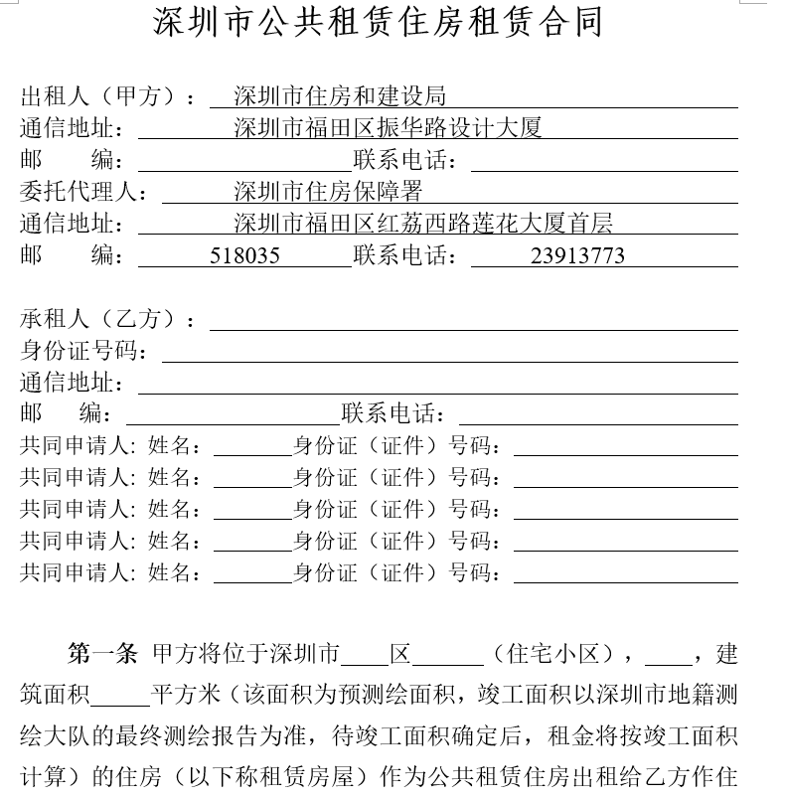

### 《入住通知书》



# 公共租赁住房定向单位配租（发布配租通告）

## 业务描述

该业务适用于符合定向配租通告规定的申请单位提出申请，且单位申报的入住人必须符合配租通告规定的条件。

## 申请材料

1. 《认租申请表》《申请单位住房需求员工情况统计表》
2. 经办人身份证
3. 法定代表人证明书、法人授权委托书复印件，需加盖单位公章
4. 单位与属地街道办签订的计划生育责任书

## 业务流程

公共租赁住房定向单位配租（发布配租通告）业务流程如下所示：



|  |  |  |  |
| --- | --- | --- | --- |
| **环节** | **岗位角色** | **业务活动** | **备注** |
| 申请认租 | 申请单位 | 申请单位提交《申请单位住房需求员工情况统计表》、《认租申请表》，提出认租申请 |  |
| 受理 | 租售部窗口 | 窗口人员核查单位资格、核查入住人是否在公租轮候册，符合要求后出具收件回执 |  |
| 汇总认租申请 | 租售部窗口 | 窗口人员汇总所有单位的认租申请情况 |  |
| 认租资格核查 | 租售部经办人 | 业务人员核查各个单位提交的所有人员的资格 |  |
| 制定认租方案 | 租售部经办人 | 根据资格核查结果，确定分配方式，比如抽签、按比例分配等，制定配租方案 |  |
| 编制房源计划 | 租售部经办人 | 制定房源计划，并提交审核、下达 |  |
| 分配 | 租售部经办人 | 按照配租方案，进行分配，确定每个单位的房源配额 |  |
| 发布配租结果通告 | 信息发布岗 | 在住建局官网和市政府官网发布配租结果通告 |  |
| 通知入住备案 | 租售部经办人 | 业务人员通知申请单位办理入住备案手续 |  |
| 申报入住信息 | 申请单位 | 申请单位专员根据单位获取到的房源配额，提交《深圳市出租住房入住人员信息表》 |  |
| 入住资格核查 | 租售部经办人 | 业务人员对单位提交的入住人的资格进行核查 |  |
| 签订租赁合同 | 申请单位 | 对于核查通过《深圳市公共租赁住房租赁合同（定向配租）》、《租赁房屋明细表》、《委托银行代收房屋租金协议书》、《入住通知书》、《钥匙领取单》 |  |

注：

【拟定配租方案】：主要根据认租申请过程中收到的《申请单位住房需求员工情况统计表》来制定配租方案。其中分配方式有三种：按比例分配、按抽签分配、针对个别单位或特定单位的定向分配。

按比例分配：按照审核通过的认租意向和房源实际情况制定分配比例，例如项目规定比例为1:2，如果某一单位申请10套房，那么按比例就分配给该单位5套。

按抽签分配：组织单位、公证处、局监管部门等人员在现场抽签选房，利用单机版抽签系统进行抽签，确定单位的配额和对应的房源。

针对个别单位或特定单位的定向分配：针对极少数符合配租方案公示要求的单位进行定向分配，例如符合认租资格的只有两家单位，那么这个批次房子就只能分配给他们。

## 表单/输入

### 《认租申请表》

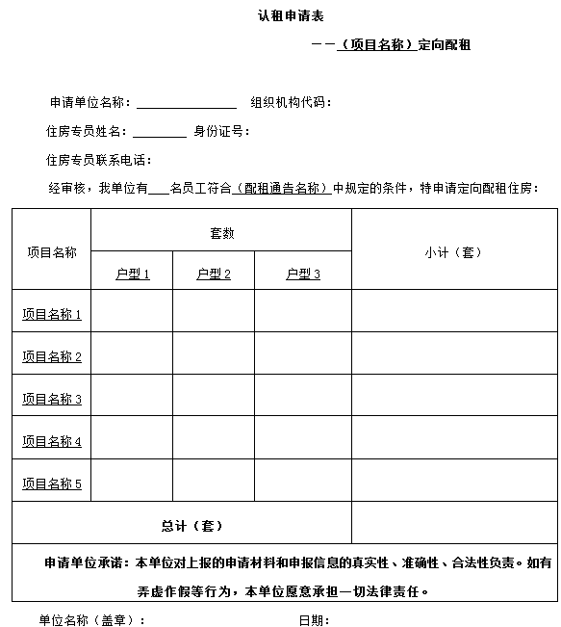

### 《申请单位住房需求员工情况统计表》

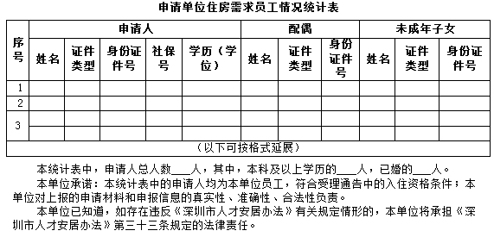

### 《深圳市出租住房入住人员信息表》

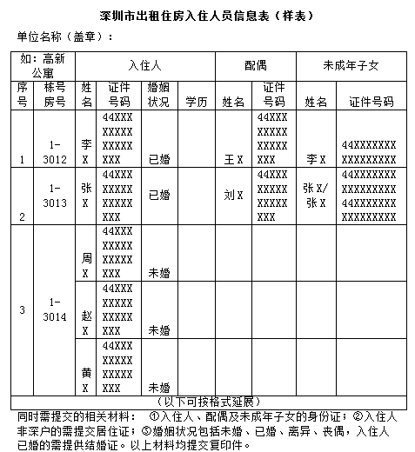

## 业务规则

### 资格核查规则

1. 单位核查内容：单位是否在配租范围
2. 入住人核查内容：学历、社保缴交单位、是否有租房或者买房、是否重复享受等、一年之内是否领过补贴
3. 若入住人是在册轮候人员，入住人需要先主动退出轮候册，才能进行签约

### 签约规则

1. 经核查，符合定向单位配租条件的，确认收取申请人首月租金及租赁保证金（三个月租金）后，打印《深圳市公共租赁住房租赁合同（定向配租）》、《租赁房屋明细表》、《委托银行代收房屋租金协议书》，交单位经办人回去盖公章（要求15天内完成），《委托银行代收房屋租金协议书》需委托扣款账户的开户银行盖章，完成签约工作。
2. 定向单位分配的住房租金由单位缴交。
3. 租赁合同是住建局与单位进行签约，即乙方为单位。
4. 如果单位申报的入住人中有人是在轮候册中，那么就需要入住人先主动申请出册，待出册完成后，单位才可以与住建局进行签约。
5. 租赁合同期限为3年。

## 打印/输出

### 收件回执

待补充样例

### 认租申请情况汇总表

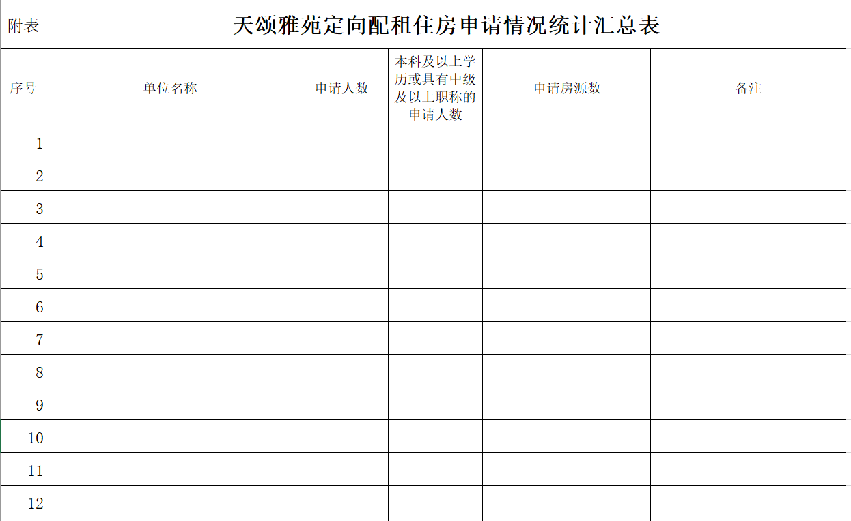

### 配租结果汇总表

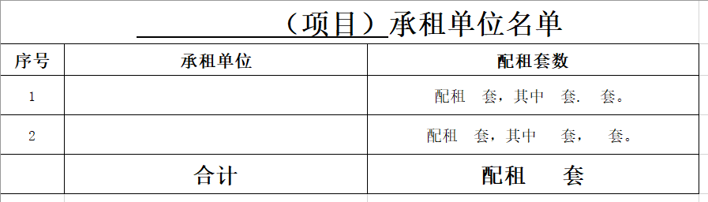

### 《深圳市公共租赁住房租赁合同（定向配租）》

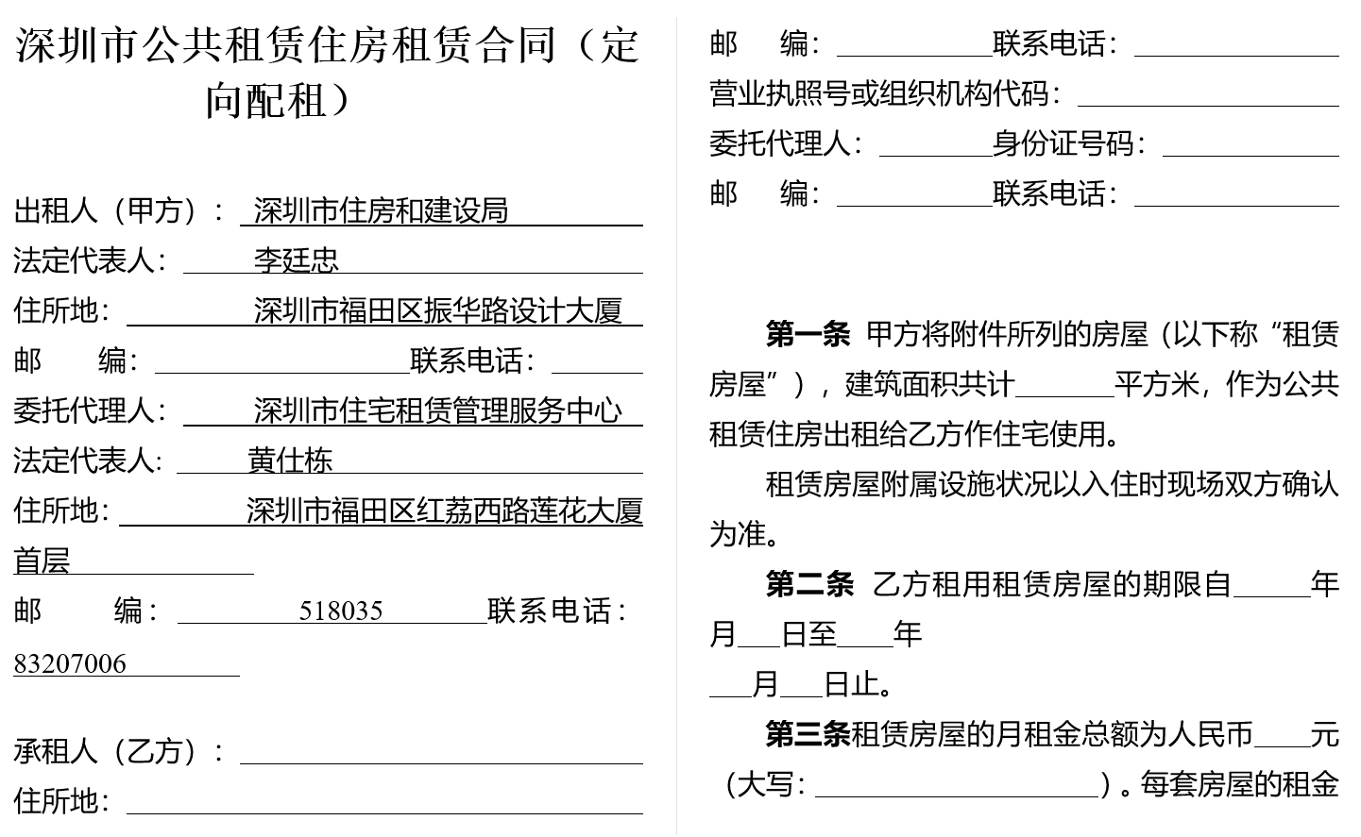

### 《租赁房屋明细表》

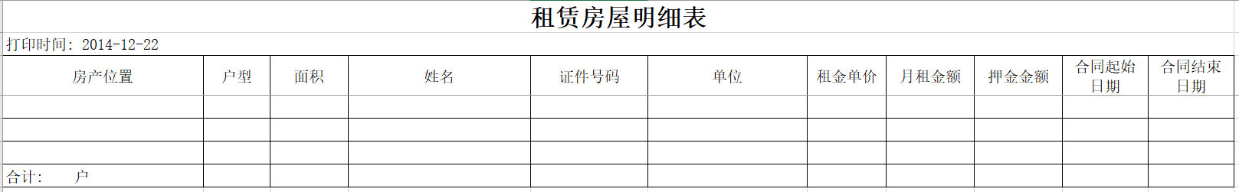

### 《委托银行代收房屋租金协议书》

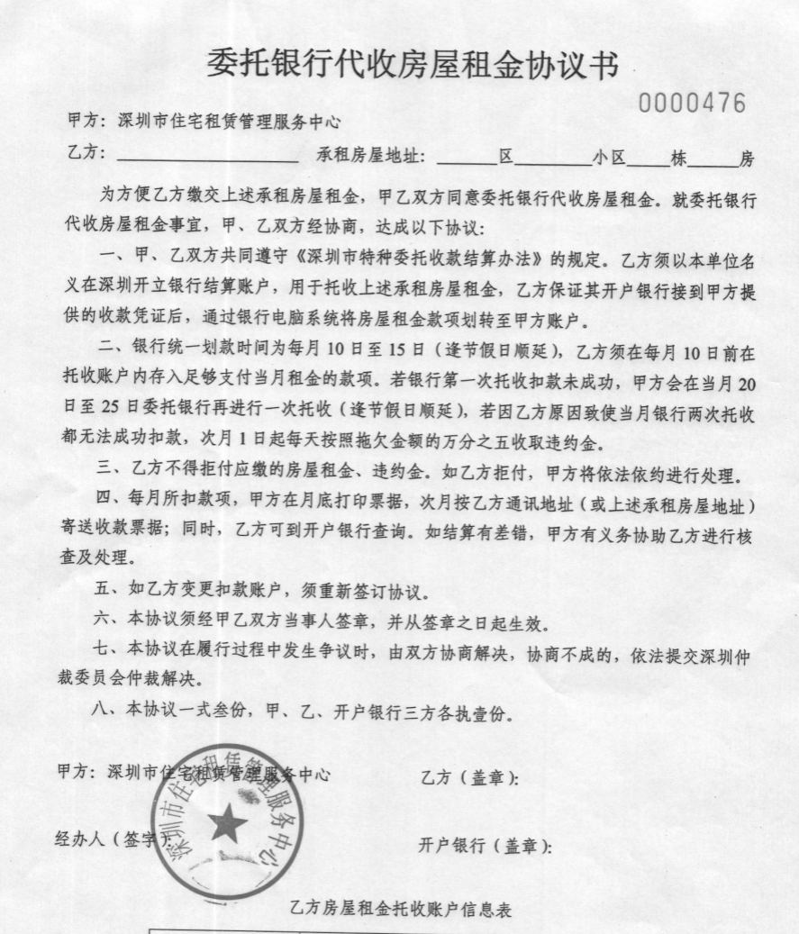

### 《入住通知书》



### 《钥匙领取单》



## 其他

### 法律依据

1. 《深圳市保障性住房条例》（2011年4月26日深圳市人大修正）
2. 《深圳市公共租赁住房轮候与配租暂行办法》
3. 《深圳市人才安居办法》（深圳市人民政府令第273号）
4. 深圳市人民政府办公厅关于加快发展产业配套住房的意见（深府办〔2013〕4号）

# 公共租赁住房定向单位配租（直接下达分配）

## 业务描述

该业务适用于市住建局下达房源分配计划的定向单位，对于市重点扶植企业单位，经协商后，向企业单位定向配租公共租赁住房。

公共租房住房定向单位分配（直接下达）要求单位入住人及所在家庭须在本市未拥有自有住房，入住人及所在家庭不得在租住租赁房屋的同时领取住房补贴和租住政策性或保障性住房，入住人未申请公租房轮候。

## 申请材料

1.《深圳市住房和建设局公共租赁住房申请登记表（单位）》

2.统一信用代码证复印件；

3.法定代表人证明书原件；

4.法定代表人身份证复印件；

5.法人授权委托书原件；

6.经办人身份证原件和复印件；

7.入住人员信息表；

8.个人相关材料：

①入住人、配偶及未成年子女的身份证，非深户的需补充提交居住证（无居住证的，单位出具未办理原因的证明并承诺补交时间）；

②入住人已婚的、离异的需分别提交结婚证、离婚证及离婚协议或法院判决书；未婚的，出具单位提供的未婚证明；

③入住人与承租单位签订的有效劳动合同；

④入住人学历证书或学历认证文件、职称证书。

以上材料均提交复印件，加盖单位公章。

9.《委托银行代收房屋租金协议书》（单位）第一联，需单位及开户行加盖公章。

## 业务流程

公共租房住房定向单位分配（直接下达），一般通过办公系统确定是否配租，在确定给申请单位定向分配公共租赁住房后，采取特殊分配方式，下达房源分配计划后，通知申请单位填报入住信息。公共租房住房定向单位分配（直接下达）业务流程如下所示：



|  |  |  |  |
| --- | --- | --- | --- |
| **环节** | **岗位角色** | **业务活动** | **备注** |
| 申请 | 申请单位 | 申请单位提出申请 |  |
| 审核是否配租 | 租售部业务岗 | 接到申请后，业务部门内部审核是否配租，在OA中办理 |  |
| 编制房源计划 | 租售部业务岗 | 业务人员选定分配房源，制定房源计划并提交审核 |  |
| 审核房源计划 | 租售部管理岗 | 审核房源计划，审核通过后下达房源计划 |  |
| 申报入住信息 | 申请单位 | 申请单位至窗口提交《公租房申请登记表》、《深圳市出租住房入住人员信息表》《委托银行代收房屋租金协议书》（单位） |  |
| 签订租赁合同 | 窗口 | 申请单位至窗口提交《公租房申请登记表》、《深圳市出租住房入住人员信息表》《委托银行代收房屋租金协议书》（单位），窗口人员审核入住人资格通过后，签订合同，申请单位缴交首月租金及租赁保证金，窗口人员出具《租赁房屋明细表》、《银行托收确认书》、收款发票、《入住通知书》 |  |
| 审核签约材料 | 租售部业务管理岗 | 审核签约材料 |  |
| 合同盖章 | 租售部后勤保障岗 | 对经过审核的签约材料予以盖章 |  |
| 办理入住 | 申请单位 | 申请单位凭借盖章的《入住通知书》办理入住 |  |

## 表单/输入

### 申请表



### 《深圳市出租住房入住人员信息表》



## 业务规则

### 资格核查规则

1. 核查内容：入住人及所在家庭必须未拥有市场商品房、政策性住房、保障性住房和安居型商品房，不得在租住租赁房屋的同时领取人才住房补贴和租住政策性或保障性住房，未申请公租房轮候。
2. 经核查，入住人及所在家庭已买房或已承租保障性、政策性住房的，告知申请单位更换入住人后重新提交申请；入住人及所在家庭领取住房补贴的，告知申请单位更换入住人后重新提交申请，或在签约前停止领取补贴，并对此申请信息进行标注；入住人及所在家庭已申请公租房轮候的，告知申请单位更换入住人后重新提交申请，或在签约前撤销公租房轮候申请。

### 签订租赁合同规则

1. 申请单位在签约前必须上报每套房的符合资格的入住人，提交《定向配租住房办理情况汇总表》，经审核入住人不符合申请条件的，要求申请单位更换入住人。上报的所有入住人都符合资格后才可以签约。不允许签约后再补充上报入住人。
2. 合同签订后，需要进行合同呈批。合同呈批规则：所有新签订合同，呈部长审批；所有续签、变更合同，呈刘卉审批。
3. 租赁合同签订后发放房屋钥匙：周转房、关内的公租房的钥匙由住建局发放；关外公租房的钥匙由小区管理处发放。对于由住建局发放的钥匙，由租售部发文给信息部，通知其核查房源情况、维修住房、准备钥匙，钥匙准备好后，信息部将钥匙给租售部，租售部给单位。

## 打印/输出

### 深圳市公共租赁住房租赁合同（定向配租）》



### 《租赁房屋明细表》



### 《委托银行代收房屋租金协议书》



### 广东省政府性基金（资金）通用票据



### 《入住通知书》



### 《钥匙领取单》



## 其他

### 法律依据

1. 《深圳市保障性住房条例》（2011年4月26日深圳市人大修正）
2. 《深圳市公共租赁住房轮候与配租暂行办法》
3. 《深圳市人才安居办法》（深圳市人民政府令第273号）
4. 深圳市人民政府办公厅关于加快发展产业配套住房的意见（深府办〔2013〕4号）

# 公共租赁住房面向群体配租

暂无实施细则。

# 申请人才公共租赁住房（杰出人才、领军人才、医学人才、鹏城优才卡）

## 业务描述

该业务适用于杰出人才、领军人才、医学人才和拥有鹏城优才卡的人申请公共租赁住房。

## 申请材料

|  |  |  |
| --- | --- | --- |
| **名称** | | **备注** |
| 杰出人才 | 《深圳市人才公共租赁住房申请担保书》 |  |
| 《深圳市高层次专业人才证书》或《鹏城优才卡》 |  |
| 申请人及配偶身份证 |  |
| 申请人及配偶户籍证明，非本市户籍人员需提供居住证 |  |
| 劳动合同 |  |
| 《中华人民共和国税收完税证明》个人 |  |
| 婚姻状况证明 |  |
| 领军人才 | 《深圳市人才公共租赁住房申请担保书》 |  |
| 《深圳市高层次专业人才证书》或《鹏城优才卡》 |  |
| 申请人及配偶身份证 |  |
| 申请人及配偶户籍证明，非本市户籍人员需提供居住证 |  |
| 劳动合同 |  |
| 《中华人民共和国税收完税证明》个人 |  |
| 婚姻状况证明 |  |
| 医学人才 | 申请人及配偶身份证 |  |
| 申请人及配偶户籍证明，非本市户籍人员需提供居住证 |  |
| 劳动合同 |  |
| 婚姻状况证明 |  |
| 《实用型临床医学人才信息表》 |  |
| 《深圳市实用型临床医学人才证书》 |  |

## 业务流程

申请人才公共租赁住房（杰出人才、领军人才、医学人才、鹏程优才卡）业务流程图如下所示：



|  |  |  |  |
| --- | --- | --- | --- |
| **环节** | **岗位角色** | **业务活动** | **备注** |
| 申请 | 申请人 |  |  |
| 初审资格 | 申请单位 | 初步审核申请人提交的材料，并向市住房保障署提交初审合格的申请材料； |  |
| 资格核查 | 租售部业务受理岗 | 主要是核查人才证，窗口人员收件后，发给业务人员办理，在办公平台审核； |  |
| 发布公示 | 信息发布岗 | 在局官网发布资格审核通过名单； |  |
| 下达房源计划 | 租售部业务受理岗 | 编制房源计划并下达； |  |
| 分配 | 租售部业务受理岗 | 向人才分配公共租赁住房； |  |
| 签订租赁合同 | 申请人、申请单位 | 审核合格的，签订租赁合同，审核不合格的，由市住房保障署通知用人单位； | 《深圳市人才公共租赁住房租赁合同》 |

## 表单/输入

无

## 业务规则

1. 杰出人才，应满足以下条件：
   1. 申请人为经市人力资源部门认定的杰出人才；
   2. 申请人本人及共同申请人在本市未享受过购房优惠政策；
   3. 申请人在本市用人单位全职工作。（在用人单位全职工作是指人才的人才安居政策申请单位与其劳动合同签订单位、社会保险缴纳单位、纳税申报单位一致。社会保险或者纳税申报中断的，视为该人才已离开用人单位。）
2. 领军人才，应满足以下条件：
   1. 申请人为经市人力资源部门认定的领军人才；
   2. 申请人本人及共同申请人在本市未享受过购房优惠政策、未拥有商品住房、未领取过领军人才租房补贴；
   3. 申请人在本市用人单位全职工作；（在用人单位全职工作是指人才的人才安居政策申请单位与其劳动合同签订单位、社会保险缴纳单位、纳税申报单位一致。社会保险或者纳税申报中断的，视为该人才已离开用人单位。）
   4. 地方级领军人才、后备级人才须具有本市户籍。
3. 医学人才，应满足以下条件：
   1. 申请人为经市医管中心认定的Ⅰ类和Ⅱ类实用型临床医学人才；
   2. 申请人本人及共同申请人在本市未拥有任何形式自有住房，未享受过住房优惠政策。
   3. 申请人在本市用人单位全职工作（即人才的人才安居政策申请单位与其劳动合同签订单位、社会保险缴纳单位一致。社会保险或者纳税申报中断的，视为该人才已离开用人单位）。

## 打印/输出

### 房源计划信息

房源计划信息包括具体内容是什么，希望提供。

### 《深圳市人才公共租赁住房租赁合同》

//待提供

## 其他

### 法律依据

1. 《深圳市保障性住房条例》（2011年4月26日深圳市人大修正）第四条、第五条第三款。
2. 《关于实施人才安居工程的决定》（中共深圳市委、深圳市人民政府深发[2010]5号）正文第二项、第五项。
3. 《深圳市人才安居办法》（政府令第273号）第三条、第十一条、第十四条。
4. 《市属公立医院实用型临床医学人才引进计划的通知》第五（一）项。

# 人才住房分配面向个人配租

根据1+N政策，人才住房可以面向人才配租，该业务事项暂无实施细则。

# 人才住房分配面向单位配租

根据1+N政策，人才住房可以面向人才单位配租，该业务事项暂无实施细则。

# 人才住房分配面向个人配售

根据1+N政策，人才住房可以面向人才配售，该业务事项暂无实施细则。

# 企事业单位自建住房入住备案

## 业务描述

对于纳入公共住房范畴的企事业单位自建住房，比如企事业单位在工改保用地上建设的自建住房等，此类住房只可出租给本单位职工。企事业单位需要向住房保障主管部门上报分配方案和分配结果。

## 申请材料

无

## 业务流程



|  |  |  |  |
| --- | --- | --- | --- |
| **环节** | **岗位角色** | **业务活动** | **备注** |
| 申报 | 申请单位 | 单位住房专员提交上报备案信息，包括住房信息及相应入住人员信息、签约信息至主管部门审核 |  |
| 审核 | 受理岗 | 业务人员审核单位上报的入住人资格，若通过则进行入住备案办理，若不通过则告知不予受理原因。 | 系统、发送给角色 |

## 表单/输入

### 上报备案信息

|  |  |  |  |  |  |  |  |
| --- | --- | --- | --- | --- | --- | --- | --- |
| 住房信息 | | | | 入住人信息 | | 签约信息 | |
| 小区 | 栋号 | 房号 | 建筑面积 | 姓名 | 身份证号 | 签订日期 | 有效期 |
|  |  |  |  |  |  |  |  |
|  |  |  |  |  |  |  |  |

## 业务规则

1. 企事业单位只能将住房用于出租，租赁给本单位职工。
2. 入住人若为在册轮候家庭，需申请出册。
3. 入住人不可申请公共租赁住房、安居型商品房、人才住房、周转房。

## 打印/输出

无

# 安居型商品房解除认购协议

## 业务描述

该业务适用于已签定安居型商品房认购协议书并交纳定金，但未签定安居型商品房买卖合同的购房家庭，其申请解除认购协议。对于购房家庭购买企业产权的安居型商品房，已签订认购协议未签订买卖合同并将房源退回企业的，开发商（建设单位）到市住房保障署申请解除认购协议。

## 申请材料

1. 身份证明材料
2. 认购协议书
3. 退款凭证（电子凭证单位盖章或者其它另行证明材料）
4. 解除认购协议申请表

## 业务流程

安居型商品房解除认购协议业务流程如下所示：

1. 申请：开发商和购房家庭签订协议后，由开发商来函提交申请（18号窗口）；
2. 受理（OA系统）；
3. 审核（OA系统）；
4. 批准（OA系统）；
5. 撤销记录：在系统中进行退订操作（标记无效）。



|  |  |  |  |
| --- | --- | --- | --- |
| **环节** | **岗位角色** | **业务活动** | **备注** |
| 申请 | 建设单位 | 保障署窗口提交解除认购协议申请表及相关申请材料； | 窗口 |
| 受理 | 租售部经办人 | 材料齐全进行受理，材料不齐全告知补正材料； | 办公系统 |
| 审核 | 租售部审核人 | 审核通过提交下一环节，审核不通过打印《驳回申请通知书》； | 办公系统 |
| 批准 | 租售部批准人 | 批准通过后出具《解除认购协议证明》；（//来源于业务手册） | 办公系统 |
| 退房退订 | 租售部经办人 | 在业务系统中操作退房退订，移除申请人选房信息，释放申请人所选房源； | 系统 |

## 表单/输入

无

## 业务规则

### 退房退订规则

1. 解除认购协议申请审核通过的，如果已自动释放房源，则只移除申请人的选房信息；如果未自动释放房源，则移除申请人的选房信息，释放所选住房，同时记录申请人“签定认购协议书后未在规定时间内签定买卖合同”的行为一次，累计达到两次的，其原轮候排序将作废，仍需申购安居型商品房的，应当按照日常轮候规则再次提出轮候申请。（//来源于业务手册）
2. 安居型商品房解除认购协议业务办理过程中，企业产权的，申请人需要和开发商建设单位签订解除认购协议书，缴纳保证金，因此解除认购协议时会退房和退款，解除认购协议手续办理完后，会出具解除认购协议证明。局属产权不需要缴纳保证金，直接在系统中进行退房操作，不用出具解除认购协议证明，手续办理完成后通知申请人即可。

## 打印/输出

### 《驳回申请通知书》

//待提供

### 《解除认购协议证明》

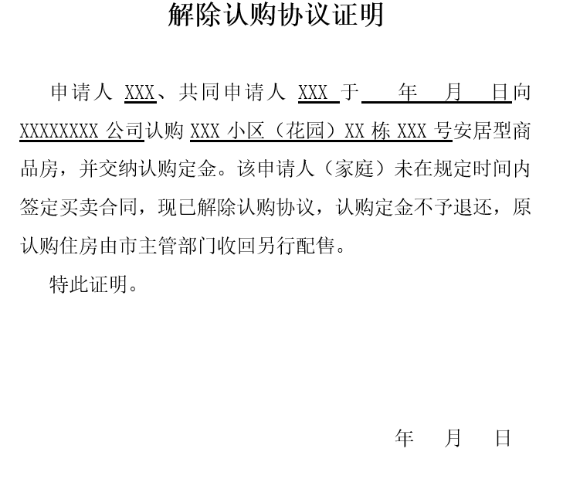

## 其他

### 法律依据

1. 《中华人民共和国合同法》
2. 《深圳市保障性住房条例》
3. 《深圳市安居型商品房建设和管理暂行办法》
4. 《深圳市安居型商品房轮候与配售办法》

# 安居型商品房变更认购协议

该业务适用于已签定安居型商品房认购协议书并交纳定金，但未签定安居型商品房买卖合同的购房家庭，申请变更认购协议。

## 申请材料

1. 身份证明材料
2. 认购协议书
3. 变更认购协议申请表

## 业务流程

安居型商品房变更认购协议业务流程如下所示：



|  |  |  |  |
| --- | --- | --- | --- |
| **环节** | **岗位角色** | **业务活动** | **备注** |
| 申请 | 建设单位 | 保障署窗口提交变更认购协议申请表及相关申请材料； | 窗口 |
| 受理 | 租售部经办人 | 材料齐全进行受理，材料不齐全告知补正材料； | 办公系统 |
| 审核 | 租售部审核人 | 审核通过提交下一环节，审核不通过打印《驳回申请通知书》； | 办公系统 |
| 批准 | 租售部批准人 | 变更认购协议证明（//待确认） | 办公系统 |
| 变更认购协议 | 租售部经办人 | 变更认购协议内容； | 系统 |
| 登记备案 | 租售部经办人 | 变更认购协议内容后进行备案； |  |

## 表单/输入

### 安居型商品房变更认购协议申请

//待补充样例

## 业务规则

1. 若已签订购房合同，不可变更认购协议。
2. 变更认购协议后排序规则：签订认购协议后离婚的，双方协商由一人继续享受住房，若协商不成功，双方都取消资格，计弃签一次，重新回到轮候库。双方在轮候库排位再进行协商，其中一人按照原轮候库排位进行排序，另一人在轮候册最后一位进行排序。

## 打印/输出

### 《驳回申请通知书》

//待补充样例

### 认购协议



## 其他

### 法律依据

1. 《中华人民共和国合同法》
2. 《深圳市保障性住房条例》
3. 《深圳市安居型商品房建设和管理暂行办法》
4. 《深圳市安居型商品房轮候与配售办法》

# 安居型商品房（企业产权）解除合同协议

## 业务描述

该业务适用于购房家庭购买企业产权（建设单位）的安居型商品房，已签订合同但未取得房产证，申请解除买卖合同。该事项申报主体是企业（建设单位），住房买卖双方协商一致并签定《解除<深圳市安居型商品房买卖合同>协议书》。

## 申请材料

1. 《深圳市安居型商品房买卖合同》
2. 《解除<深圳市安居型商品房买卖合同>协议书》
3. 住房出卖人的法人代表证明书、委托书
4. 住房出卖人的身份证件
5. 《深圳市安居型商品房（企业产权）解除合同申请表》
6. 住房买受人委托住房出卖人办理的，需提供委托书

## 业务流程

安居型商品房（企业产权）解除合同协议业务流程如下所示：

1. 申请：建设单位和购房家庭签订协议后，由开发商来函提交申请（18号窗口）；
2. 受理（OA系统）；
3. 审核（OA系统）；
4. 批准（OA系统）；
5. 撤销记录：在系统中进行退房操作（标记退房）。



|  |  |  |  |
| --- | --- | --- | --- |
| **环节** | **岗位角色** | **业务活动** | **备注** |
| 申请 | 建设单位 | 提交《《深圳市安居型商品房（企业产权）解除合同申请表》和相关申请材料 | 窗口 |
| 受理 | 租售部经办人 | 材料齐全进行受理，材料不齐全告知补正材料； | 办公系统 |
| 审核 | 租售部审核人 | 审核通过提交下一环节，审核不通过打印《驳回申请通知书》； | 办公系统 |
| 批准 | 租售部批准人 | 批准通过进行退房退订操作，批准不通过出具《驳回申请》批复； | 办公系统 |
| 退房退订 | 租售部经办人 | 解除买卖合同并记录申请人“签定买卖合同后毁约”的行为一次； | //来源于业务手册 |

## 表单/输入

### 安居型商品房（企业产权）解除合同协议申请表

待补充样例

## 业务规则

1. 申请人“签定买卖合同后毁约”累计达到两次的，今后不得再申购保障性住房。（//来自安居型商品房（企业产权）解除合同备案业务手册）

## 打印/输出

### 《驳回申请通知书》

待补充样例

### 《驳回申请》批复

待补充样例

## 其他

### 法律依据

1. 《中华人民共和国合同法》
2. 《深圳市保障性住房条例》
3. 《深圳市安居型商品房建设和管理暂行办法》
4. 《深圳市安居型商品房轮候与配售办法》

# 安居型商品房（企业产权）收购协议

## 业务描述

该业务适用于购买企业产权（建设单位）安居型商品房的购房家庭，其已取得房地产证，请求住建局收购房源的情形。该事项申报主体是购房家庭。

## 申请材料

1. 安居型商品房回购申请表
2. 买卖合同
3. 售房收款收据
4. 房地产证
5. 住房权利人身份证

## 业务流程

安居型商品房（企业产权）收购协议业务根据付款情况，分两种情形，情形一是一次性付清房款，业务流程如下所示：

1. 申请：申请人携相关材料到18号窗口提出申请；
2. 受理（OA系统）
3. 审核（OA系统）
4. 批准（OA系统）
5. 退房（信息部验房+租售部签订收购协议+租售部系统操作退房+信息部产权转移登记至住建局+退款）



|  |  |  |  |
| --- | --- | --- | --- |
| **环节** | **岗位角色** | **业务活动** | **备注** |
| 申请 | 申请人 | 提交安居型商品房回购申请表和其他相关申请材料； | 窗口 |
| 受理、审核、批准 | 经办人+审核人+批准人 | 受理、审核、批准后出具相关结果； | 办公系统 |
| 验房 | 信息部验房负责人 | 验房时收取钥匙； |  |
| 签订收购协议 | 租售部经办人 | 签订深圳市安居型商品房收购协议书； |  |
| 退房 | 租售部经办人 | 退房后签订《深圳市安居型商品房回购合同》； |  |
| 产权转移登记 | 信息部负责人 | 办理房产产权变更登记手续； |  |
| 退款 | 租售部经办人 | 退款后打印退款收据； |  |

安居型商品房（企业产权）收购协议中房款以按揭形式还贷业务流程如下所示：

1. 申请：申请人携相关申请材料到18号窗口提交申请；
2. 受理（OA系统）
3. 审核（OA系统）
4. 批准（OA系统）
5. 退房（信息部验房+租售部签订收购协议+租售部系统操作退房+信息部产权转移登记至住建局+退款）；

## 表单/输入

### 安居型商品房回购申请表

待提供样例

## 业务规则

### 收购价格计算规则

1. 自安居型商品房购房协议签定之日至申请收购之日不超过10年（含10年）的，收购价格为原合同购房价；超过10年的，收购价格的计算公式为：收购价格=原购房价*[1-1.4%*(购房协议签订之日至申请收购之日的年限-10年)]。（//来源于安居型商品房回购业务手册）

## 打印/输出

### 深圳市安居型商品房收购协议书

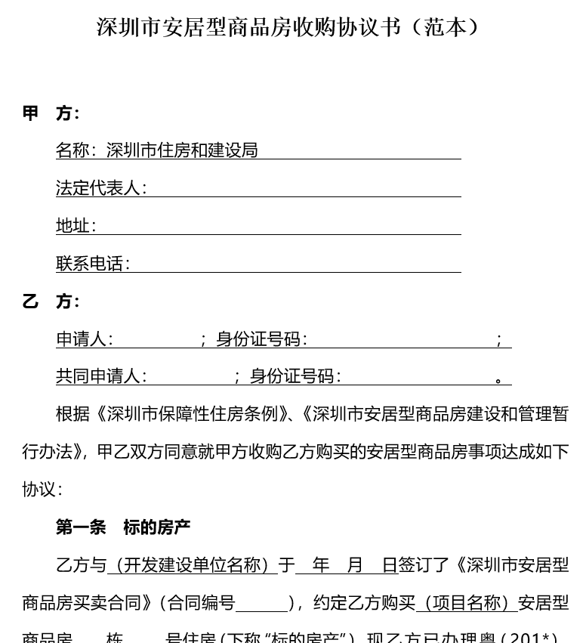

### 《深圳市安居型商品房回购合同》

//确认是否需要签订，若需求，请提供

### 退款收据

//待提供

## 其他

### 法律依据

1. 《中华人民共和国合同法》
2. 《深圳市保障性住房条例》
3. 《深圳市安居型商品房建设和管理暂行办法》
4. 《深圳市安居型商品房轮候与配售办法》

# 市属产权住房个人退房/回购

该业务适用于已购房家庭因个人原因需将住房退回市房产管理部门的情形。该业务申报主体是已购家庭。市属产权住房个人退房/回购根据已购家庭是否办理房地产证、是否已签合同、是否一次性付清房款，有不同的办理情形。

## 市属产权住房个人退房/回购（未办房产证）

### 业务描述

市属产权住房个人退房/回购（未办房产证）分为未签合同和已签合同两种情形。其中未签合同分为未交款、已交首期/部分房款两种情形。已签合同分为一次性付清房款和房款以按揭形式还贷两种情形。

### 申请材料

|  |  |  |  |
| --- | --- | --- | --- |
| **业务情形** | | | **申请材料** |
| 未办房产证 | 未签合同 | 未交款 | 身份证明材料  认购协议书  《深圳市住房和建设局政策性住房退房申请表》（市房产管理部门所属产权住房） |
| 已交首期/部分房款 | 身份证明材料；  认购协议书  非税收入（电子）票据  《深圳市住房和建设局政策性住房退房申请表》（市房产管理部门所属产权住房） |
| 已签合同 | 一次性付清房款 | 身份证明材料；  认购协议书；  非税收入（电子）票据  买卖合同  付清房款证明  《深圳市住房和建设局政策性住房退房申请表》（市房产管理部门所属产权住房） |
| 房款以按揭形式还贷 | 身份证明材料；  认购协议书；  非税收入（电子）票据  买卖合同  《深圳市住房和建设局政策性住房退房申请表》（市房产管理部门所属产权住房） |

### 业务流程

市属产权住房个人退房/回购业务流程如下所示：

|  |  |  |  |
| --- | --- | --- | --- |
| **业务情形** | | | **业务流程** |
| 未办房产证 | 未签合同 | 未交款 | 申请——窗口受理——审核——批准——退房程序（系统操作退房） |
| 已交首期/部分房款 | 申请——窗口受理——审核——批准——退房程序（系统操作退房+退款） |
| 已签合同 | 一次性付清房款 | 申请——受理——审核——批准——退房程序（信息部验房+租售部系统操作退房+签订退房合同+退款） |
| 房款以按揭形式还贷 | 申请——受理——审核（申请人自行结清贷款或保障署去函银行）——批准——退房程序（信息部验房+租售部系统操作退房+签订退房合同+退款） |

市属产权住房个人退房/回购（未办房产证——未签合同——未交款）业务流程如下所示：



|  |  |  |  |
| --- | --- | --- | --- |
| **环节** | **岗位角色** | **业务活动** | **备注** |
| 申请 | 申请人 | 提交《深圳市住房和建设局政策性住房退房申请表》（市房产管理部门所属产权住房）和相关申请材料； | 窗口 |
| 受理 | 租售部业务受理岗 | 受理通过，出具《申请受理通知书》、《退房收件回执》；受理不通过，出具《不予受理通知书》； | 办公系统 |
| 审核 | 租售部业务审核岗 |  | 办公系统 |
| 批准 | 租售部业务批准岗 | 审批通过的，电话或短信通知申请人；审批不通过的，出具《不予批准通知书》； | 办公系统 |
| 退房 | 租售部经办人 | 移除申请人选房信息； | 系统 |

市属产权住房个人退房/回购（未办房产证——未签合同——已交首期/部分房款）业务流程如下所示：



|  |  |  |  |
| --- | --- | --- | --- |
| **环节** | **岗位角色** | **业务活动** | **备注** |
| 申请 | 申请人 | 提交《深圳市住房和建设局政策性住房退房申请表》（市房产管理部门所属产权住房）和相关申请材料； | 窗口 |
| 受理 | 租售部业务受理岗 | 受理通过，出具《申请受理通知书》、《退房收件回执》；受理不通过，出具《不予受理通知书》； | 办公系统 |
| 审核 | 租售部业务审核岗 |  | 办公系统 |
| 批准 | 租售部业务批准岗 | 审批通过的，电话或短信通知申请人；审批不通过的，出具《不予批准通知书》； | 办公系统 |
| 退房 | 租售部经办人 | 移除申请人选房信息； |  |
| 退款 | 租售部经办人 | 退款后出具退款证明 | //待确认 |

市属产权住房个人退房/回购（未办房产证——已签合同——一次性付清房款）业务流程如下所示：



|  |  |  |  |
| --- | --- | --- | --- |
| **环节** | **岗位角色** | **业务活动** | **备注** |
| 申请 | 申请人 | 提交《深圳市住房和建设局政策性住房退房申请表》（市房产管理部门所属产权住房）和相关申请材料； | 窗口 |
| 受理 | 租售部业务受理岗 | 受理通过，出具《申请受理通知书》、《退房收件回执》；受理不通过，出具《不予受理通知书》； | 办公系统 |
| 审核 | 租售部业务审核岗 |  | 办公系统 |
| 批准 | 租售部业务批准岗 | 审批通过的，电话或短信通知申请人；审批不通过的，出具《不予批准通知书》； | 办公系统 |
| 验房 | 验房负责人 | 验房时收取钥匙 |  |
| 退房 | 租售部经办人 | 移除申请人选房信息； |  |
| 签订退房合同 | 租售部经办人 | 签订《深圳市住房和建设局政策性住房退房合同》； |  |
| 退款 | 租售部经办人 | 退款后出具退款证明 | //待确认 |

市属产权住房个人退房/回购（未办房产证——已签合同——房款以为按揭形式还贷）业务流程如下所示：



|  |  |  |  |
| --- | --- | --- | --- |
| **环节** | **岗位角色** | **业务活动** | **备注** |
| 申请 | 申请人 | 提交《深圳市住房和建设局政策性住房退房申请表》（市房产管理部门所属产权住房）和相关申请材料； | 窗口 |
| 受理 | 租售部业务受理岗 | 受理通过，出具《申请受理通知书》、《退房收件回执》；受理不通过，出具《不予受理通知书》； | 办公系统 |
| 审核 | 租售部业务审核岗 |  | 办公系统 |
| 批准 | 租售部业务批准岗 | 审批通过的，电话或短信通知申请人；审批不通过的，出具《不予批准通知书》； | 办公系统 |
| 验房 | 验房负责人 | 验房时收取钥匙； |  |
| 退房 | 租售部经办人 | 移除申请人选房信息； |  |
| 签订退房合同 | 租售部经办人 | 签订《深圳市住房和建设局政策性住房退房合同》； |  |
| 退款 | 租售部经办人 | 退款后出具退款证明； | //待确认 |

### 表单/输入

是否市属产权住房个人退房/回购申请表，若有，请提供样例。

### 业务规则

#### 退款规则

1. 应退款计算规则，包括：原款原退、应扣折旧、应扣订金、应扣租金、应扣罚金等，并计算应退款金额。

### 打印/输出

#### 《退房收件回执》

待补充样例

#### 《申请受理通知书》

待补充样例

#### 《不予受理通知书》

待补充样例

#### 《不予批准通知书》

待补充样例

#### 《深圳市住房和建设局政策性住房退房合同》

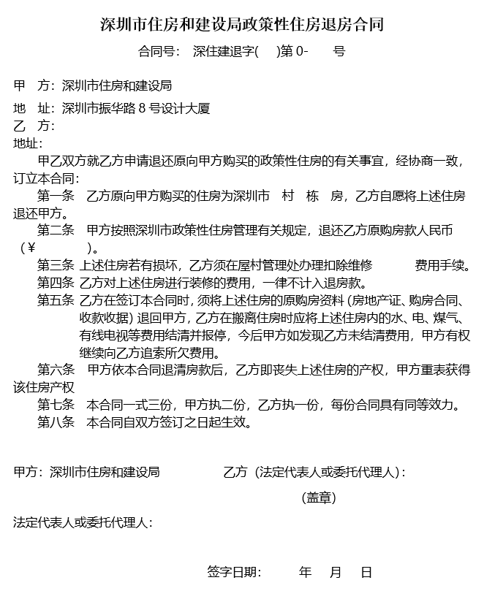

### 其他

#### 法律依据

1. 《中华人民共和国合同法》
2. 《深圳市保障性住房条例》
3. 《深圳市安居型商品房建设和管理暂行办法》
4. 《深圳市安居型商品房轮候与配售办法》

## 市属产权住房个人退房/回购（已办房产证）

### 业务描述

市属产权住房个人退房/回购（已办房产证）分为一次性付清房款和房款以按揭形式还贷两种情形。

### 申请材料

|  |  |  |
| --- | --- | --- |
| **办理情形** | | **申请材料** |
| 已办房产证 | 一次性付清房款 | 认购协议书  非税收入（电子）票据  买卖合同  付清房款证明  不动产权证明  《深圳市住房和建设局政策性住房退房申请表》（市房产管理部门所属产权住房） |
| 房款以按揭形式还贷 | 认购协议书  非税收入（电子）票据  买卖合同  不动产权证明  深圳市住房和建设局政策性住房退房申请表》（市房产管理部门所属产权住房） |

### 业务流程

市属产权住房个人退房/回购（已办房产证）业务流程如下所示：

|  |  |  |
| --- | --- | --- |
| **办理情形** | | **业务流程** |
| 已办房产证 | 一次性付清房款 | 业主申请——受理——审核——批准——退房程序（信息部验房+租售部系统操作退房+签订退房合同+信息部产权转移登记至住建局+退款） |
| 房款以按揭形式还贷 | 申请——受理——审核（申请人自行结清贷款或保障署去函银行）——批准——退房程序（信息部验房+租售部系统操作退房+签订退房合同+信息部产权转移登记至住建局+退款） |

市属产权住房个人退房/回购（已办房产证——一次性付清房款）业务流程如下：



|  |  |  |  |
| --- | --- | --- | --- |
| **环节** | **岗位角色** | **业务活动** | **备注** |
| 申请 | 申请人 | 提交《深圳市住房和建设局政策性住房退房申请表》（市房产管理部门所属产权住房）和相关申请材料； | 窗口 |
| 受理 | 租售部业务受理岗 | 受理通过，出具《申请受理通知书》、《退房收件回执》；受理不通过，出具《不予受理通知书》； | 办公系统 |
| 审核 | 租售部业务审核岗 |  | 办公系统 |
| 批准 | 租售部业务批准岗 | 审批通过的，电话或短信通知申请人；审批不通过的，出具《不予批准通知书》； | 办公系统 |
| 验房 | 验房负责人 | 验房时收取钥匙； |  |
| 退房 | 租售部经办人 | 移除申请人选房信息； |  |
| 签订退房合同 | 租售部经办人 | 签订《深圳市住房和建设局政策性住房退房合同》； |  |
| 产权转移登记 | 产权转移登记负责人 | 办理产权转移登记后录入相关信息； |  |
| 退款 | 租售部经办人 | 退款后出具退款证明； |  |

市属产权住房个人退房/回购（已办房产证——房款以按揭形式还贷）业务流程如下：



|  |  |  |  |
| --- | --- | --- | --- |
| **环节** | **岗位角色** | **业务活动** | **备注** |
| 申请 | 申请人 | 提交《深圳市住房和建设局政策性住房退房申请表》（市房产管理部门所属产权住房）和相关申请材料； | 窗口 |
| 受理 | 租售部业务受理岗 | 受理通过，出具《申请受理通知书》、《退房收件回执》；受理不通过，出具《不予受理通知书》； | 办公系统 |
| 审核 | 租售部业务审核岗 |  | 办公系统 |
| 批准 | 租售部业务批准岗 | 审批通过的，电话或短信通知申请人；审批不通过的，出具《不予批准通知书》； | 办公系统 |
| 验房 | 验房负责人 | 验房时收取钥匙； |  |
| 退房 | 租售部经办人 | 移除申请人选房信息； |  |
| 签订退房合同 | 租售部经办人 | 签订《深圳市住房和建设局政策性住房退房合同》； |  |
| 产权转移登记 | 产权转移登记负责人 | 办理产权转移登记后录入相关信息； |  |
| 退款 | 租售部经办人 | 退款后出具退款证明； |  |

### 表单/输入

是否有申请表，若有，请提供样例。

### 业务规则

1. 应退款计算规则，包括：原款原退、应扣折旧、应扣订金、应扣租金、应扣罚金等，并计算应退款金额。

### 打印/输出

#### 《退房收件回执》

待补充样例

#### 《申请受理通知书》

待补充样例

#### 《不予受理通知书》

待补充样例

#### 《不予批准通知书》

待补充样例

#### 《深圳市住房和建设局政策性住房退房合同》



### 其他

#### 法律依据

1. 《中华人民共和国合同法》
2. 《深圳市保障性住房条例》
3. 《深圳市安居型商品房建设和管理暂行办法》
4. 《深圳市安居型商品房轮候与配售办法》

# 安居型商品房（政府产权）退房

该业务适用于已购房家庭因个人原因需将住房退回市房产管理部门的情形。该业务申报主体是已购家庭，其申请所退安居型商品房已签定住房买卖合同，属市属政府产权住房。安居型商品房（政府产权）退房根据已购家庭是否办理房地产证、是否已签合同、是否一次性付清房款，有不同的办理流程。不同情形下的具体办理流程同市属产权住房个人退房/回购。

该业务事项目前使用OA呈批办理，并在系统中操作退房退订。

# 市属产权住房单位退房/回购

## 业务描述

该业务适用于已购房单位申请将住房退回市房产管理部门。市属产权住房单位回购的情形一般是单位违规或者不符合规定，根据业主是否办理房产证、是否付清房款，有不同的办理情形。

## 申请材料

|  |  |  |
| --- | --- | --- |
| **业务情形** | | **申请材料** |
| 未办房产证 | 未交款（未签合同） | 身份证明材料  认购协议书  《深圳市住房和建设局政策性住房退房申请表》（市房产管理部门所属产权住房） |
| 已交款（已签合同） | 身份证明材料  认购协议书  买卖合同  非税收入（电子）票据  《深圳市住房和建设局政策性住房退房申请表》（市房产管理部门所属产权住房） |
| 已办房产证 | 一次性付清房款 | 身份证明材料  认购协议书  非税收入（电子）票据  买卖合同  付清房款证明  《深圳市住房和建设局政策性住房退房申请表》（市房产管理部门所属产权住房） |

## 业务流程

市属产权住房单位退房/回购业务流程如下所示：

|  |  |  |
| --- | --- | --- |
| **办理情形** | | **业务流程** |
| 未办房产证 | 未交款（未签合同） | 申请——窗口受理——审核——批准——退房（系统操作退房） |
| 已交款（已签合同） | 申请——受理——审核——批准——退房（信息部验房+租售部系统操作退房+签订退房合同+退款） |
| 已办房产证 | 一次性付清房款 | 申请——受理——审核——批准——退房（信息部验房+租售部系统操作退房+签订退房合同+信息部产权转移登记至住建局+退款） |

市属产权住房单位退房/回购（未办房产证——未交款）业务流程图如下所示：



|  |  |  |  |
| --- | --- | --- | --- |
| **环节** | **岗位角色** | **业务活动** | **备注** |
| 申请 | 申请单位 | 提交《深圳市住房和建设局政策性住房退房申请表》（市房产管理部门所属产权住房）和相关申请材料； | 窗口 |
| 受理 | 租售部业务受理岗 | 受理通过，出具《申请受理通知书》、《退房收件回执》；受理不通过，出具《不予受理通知书》； | 办公系统 |
| 审核 | 租售部业务审核岗 |  | 办公系统 |
| 批准 | 租售部业务批准岗 | 审批通过的，电话或短信通知申请单位；审批不通过的，出具《不予批准通知书》； | 办公系统 |
| 退房 | 租售部经办人 | 移除选房信息； |  |

市属产权住房单位退房/回购（未办房产证——已交款）业务流程图如下所示：



|  |  |  |  |
| --- | --- | --- | --- |
| **环节** | **岗位角色** | **业务活动** | **备注** |
| 申请 | 申请单位 | 提交《深圳市住房和建设局政策性住房退房申请表》（市房产管理部门所属产权住房）和相关申请材料； | 窗口 |
| 受理 | 租售部业务受理岗 | 受理通过，出具《申请受理通知书》、《退房收件回执》；受理不通过，出具《不予受理通知书》； | 办公系统 |
| 审核 | 租售部业务审核岗 |  | 办公系统 |
| 批准 | 租售部业务批准岗 | 审批通过的，电话或短信通知申请单位；审批不通过的，出具《不予批准通知书》； | 办公系统 |
| 验房 | 验房负责人 | 验房时收取钥匙； |  |
| 退房 | 租售部经办人 | 移除选房信息； |  |
| 签订退房合同 | 租售部经办人 | 签订《深圳市住房和建设局政策性住房退房合同》； |  |
| 退款 | 租售部经办人 | 退款后出具退款证明； |  |

市属产权住房单位退房/回购（已办房产证——一次性付清房款）业务流程图如下所示：



|  |  |  |  |
| --- | --- | --- | --- |
| **环节** | **岗位角色** | **业务活动** | **备注** |
| 申请 | 申请单位 | 提交《深圳市住房和建设局政策性住房退房申请表》（市房产管理部门所属产权住房）和相关申请材料； | 窗口 |
| 受理 | 租售部业务受理岗 | 受理通过，出具《申请受理通知书》、《退房收件回执》；受理不通过，出具《不予受理通知书》； | 办公系统 |
| 审核 | 租售部业务审核岗 |  | 办公系统 |
| 批准 | 租售部业务批准岗 | 审批通过的，电话或短信通知申请单位；审批不通过的，出具《不予批准通知书》； | 办公系统 |
| 验房 | 验房负责人 | 验房时收取钥匙； |  |
| 退房 | 租售部经办人 | 移除选房信息； |  |
| 签订退房合同 | 租售部经办人 | 签订《深圳市住房和建设局政策性住房退房合同》； |  |
| 产权转移登记 | 产权转移登记负责人 | 办理产权转移登记后录入相关信息； |  |
| 退款 | 租售部经办人 | 退款后出具退款证明； |  |

## 表单/输入

是否有申请表，若有，请提供样例。

## 业务规则

1. 应退款计算规则，包括：原款原退、应扣折旧、应扣订金、应扣租金、应扣罚金等，并计算应退款金额。
2. 安居型商品房（政府产权）属于行政服务事项，需要接受行政监察。安居型商品房（政府产权）退房先在办公系统审核，审核通过后申请人到窗口填写纸质申请表，然后在系统中进行三级审核（初审、复审、终审），最后出具退房合同，不打印批复。

## 打印/输出

### 《退房收件回执》

//待补充样例

### 《申请受理通知书》

//待补充样例

### 《不予受理通知书》

//待补充样例

### 《不予批准通知书》

//待补充样例

### 深圳市住房和建设局政策性住房退房合同

//来源于市属产权住房单位退房业务手册



## 其他

### 法律依据

1. 《深圳市国家机关事业单位住房制度改革若干规定》；
2. 《深圳市保障性住房条例》；
3. 《深圳市安居型商品房建设和管理暂行办法》；
4. 《关于明确安居房退房款计算办法的通知》。

# 单位产权住房个人住房回购

## 业务描述

该业务适用于已购房家庭因个人原因需将住房退出，并由产权单位回购，所退住房属市房产管理部门出售给申请人所在单位，单位再将住房房改给申请人。申请所退住房未取得全部产权，但前提是购房家庭已取得房产证，若未取得房产证则退回原单位。根据购房家庭是否付清房款，有不同的办理情形。

单位产权住房个人住房回购也适用于开发商建设的住房未售出并向市住建局申请回购的情形，其由市住建局保障署信息部负责回购事宜，该业务申报主体是开发商（建设单位）。

## 申请材料

|  |  |  |  |
| --- | --- | --- | --- |
| **办理情形** | | **申请材料** | **备注** |
| 已办房产证 | 一次性付清房款 | 购房申请人和共有人身份证或护照  《房地产证》原件和复印件  购房合同  售房收款收据  付清房款证明  政策性住房退房申请表（市房产管理部门所属产权） | //来源于业务手册 |
| 房款以按揭形式还贷 | 购房申请人和共有人身份证或护照  《房地产证》原件和复印件  购房合同  售房收款收据  政策性住房退房申请表（市房产管理部门所属产权） | //来源于业务手册 |

## 业务流程

单位产权住房个人住房回购业务流程如下所示：

|  |  |  |
| --- | --- | --- |
| **办理情形** | | **业务流程** |
| 已办房产证 | 一次性付清房款 | 申请——受理——审核——批准——退房（信息部验房+租售部系统操作退房+签订退房合同+信息部产权转移登记至住建局+退款） |
| 房款以按揭形式还贷 | 申请——受理——审核（申请人自行结清贷款）——批准——退房（信息部验房+租售部系统操作退房+签订退房合同+信息部产权转移登记至住建局+退款） |

单位产权住房个人住房回购（已办房产证—一次性付清房款）业务流程图如下所示：



|  |  |  |  |
| --- | --- | --- | --- |
| **环节** | **岗位角色** | **业务活动** | **备注** |
| 申请 | 申请人 | 提交《深圳市住房和建设局政策性住房退房申请表》（市房产管理部门所属产权住房）和相关申请材料； | 窗口 |
| 受理 | 租售部业务受理岗 | 受理通过，出具《申请受理通知书》、《退房收件回执》；受理不通过，出具《不予受理通知书》； | 办公系统 |
| 审核 | 租售部业务审核岗 |  | 办公系统 |
| 批准 | 租售部业务批准岗 | 审批通过的，电话或短信通知申请人；审批不通过的，出具《不予批准通知书》； | 办公系统 |
| 验房 | 验房负责人 | 验房时收取钥匙； |  |
| 退房 | 租售部经办人 | 移除申请人选房信息； |  |
| 签订退房合同 | 租售部经办人 | 签订《深圳市住房和建设局政策性住房退房合同》，合同盖章后将一份退房合同交给申请人； | 退房合同签订完毕后登记申请人的收款账号信息，以报市局审核退付房款。 |
| 产权转移登记 | 产权转移登记负责人 | 办理产权转移登记后录入相关信息； |  |
| 退款 | 租售部经办人 | 打印退款收据交给申请人； |  |

单位产权住房个人住房回购（已办房产证—房款以按揭形式还贷）业务流程图同单位产权住房个人住房回购（已办房产证—一次性付清房款）如下所示：



## 表单/输入

是否有申请表，若有，请提供样例。

## 业务规则

1. 在设置应退款金额时，应选择退房原因类型设置退款金额，包括：原款原退、应扣折旧、应扣订金等。
2. 住房已取得全部产权不可办理退房。

## 打印/输出

### 《退房收件回执》

待提供

### 《申请受理通知书》

待提供

### 《不予受理通知书》

待提供

### 《不予批准通知书》

待提供

### 深圳市住房和建设局政策性住房退房合同

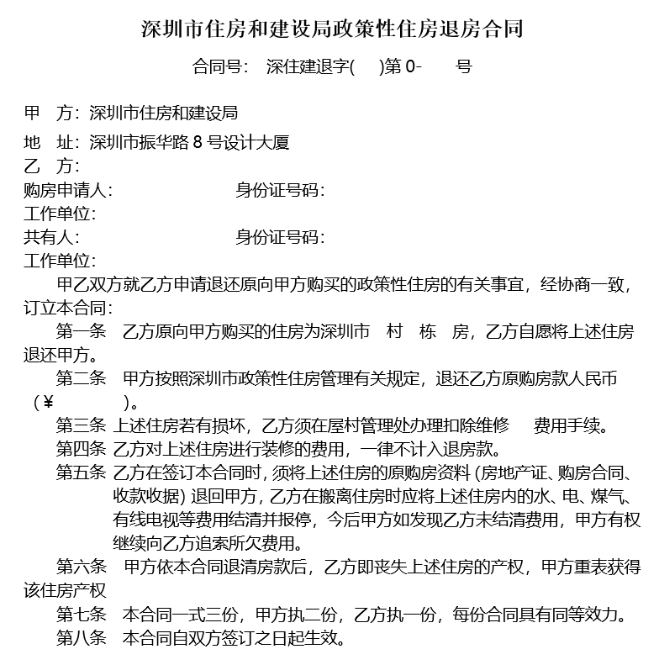

## 其他

### 法律依据

1. 《深圳市国家机关事业单位住房制度改革若干规定》
2. 《深圳市保障性住房条例》
3. 《关于明确安居房退房款计算办法的通知》

# 市属产权住房法院回购个人住房

## 业务描述

该业务适用于已购房家庭因债务原因被法院强制退房，法院下达强制执行文书，收购主体是住建局，住房由市住建局回购后，退房款用以清偿债务。根据业主是否办理房产证，有不同的办理情形。

## 申请材料

|  |  |  |
| --- | --- | --- |
| **办理情形** | **材料名称** | **备注** |
| 未办房产证 | 购房申请人和共有人身份证或护照  购房合同  售房收款收据  付清房款证明  深圳市政策性住房退房申请表（市房产管理部门所属住房） | //来源于业务手册 |
| 已办房产证 | 购房申请人和共有人身份证或护照  购房合同原件  《房地产证》  售房收款收据  深圳市政策性住房退房申请表（市房产管理部门所属住房） | //来源于业务手册 |

## 业务流程

市属产权住房法院回购个人住房业务流程如下所示：

|  |  |
| --- | --- |
| **办理情形** | **业务流程** |
| 未办房产证 | 法院下达强制执行文书——受理——审核——批准——退房（信息部验房+租售部系统操作退房+退款） |
| 已办房产证 | 法院下达强制执行文书——受理——审核——批准——退房（信息部验房+租售部系统操作退房+信息部产权转移登记至住建局+退款） |

市属产权住房法院回购个人住房（未办房产证）业务流程如下所示：



|  |  |  |  |
| --- | --- | --- | --- |
| **环节** | **岗位角色** | **业务活动** | **备注** |
| 下达强制执行文书 | 法院经办人 | 法院向市住房保障署下达强制执行文书，收购已购房家庭的住房； |  |
| 受理 | 租售部业务受理岗 | 受理法并出具相关受理结果； | 应持有市局向法院出具的同意回购住房以用于被法院强制执行的退房家庭清偿债务的函件（//手册） |
| 审核 | 租售部业务审核岗 | 审核法并出具相关审核结果 | 办公系统 |
| 批准 | 租售部业务批准岗 | 对审核结果进行再次复审； | 办公系统 |
| 验房 | 验房负责人 | 收取房屋钥匙； |  |
| 退房 | 租售部经办人 | 签订深圳市住房和建设局政策性住房退房合同； | 合同盖章后交与法院经办人（//手册） |
| 退款 | 租售部经办人 | 退款后出具退款收据； | 登记法院提供的收款账号信息，以报市局审核并将退付房款支付给法院，并将退款收据交与法院经办人（//手册） |

市属产权住房法院回购个人住房（已办房产证）业务流程如下所示：



|  |  |  |  |
| --- | --- | --- | --- |
| **环节** | **岗位角色** | **业务活动** | **备注** |
| 下达强制执行文书 | 法院经办人 | 法院向市住房保障署下达强制执行文书，收购已购房家庭的住房； |  |
| 受理 | 租售部业务受理岗 | 受理法并出具相关受理结果； | 应持有市局向法院出具的同意回购住房以用于被法院强制执行的退房家庭清偿债务的函件（//手册） |
| 审核 | 租售部业务审核岗 | 审核法并出具相关审核结果 | 办公系统 |
| 批准 | 租售部业务批准岗 | 对审核结果进行再次复审； | 办公系统 |
| 退房 | 租售部业务受理岗 | 签订深圳市住房和建设局政策性住房退房合同，  合同盖章后交与法院经办人（//手册） |  |
| 产权转移登记 | 产权转移登记负责人 | 办理产权转移后登记相关信息； |  |
| 退款 | 租售部业务受理岗 | 退款后出具退款收据； | 登记法院提供的收款账号信息，以报市局审核并将退付房款支付给法院，并将退款收据交与法院经办人（//手册）； |

## 表单/输入

### 法院下达文书

待补充

## 业务规则

1. 应退款计算规则，包括：原款原退、应扣折旧、应扣订金、应扣租金、应扣罚金等，并计算应退款金额。

## 打印/输出

### 深圳市住房和建设局政策性住房退房合同

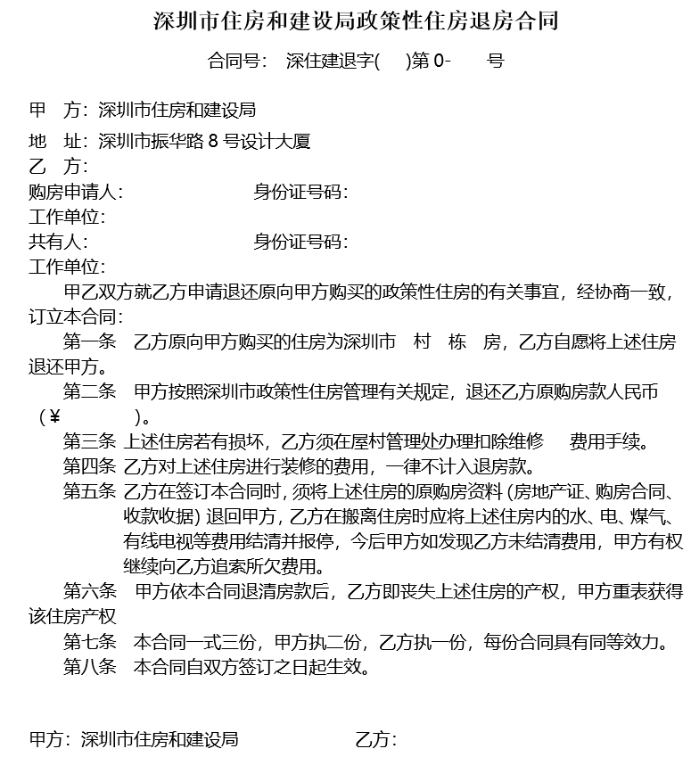

## 其他

### 法律依据

1. 《深圳市国家机关事业单位住房制度改革若干规定》
2. 《深圳市保障性住房条例》

# 定向配售住房入住登记

## 业务描述

该业务适用于定向配售给单位的住房，单位将住房租赁给员工，并将入住信息上报至主管部门进行登记备案。

## 申请材料

1. 经办人身份证
2. 入住人及其配偶、未成年子女的身份证（申请人非本市户籍的，还需提交居住证）
3. 入住人结婚证（离婚证、离婚协议或离婚判决书）
4. 入住人劳动合同复印件（加盖单位公章）
5. 《深圳市出租住房入住人员信息表》

## 业务流程

定向配售住房入住登记业务流程如下所示：



|  |  |  |  |
| --- | --- | --- | --- |
| **环节** | **岗位角色** | **业务活动** | **备注** |
| 申请 | 申请单位 | 提交申请材料和入住人的相关证明材料； |  |
| 申报入住信息 | 申请单位 | 填写《深圳市出租住房入住人员信息表》； |  |
| 入住资格核查 | 租售部经办人 | 核查单位申报的入住人是否符合入住条件； |  |
| 入住备案 | 租售部经办人 | 对符合资格的入住人信息进行备案； |  |

## 表单/输入

### 入住人员信息表

|  |  |  |  |  |  |  |  |  |  |
| --- | --- | --- | --- | --- | --- | --- | --- | --- | --- |
| 入住人信息 | | | | | | | | | |
| *姓名 | //选择方式 | *证件类型 |  | *证件号码 | |  | 身份证号码 | |  |
| *性别 |  | *出生日期 |  | *婚姻状况 | |  | 社保电脑号 | |  |
| *学历 |  | 学位 |  | *职务 | |  | *职称 | |  |
| 手机号码 |  |  |  |  | |  |  | |  |
| 配偶信息 | | | | | | | | | |
| *姓名 |  | *证件类型 |  | *证件号码 | |  | 身份证号码 | |  |
| *性别 |  | *出生日期 |  |  | |  |  | |  |
| 其他同住人信息//可以增加多个 | | | | | | | | | |
| *姓名 | *证件类型 | *证件号码 | 身份证号码 | | *与入住人关系 | | *性别 | *出生日期 | |
|  |  |  |  | |  | |  |  | |

## 业务规则

### 资格核查规则

1. 核查内容：入住人及所在家庭目在本市未拥有市场商品房、政策性住房、保障性住房和安居型商品房；入住人及所在家庭不得在租住租赁房屋的同时领取人才住房补贴和租住政策性或保障性住房，未申请公租房轮候。
2. 经核查，入住人及所在家庭已买房或已承租保障性、政策性住房的，入住人及所在家庭领取住房补贴的、已申请公租房轮候的，告知申请单位更换入住人后重新提交申请。

## 打印/输出

无

## 其他

### 法律依据

1. 《深圳市保障性住房条例》（2011年4月26日深圳市人大修正）
2. 《深圳市公共租赁住房轮候与配租暂行办法》
3. 《深圳市人才安居办法》（深圳市人民政府令第273号）
4. 深圳市人民政府办公厅关于加快发展产业配套住房的意见（深府办〔2013〕4号）

# 购房改租赁

## 业务描述

该业务适用于购房家庭先购买住房后，后因各种原因将购买的住房退房再进行租赁的情况。

## 申请材料

1. 《深圳市安居型商品房买卖合同》
2. 《解除<深圳市安居型商品房买卖合同>协议书》
3. 住房出卖人的身份证件
4. 《深圳市安居型商品房（企业产权）解除合同申请表》

## 业务流程

购房改租赁业务流程如下所示：



|  |  |  |  |
| --- | --- | --- | --- |
| **环节** | **岗位角色** | **业务活动** | **备注** |
| 申请 | 申请人 | 申请人自行编写书面申请并到窗口提交申请； | 窗口 |
| 受理 | 租售部经办人 |  | 办公系统 |
| 审核 | 租售部审核人 |  | 办公系统 |
| 批准 | 租售部批准人 | 审批通过后下达业务通知单，下达住房分配计划； | 办公系统 |
| 退房 | 租售部经办人 | 计算房价、退款后，签订退房合同； |  |
| 办理租房手续 | 租售部经办人 | 签订租赁合同； |  |

## 表单/输入

是否有申请表，若有，请提供样例

## 业务规则

房价计算规则，即原购房变成租房后的房价补差计算方法。

## 打印/输出

### 退房合同

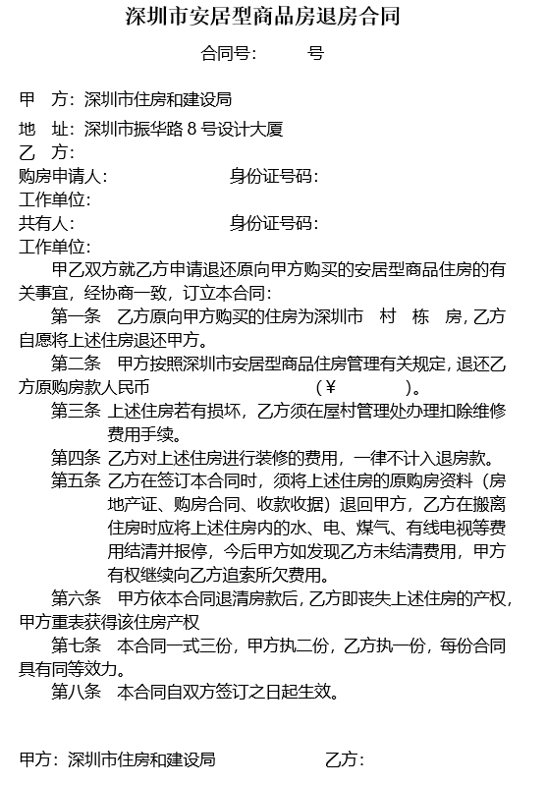

### 租赁合同



# 封闭流转

该业务暂无相关实施细则。

# 个人承租信息变更

## 业务描述

该业务适用承租人在承租保障性住房和政策性住房期间，承租信息发生变更，向主管部门申请办理变更手续的情况。

个人承租信息变更由承租人提出申请，现场业务窗口交件，业务窗口变更租赁合同。

## 申请材料

个人承租信息变更申请材料分为以下几种情形，根据不同情形提供相关申请材料:

1. 同住人信息变更：
2. 申请人当场填写的《个人承租信息变更申请》及租赁合同书；
3. 按申请人变更情况提供相关资料原件及复印件；

已婚：承租人身份证、配偶身份证、配偶户口卡（公共租赁住房信息变更的，配偶非深户还需提供一年以上有效居住证，否则不作为共同申请人）、结婚证；

离异：承租人身份证、离婚证、离婚协议或法院判决书、民事调解书；

增加未成年子女：承租人身份证、未成年子女出生证明、子女身份证（成年子女一定要提交）、子女户口卡，公共租赁住房信息变更的，未成年子女非深户的，还需提供一年以上有效居住证，否则不作为共同申请人；

增加成年子女（需成年子女一同到场）：承租人身份证、与成年子女关系证明、子女身份证、子女户口卡、成年子女婚姻状况材料（成年子女未婚的，由成年子女当场填写《未婚承诺书》；成年子女已婚的，除提供成年子女资料外还须提供其结婚证、配偶及子女身份证、户口卡；成年子女离异的，另需提供其离婚证等材料；成年子女丧偶的，另需提供其配偶死亡相关证明材料）、成年子女现场填写的《共同居住声明》；

增加父母（父母必须为深户）：承租人身份证、父母双方身份证、户口卡、父母婚姻状况证明、与承租人关系证明。

丧偶：承租人身份证及配偶死亡相关证明材料；

1. 户籍等其他信息变更：
2. 承租人当场填写的《个人承租信息变更申请》；
3. 承租人身份证、变更人员身份证、户口卡等相关材料。
4. 联系电话变更：
5. 承租人当场填写的《个人承租信息变更申请》；
6. 承租人身份证。
7. 扣款账户变更：
8. 承租人本人填写的《委托银行代收房屋租金协议书》；
9. 承租人本人身份证、本人本市银行存折或银行卡（银行卡需提交银行出具的账户证明）。
10. 发票邮寄地址变更：
11. 承租人本人身份证；
12. 承租人本人填写的《委托银行代收房屋租金协议书》。

备注：以上材料均需提供复印件，并提供原件已供核验，证明类材料收原件。

## 业务流程



|  |  |  |  |
| --- | --- | --- | --- |
| **环节** | **岗位** | **业务活动** | **备注** |
| 申请 | 申请人 | 递交申请材料 | 线下 |
| 受理初审 | 初审岗 | 审查材料完整性并进行整改核查，若有欠租则先进行租金收取，  若核查通过，进行合同信息变更；  若核查不通过，则告知不予受理原因。 | 系统、发送给角色 |
| 盖章 | 后勤保障岗 | 审核合同并盖章 | 线下 |

## 表单/输入

### 《个人承租信息变更申请表》

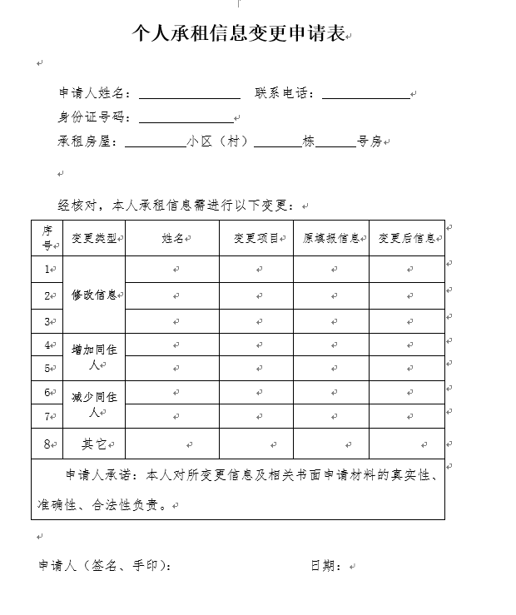

## 业务规则

### 申请材料规则

1. 变更同住人信息，按以下要求审核变更资格：
2. 申请人及共同申请人未申请公共租赁住房、周转房轮候；
3. 申请人及共同申请人在本市未拥有任何形式的自有住房（含历史违建申报信息、住房建设用地）；
4. 申请人及共同申请人未租住市本级或区级政策性、保障性住房（包括廉租住房、公共租赁住房等）；
5. 申请人及共同申请人未领取人才租房补贴（或领取补贴但已超过一年）；
6. 申请人广东省婚姻状况与现婚姻状况是否一致；
7. 如公共租赁住房承租人由深户转为非深户，不符公共租赁住房承租条件，应当退回所承租住房。
8. 业务办理：
9. 业务窗口直接收取材料并现场办理，打印《个人承租信息确认单》交申请人签字确认。
10. 委托办理：
11. 增加（减少）配偶、成年子女及父母必须承租人本人办理，增加未成年子女或变更户籍等可由共同申请人凭承租人的授权委托书、身份证原件及其他材料办理，业务窗口需致电承租人确认委托情况是否属实并做好电话记录；
12. 变更联系电话、扣款账户、发票邮寄地址必须承租人本人凭身份证办理。

### 租金收取规则

1. 承租人如有欠租情况，应先补缴租金。

## 打印/输出

### 《缺件告知书》

//待提供。

### 《不予受理通知书》

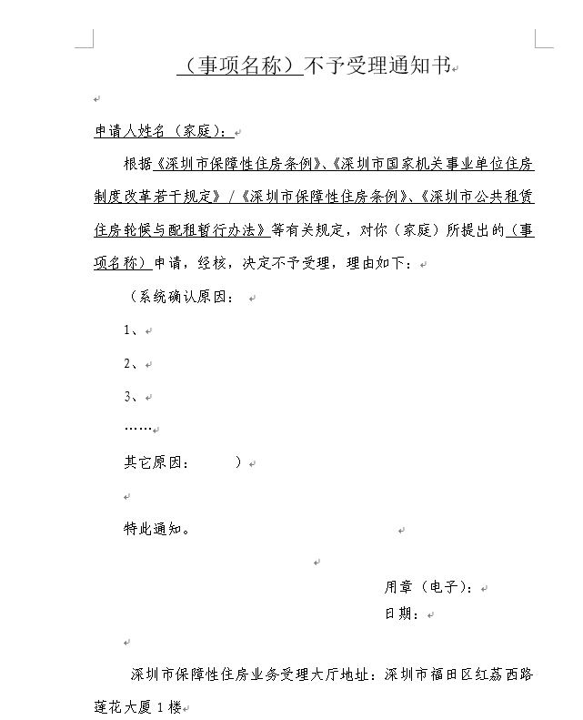

### 《收件回执》

![C:\Users\DELL\Documents\Tencent Files\840108503\Image\C2C\191O1](I5{0{AP%DKDEB%`3.png](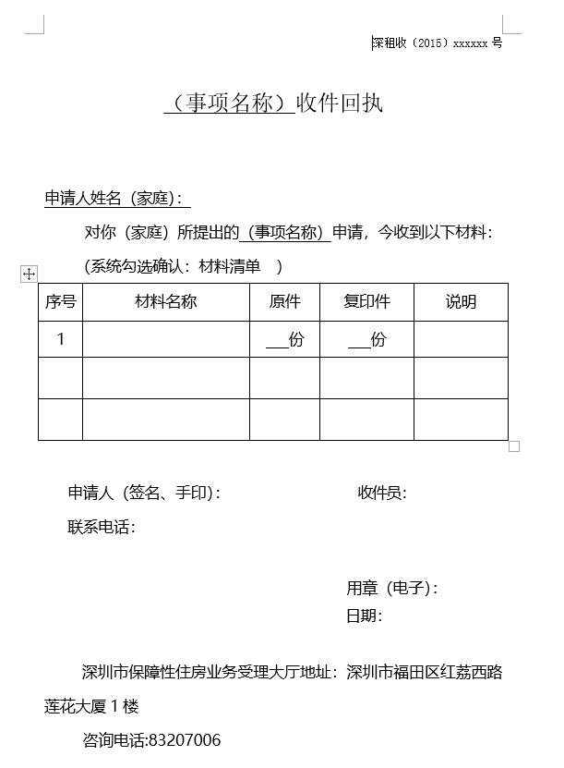)

### 《个人承租信息确认单》

//待提供。

### 《深圳市住房保障署用章呈批表》

//待提供。

## 其他

### 法律依据

1. 《深圳市保障性住房条例》（2011年4月26日深圳市人大修正）。

2.《深圳市公共租赁住房轮候与配租暂行办法》。

3.《深圳市人才安居办法》（深圳市人民政府令第273号）。

4.《深圳市国家机关事业单位住房制度改革若干规定》（深府令88号）。

# 单位承租信息变更（含空置报备）

## 业务描述

该业务事项适用于承租政策性住房或保障性住房的承租单位，其单位信息发生变化的，申请并办理信息变更。

单位承租信息变更由承租单位委托人提出申请，现场业务窗口交件，业务窗口变更租赁合同。

## 申请材料

（一）单位承租信息变更分为以下几种情形，分别提供相关材料：

1. 承租单位变更入住人申请；
2. 入住人员信息表（纸质版原件、电子版）；
3. 个人相关材料：

①入住人、配偶及未成年子女的身份证，非深户的需补充提交居住证（无居住证的，单位出具未办理原因的证明并承诺补交时间）；

②入住人已婚的、离异的需分别提交结婚证、离婚证及离婚协议或法院判决书；未婚的，出具单位提供的未婚证明；

③入住人与承租单位签订的有效劳动合同；

④入住人学历证书或学历认证文件、职称证书。

以上材料均提交复印件，加盖单位公章。

备注：两房及以上户型需安排2名及以上单身职工或1户及以上已婚、单亲家庭居住。机关事业单位须填写职务(包括：局级以上、副局级、正处级、副处级、正科级、副科级）、职称（包括：正高、副高、中级、初级（助理级）、初级（员级）；没有职务、职称的写无。

以上材料均需加盖单位公章,非单位专员办理另需提供《授权委托书》及经办人身份证复印件。

（二）单位名称或营业执照等单位信息变更：

1. 承租单位提交书面变更说明；
2. 《变更（备案）通知书》、营业执照、《法人证明书》、法人身份证复印件；
3. 《授权委托书》及经办人身份证原件及复印件。

以上材料均需加盖单位公章。

1. 单位专员及联系电话变更：
2. 承租单位提交书面变更说明；
3. 新的《授权委托书》及单位专办员身份证原件及复印件；
4. 以上材料均需加盖单位公章。

（四）扣款账户变更：

1. 加盖单位及开户行公章的《委托银行代收房屋租金协议书》（单位）第一联。
2. 发票邮寄地址变更：
3. 加盖单位公章的《委托银行代收房屋租金协议书》（单位）第一联。

## 业务流程

单位承租信息变更包括单位承租政策性、保障性住房承租信息变更。变更类型分为三种：

（1）入住人信息变更；

（2）单位名称或营业执照、单位专员等单位信息变更；

（3）扣款账户或发票邮寄地址变更；

其业务流程各不相同具体如下：

（1）单位承租信息变更（单位信息变更）业务流程图如下所示：



（2）单位承租信息变更（入住人信息变更）业务流程图如下所示：



（3）单位承租信息变更（扣款账户或邮寄地址变更）业务流程图如下所示：



（1）单位承租信息变更（单位信息变更）业务流程环节描述如下所示：

|  |  |  |  |
| --- | --- | --- | --- |
| **环节** | **岗位** | **业务活动** | **备注** |
| 申请 | 申请单位 | 递交申请材料 | 线下 |
| 受理初审 | 受理岗 | 审查材料完整性，若存在欠租情况则先进行租金收取，资格核查是否通过，若通过，进行信息变更，并让申请专员签字确认；若不通过，告知不予受理原因。 | 系统、发送给角色 |
| 部长审批 | 租售部管理岗 | 审批变更后的签约材料 | 系统、发送给角色 |
| 盖章 | 后勤保障岗 | 核对用章审批单，予以盖章并登记 | 线下 |

1. 单位承租信息变更（入住人信息变更）业务流程环节描述如下所示：

|  |  |  |  |
| --- | --- | --- | --- |
| 环节 | 岗位 | 业务活动 | 备注 |
| 申请 | 申请单位 | 递交申请材料 | 线下 |
| 受理初审 | 受理岗 | 审查材料完整性，若存在欠租情况则先进行租金收取，资格核查是否通过，若通过，进行信息变更，并让申请专员签字确认；若不通过，告知不予受理原因。 | 系统、发送给角色 |
| 部长审批 | 租售部管理岗 | 审批变更后签约材料 | 系统、发送给角色 |
| 盖章 | 后勤保障岗 | 核对用章审批单，予以盖章并登记 | 线下 |
| 领取通知书 | 申请单位 | 领取发放的《入住通知书》 | 线下 |

1. 单位承租信息变更（扣款账户或邮寄地址变更）业务流程环节描述如下所示：

|  |  |  |  |
| --- | --- | --- | --- |
| **环节** | **岗位** | **业务活动** | **备注** |
| 申请 | 申请单位 | 递交申请材料 | 线下 |
| 受理初审 | 受理岗 | 审查材料完整性，若存在欠租情况则先进行租金收取，资格核查是否通过，若通过，进行信息变更，并让申请专员签字确认；若不通过，告知不予受理原因。 | 系统、发送给角色 |
| 部长审批 | 租售部管理岗 | 审批变更后的签约材料 | 系统、发送给角色 |
| 盖章 | 后勤保障岗 | 核对用章审批单，予以盖章并登记 | 线下 |

## 表单/输入

### 《单位承租信息变更申请表》

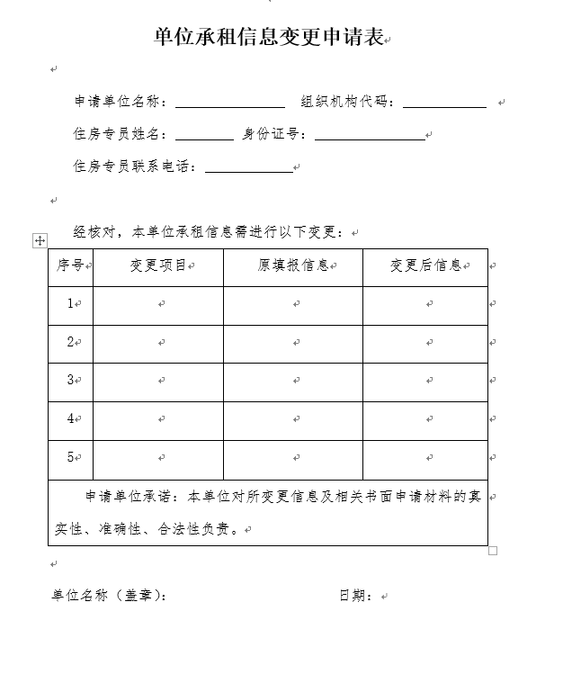

## 业务规则

### 资格核查规则

业务窗口按以下申请条件审核单位入住人员资格：

1. 入住人及家庭成员未申请公共租赁住房、周转房轮候；
2. 入住人及家庭成员在本市未拥有任何形式的自有住房（含历史违建申报信息、住房建设用地）；
3. 入住人及家庭成员未租住市本级或区级政策性、保障性住房（包括廉租住房、公共租赁住房等）；
4. 入住人及家庭成员未领取人才租房补贴（或领取补贴但已超过一年）；
5. 入住人广东省婚姻状况与现婚姻状况是否一致。

### 租金收取规则

1. 承租单位如有欠租情况，应先补缴租金。

### 变更信息规则

1. 业务窗口变更入住人员信息后出具《入住通知书》，指导住房专员交文；
2. 单位名称（营业执照）及单位专员交文后变更；
3. 扣款账户及发票邮寄地址由业务窗口直接收取材料办理变更，打印《银行托收确认书》，交专员签字确认，如非专员办理，由办理人将《银行托收确认书》带回单位盖章确认后送回。

## 打印/输出

### 《缺件告知书》

//待提供。

### 《不予受理通知书》



### 《收文回执》

//待提供

### 《单位承租信息变更单》

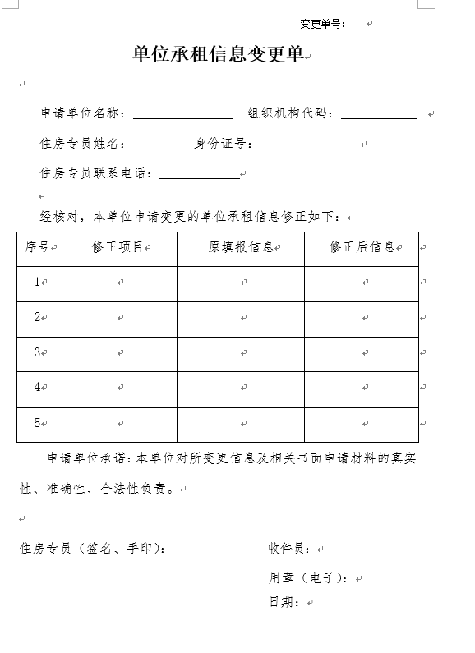

### 《入住通知书》

//待提供。

### 《深圳市住房保障署用章呈批表》

//待提供。

### 《银行托收确认书》

//待提供。

## 其他

### 法律依据

1. 《深圳市人才安居办法》（深府令273号）相关规定；
2. 《深圳市保障性住房条例》相关规定；
3. 《深圳市公共租赁住房轮候与配租暂行办法》相关规定；
4. 《深圳经济特区居住证条例》相关规定；
5. 《广东省人口与计划生育条例》相关规定；
6. 《深圳市特种委托收款结算办法》相关规定等；

# 出租住房个人续约

## 业务描述

该业务适用于个人承租政策性住房或保障性住房的租赁合同到期，向市主管部门申请办理续约的工作。在合同到期时间前三个月内，承租人仍具备住房保障需求，同时仍满足续约资格的，就可以办理出租住房个人续约业务。

出租住房个人续约业务由承租人提出申请，现场窗口交件，现场签订租赁合同。

## 申请材料

出租住房个人续约申请材料分为以下几种情形，分别提交相关材料：

1. 承租人本人办理需提供以下材料：
2. 承租人单位盖章（公章）的《住房及婚姻现状证明》或退休证、有效期内的低保证等，如无工作单位可现场填写无工作单位的承诺书（需核查承租人社保缴交单位）；
3. 按承租人婚姻状况提供相关资料：

未婚：申请人身份证原件和复印件（如申请人未提供单位的婚姻状况证明，需当场签写未婚承诺书）；

离异：申请人身份证、离婚证及离婚协议（法院判决书、民事调解书）原件和复印件；

已婚：申请人结婚证、夫妻双方及未成年子女身份证原件和复印件；

丧偶：配偶死亡相关证明材料。

共同申请人属现役军人的，提供军官证、士兵证等证明材料。

承租人未满60周岁且属非深户的应补充提交有效居住证。

1. 承租人委托办理另需提供以下材料：
2. 承租人可委托配偶办理续约手续，需承租人出具《授权委托书》；
3. 委托第三方需公证处出具的《授权委托书》及被委托人的身份证原件及复印件；
4. 承租人因公出差的：
5. 承租人单位出具的出差证明及出差相关文件（如出差通知文件等），注明出差时间（承租人出国的另需提供出国证明）；
6. 承租人本人授权委托书；
7. 被委托人身份证原件及复印件。
8. 承租人因病住院的：
9. 承租人的住院证明；
10. 承租人本人授权委托书；
11. 被委托人身份证原件及复印件。
12. 承租人因其他原因确实无法现场办理续签的：
13. 提供有相关事实依据的证明材料；
14. 承租人本人授权委托书；
15. 被委托人身份证原件及复印件。

## 业务流程



|  |  |  |  |
| --- | --- | --- | --- |
| **环节** | **岗位** | **业务活动** | **备注** |
| 申请 | 申请人 | 递交申请材料 | 线下 |
| 受理初审 | 受理岗 | 审查材料完整性，若存在欠租情况则先进行租金收取，资格核查是否通过，若通过，进行信息变更，并让申请人签订新的续约合同；若不通过，告知不予受理原因。 | 系统 |
| 部长审批 | 租售部管理岗 | 审批变更后的签约材料 | 系统 |
| 盖章 | 后勤保障岗 | 核对用章审批单，予以盖章并登记 | 线下 |
| 合同登记 | 受理岗 | 对已经盖章的续租合同予以登记 | 线下 |
| 合同领取 | 申请人 | 领取发放的续约合同 | 线下 |

## 表单/输入

### 《出租住房个人续约申请表》

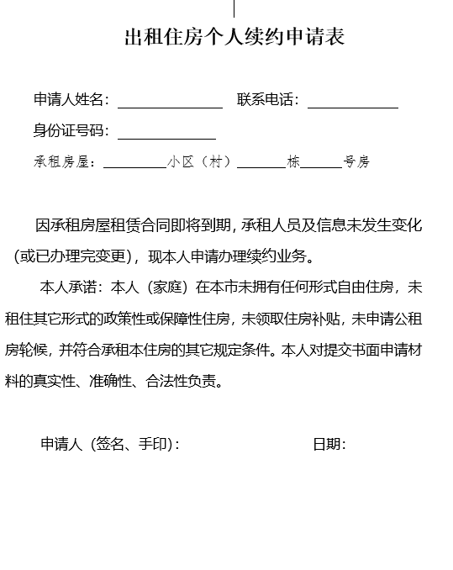

### 《住房及婚姻现状证明》

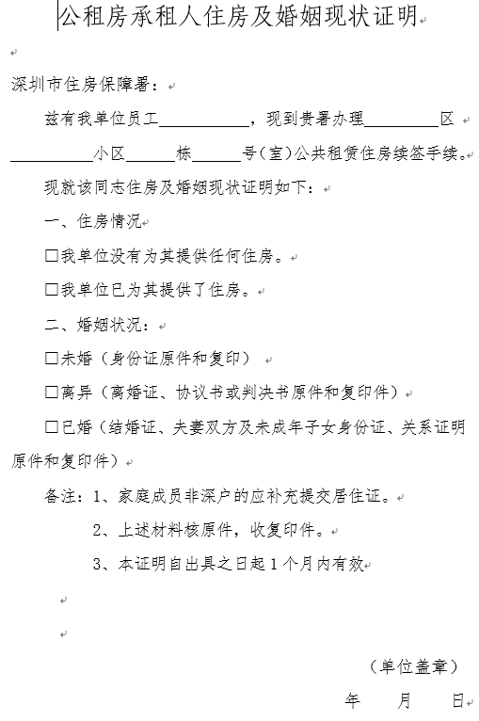

## 业务规则

### 资格核查规则

1. 申请人及共同申请人未申请公共租赁住房、周转房轮候；
2. 申请人及共同申请人在本市未拥有任何形式的自有住房（含历史违建申报信息、住房建设用地）；
3. 申请人及共同申请人未租住市本级或区级政策性、保障性住房（包括廉租住房、公共租赁住房等）；
4. 申请人及共同申请人未领取人才租房补贴（或领取补贴但已超过一年）；
5. 申请人广东省婚姻状况与现婚姻状况是否一致；
6. 申请人非深户且无法提供有效居住证的，不予办理续签手续；
7. 承租人承租信息发生变化的，应先变更承租信息。

### 续约租金收取规则

1. 承租人如有欠租情况，应先补缴租金；
2. 租约过期，租金双倍调整：
3. 承租人所欠租金未收取的，可按原租金标准收取（欠租超过3个月的需与法律事务部核实情况）；
4. 续约当月租金已双倍收取的，可申请顺延至下月租金；
5. 续约当月之前已双倍收取的租金不予退还。

### 租赁期限规则

1. 公共租赁住房续约
2. 深圳市公共租赁住房:3年；
3. 低收入公共租赁住房：2年；
4. 深云村、侨香村：3年。
5. 周转房续约期限：2年。
6. 廉租住房续约：续至低保证有效之月月底。

### 租赁合同签字确认规则

1. 承租人本人亲自办理：打印《个人承租信息确认单》、租赁合同，交承租人签字确认；
2. 承租人委托办理：公证处出具的《授权委托书》可由被委托人直接签字确认；其他委托情形，由被委托人在租赁合同委托代理人处签字确认。

## 打印/输出

### 《缺件告知》

//待提供。

### 《不予受理通知书》



### 《收件回执》

![C:\Users\DELL\Documents\Tencent Files\840108503\Image\C2C\191O1](I5{0{AP%DKDEB%`3.png]()

### 《个人承租信息确认单》

//待提供。

### 《深圳市住房保障署用章呈批表》

//待提供。

### 《租赁合同》

#### 《深圳市公共租赁住房租赁合同（社会个人）》

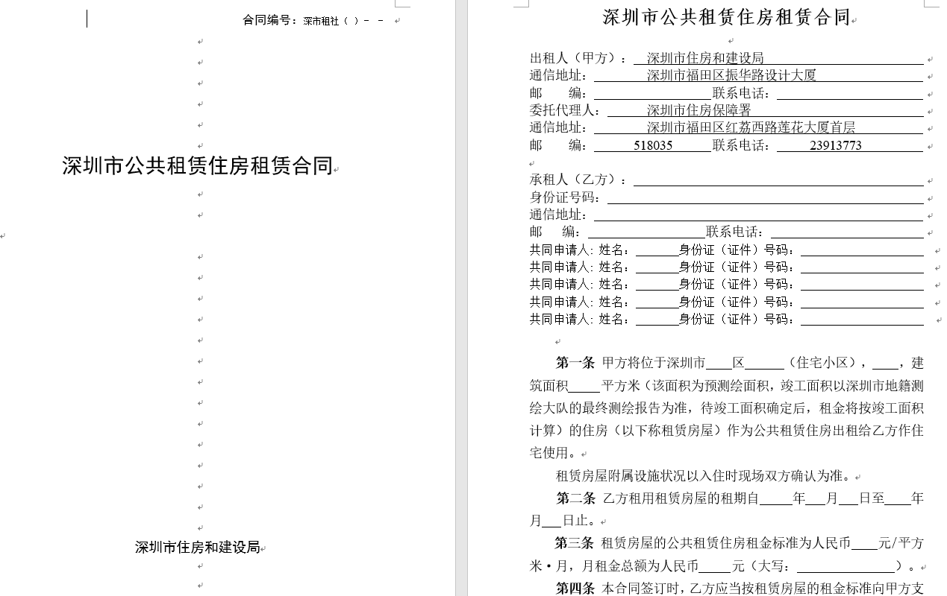

#### 《深圳市公共租赁住房租赁合同（低收入）》

//待提供。

#### 《侨香村住房租赁合同》

//待提供。

#### 《深云村住房租赁合同》

//待提供。

#### 《深圳市住房和建设局周转房租赁合同书》

//待提供。

#### 《深圳市廉租住房租赁合同》（梅山苑小区有专用版本）

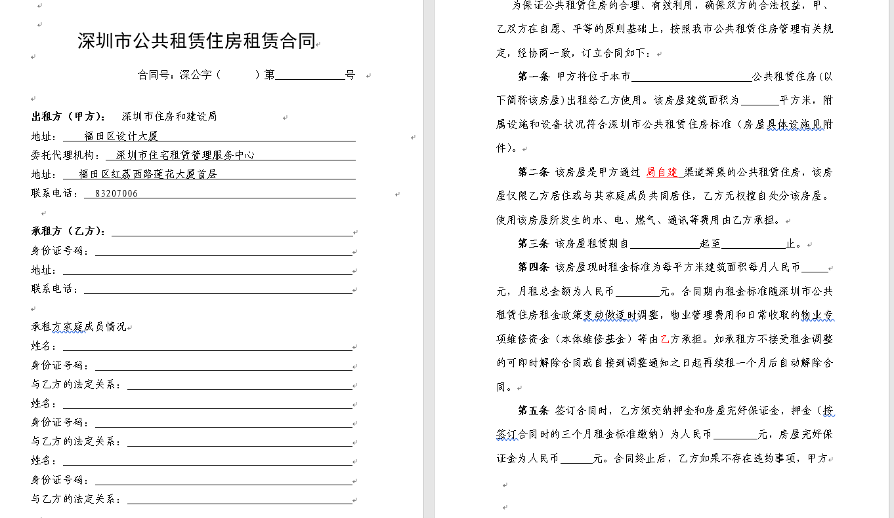

## 其他

### 法律依据

1. 《深圳市保障性住房条例》（2011年4月26日深圳市人大修正）相关规定；
2. 《深圳市公共租赁住房轮候与配租暂行办法》相关规定；
3. 《深圳市人才安居办法》（深圳市人民政府令第273号）相关规定；
4. 《深圳市国家机关事业单位住房制度改革若干规定》（深府令88号）相关规定；

# 出租住房单位续约

## 业务描述

该业务适用于单位承租政策性住房或保障性住房的租赁合同到期，向市主管部门申请办理续约的工作。在合同到期时间前三个月内且申请单位未出现欠租情况，承租单位仍具备住房保障需求，同时仍满足续约资格的，就可以办理出租住房单位续约业务。

出租住房单位续约业务由承租单位委托人提出申请，现场窗口交件，现场签订租赁合同。

## 申请材料

1. 入住人、配偶及未成年子女的身份证，非深户的需补充提交居住证（无居住证的，单位出具未办理原因的证明并承诺补交时间）；
2. 入住人已婚的、离异的需分别提交结婚证、离婚证及离婚协议或法院判决书；未婚的，出具单位提供的未婚证明；
3. 入住人与承租单位签订的有效劳动合同；
4. 入住人学历证书或学历认证文件、职称证书；
5. 以上材料均提交复印件，加盖单位公章；

备注：两房及以上户型需安排2名及以上单身职工或1户及以上已婚、单亲家庭居住。机关事业单位须填写职务(包括：局级以上、副局级、正处级、副处级、正科级、副科级）、职称（包括：正高、副高、中级、初级（助理级）、初级（员级）；没有职务、职称的写无。

## 业务流程





|  |  |  |  |
| --- | --- | --- | --- |
| **环节** | **岗位** | **业务活动** | **备注** |
| 申请 | 申请单位 | 递交申请材料 | 线下 |
| 受理初审 | 受理岗 | 审查材料完整性，若存在欠租情况则先进行租金收取，资格核查是否通过，若通过，进行信息变更，并让申请专员签订新的续约合同；若不通过，告知不予受理原因。 | 系统、发送给角色 |
| 部长审批 | 租售部管理岗 | 审批变更后的签约材料 | 系统、发送给角色 |
| 盖章 | 后勤保障岗 | 核对用章审批单，予以盖章并登记 | 线下 |
| 合同登记 | 受理岗 | 对已经盖章的续租合同予以登记 | 线下 |
| 合同领取 | 申请人 | 领取发放的续约合同 | 线下 |

## 表单/输入

### 《出租住房单位续约申请表》

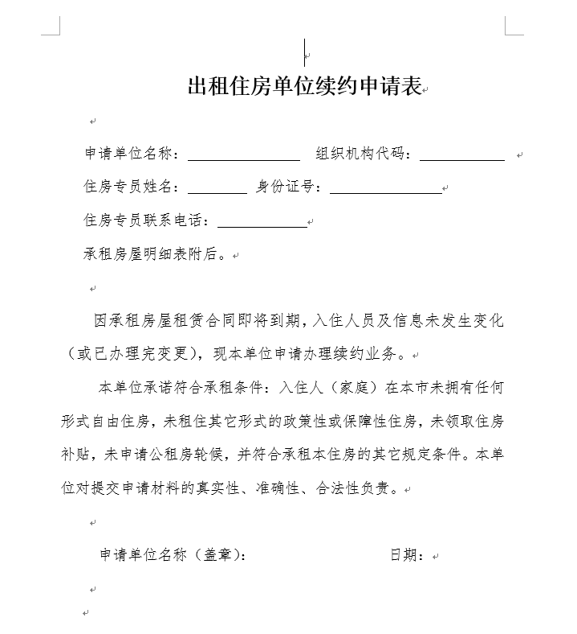

### 《入住人员信息表》（样表）

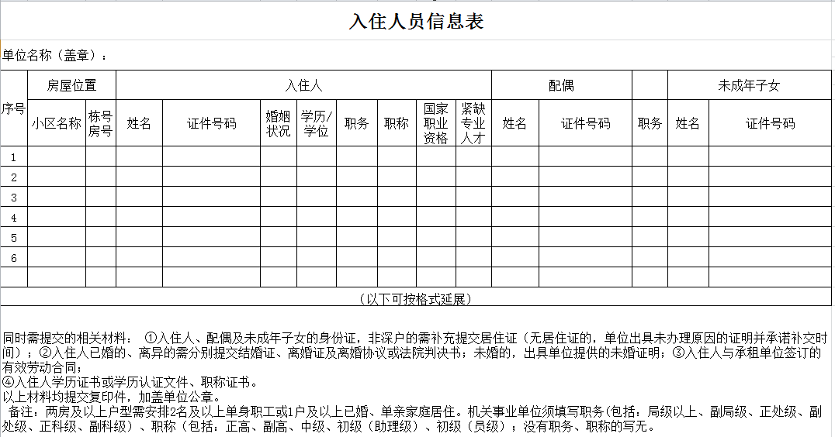

### 《深圳市住房保障署用章呈批表》

//待提供。

## 业务规则

### 核查资料规则

业务窗口按以下申请条件审核单位入住人员资格：

1. 入住人及家庭成员未申请公共租赁住房、周转房轮候；
2. 入住人及家庭成员在本市未拥有任何形式的自有住房（含历史违建申报信息、住房建设用地）；
3. 入住人及家庭成员未租住市本级或区级政策性、保障性住房（包括廉租住房、公共租赁住房等）；
4. 入住人及家庭成员未领取人才租房补贴（或领取补贴但已超过一年）；
5. 入住人广东省婚姻状况与现婚姻状况是否一致。

### 租金收取规则

1. 承租单位如有欠租情况，应先补缴租金；
2. 租约过期，租金双倍调整：

（1）承租单位所欠租金未收取的，可按原租金标准收取（欠租超过3个月的需与法律事务部核实情况）；

（2）续约当月租金已双倍收取的，可申请顺延至下月租金；

（3）续约之月前已双倍收取的租金不予退还。

### 信息变更规则

1. 承租单位承租信息发生变化的，应先变更承租信息。

### 签订合同规则

1. 租赁期限：
2. 保障性住房小区续约：3年；
3. 周转房小区续约：2年；
4. 高新公寓续约：1年（现已暂停办理，如单位来文申请同意需填写《续约承诺书》）。
5. 单位领取《深圳市公共租赁住房租赁合同》（定向配租续约）加盖公章后送回业务窗口。

### 领取合同规则

1. 申请单位10个工作日后凭住房专员身份证领取盖章的租赁合同。

## 打印/输出

### 《缺件告知书》

//待提供。

### 《不予受理通知书》



### 《收文回执》

//待提供。

### 深圳市住房和建设局政策性住房租赁合同书

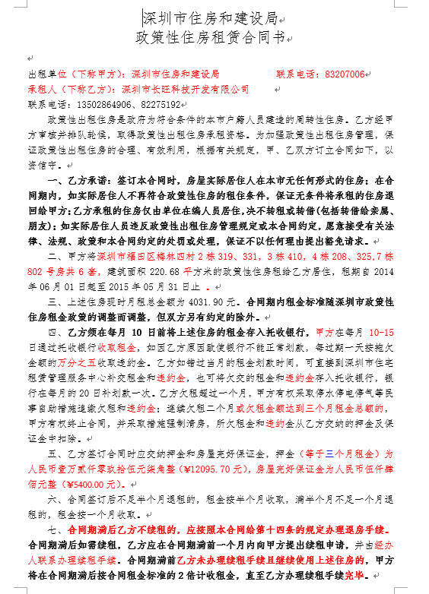

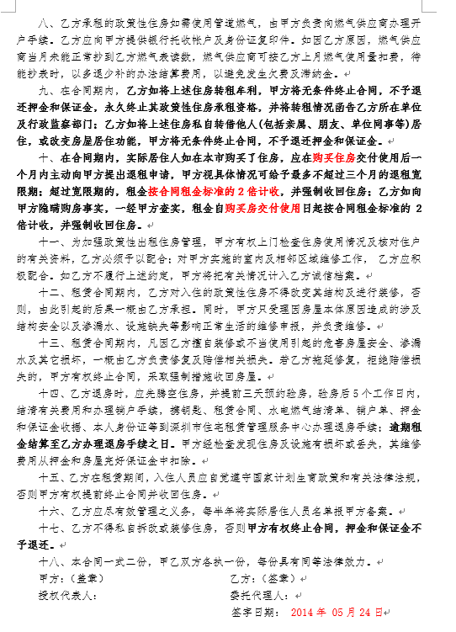

### 深圳市公共租赁住房租赁合同（定向配租）

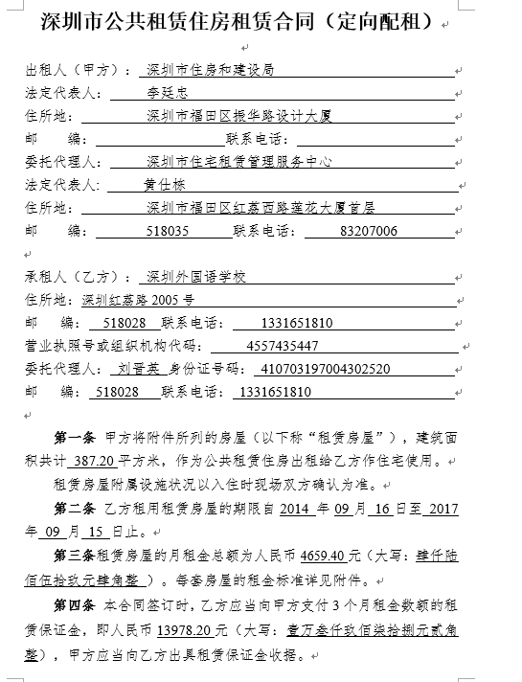

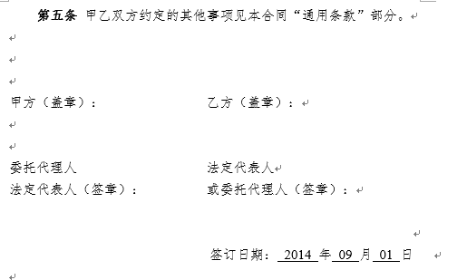

### 《租赁房屋明细表》

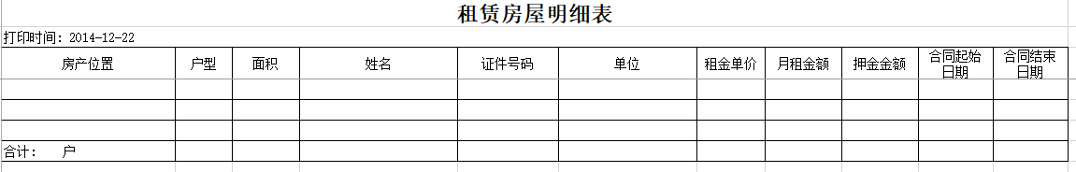

### 《广东省政府性基金（资金）通用票据》

//待提供。

## 其他

### 法律依据

1. 《深圳市保障性住房条例》（2011年4月26日深圳市人大修正）相关规定；
2. 《深圳市国家机关事业单位住房制度改革若干规定》（深府令88号）相关规定；
3. 《深圳市人才安居办法》（深圳市人民政府令第273号）相关规定；
4. 深圳市人民政府办公厅关于加快发展产业配套住房的意见（深府办〔2013〕4号）相关规定；

# 市属产权住房租改买（赠予）

## 业务描述

该业务适用于正在租住市属产权住房的个人，其已符合住房购买条件，且因特殊原因确需购买住房的，向市房产管理部门提出购房申请。

## 申请材料

申请人自行编写书面申请，需要说明租赁改为购买的理由。（//业务手册）

## 业务流程

市属产权住房租改买（赠予）业务流程如下所示：



|  |  |  |  |
| --- | --- | --- | --- |
| **环节** | **岗位角色** | **业务活动** | **备注** |
| 申请 | 申请人 | 申请人到窗口提交申请； | 窗口 |
| 受理 | 业务受理岗 | 受理申请人的书面申请； | 办公系统 |
| 审核 | 业务审核岗 | 审核申请人的书面申请； | 办公系统 |
| 批准 | 局领导 | 批准申请人的书面申请； | 办公系统 |
| 下达住房分配计划 | 业务审核岗 | 编制住房分配计划并下达； |  |
| 办理退租手续 | 申请人 | 签订退租合同； |  |
| 办理购房手续 | 申请人 | 申请人交纳房款后，签订买卖合同； | 办理购房手续前，业务人员根据业务通知书中规定的住房售价类型计算房价； |

## 表单/输入

### 原租赁合同

//待提供。

### 业务通知书

//待提供。

## 业务规则

承租人由租赁住房改为购房后，不同售房类型的计价规则和差价计算规则。

## 打印/输出

### 退租合同

//待提供。

### 买卖合同

//待提供。

# 出租住房租押金退款

## 业务描述

该业务适用于承租周转房、保障性住房的承租人或单位，由于多缴交租金需退回的情形。

## 申请材料

|  |  |  |
| --- | --- | --- |
| **名称** | | **备注** |
| 个人退款 | 银行流水单 |  |
| 银行卡 |  |
| 本人本市银行卡原件及复印件 |  |
| 单位退款 | 单位退款说明 | 银行存折或银行卡复印件 |
| 授权委托书，专办员身份证原件、复印件 | //来源于窗口基础作业指导书 |

## 业务流程

出租住房租押金退款业务流程如下所示：



|  |  |  |  |
| --- | --- | --- | --- |
| **环节** | **岗位角色** | **业务活动** | **备注** |
| 申请 | 申请人 | 申请人提出申请并提交材料 | 线下 |
| 受理初审 | 受理岗 | 业务窗口计算应退费用，系统核实是否有多缴费情况，若有，准备退费，业务人员确认退款金额后，在系统中登记退款金额，并打印退款票据；若无，告知租户情况； | 系统、发送给角色 |
| 退款 | 财务管理岗 | 根据退费清单办理退款； | 线下 |

注：票据按以下方法归类整理：

1. 票据第1、4联按顺序排列，所领票据用完后交票据管理岗销票；
2. 票据第2联（刷卡缴费的连同pos机刷卡单第3联）交租户留存；
3. 第3联连同《现金缴款单》（pos机刷卡单第1联或支票、《收款证明》）订好由业务窗口保管，每天下班前整理票据，连同POS刷卡清单及《深圳市住房保障署政策性、保障性出租住房租金明细表》、《深圳市住房保障署政策性、保障性出租住房押金明细表》交票据管理岗。

## 表单/输入

//待提供。

## 业务规则

//待提供。

## 打印/输出

### 退款票据

//待提供。

## 其他

### 法律依据

1. 《深圳市保障性住房条例》（2011年4月26日深圳市人大修正）
2. 《深圳市国家机关事业单位住房制度改革若干规定》（深府令88号）

# 出租住房个人退房申请

## 业务描述

该业务适用于承租政策性住房或保障性住房的承租人结清租金、水、电、燃气及物业管理等费用后，自行申请退租出租住房，并办理相关退房手续。

## 申请材料

## 业务流程

1. 承租人办理退房手续：
2. 验房单（《验房交验单》、《房屋退验房现状表》或承租住房管理处出具的未办理入住证明，证明3天内有效）；
3. 水、电、燃气等费用结清单（相关费用结清数须与验房单一致）；
4. 承租人身份证、本人本市的银行存折或银行卡原件及复印件；
5. 租赁合同书、押金单。
6. 承租人委托办理另需提供以下材料：
7. 承租人本人授权委托书；
8. 被委托人身份证原件及复印件；
9. 承租人身份证及本人本市银行卡复印件。

（二）没收住房：

1. 法律事务部《非正常（违约）退房遗留费用处理表》。

出租住房个人退房申请业务流程图如下所示：



|  |  |  |  |
| --- | --- | --- | --- |
| **环节** | **岗位** | **业务活动** | **备注** |
| 预约验房 | 申请人 | 电话预约验房 | 电话预约 |
| 验房 | 受理岗 | 现场验房并登记验房信息 | 线下、线上 |
| 申请 | 申请人 | 递交退房申请材料 | 系统 |
| 受理初审 | 受理岗 | 审查材料完整性，若有欠租情况先进行租金收取，资格核查是否通过，若核查通过则办理退房；若核查不通过，则告知不予受理原因。 | 系统、发送给角色 |
| 办理退款 | 财务管理岗 | 办理退款手续并登记 | 线上 |

## 表单/输入

### 《出租住房个人退房申请表》

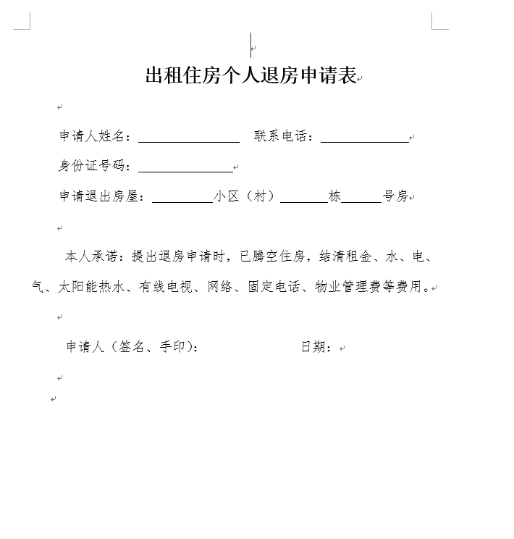

### 《退房交验单》

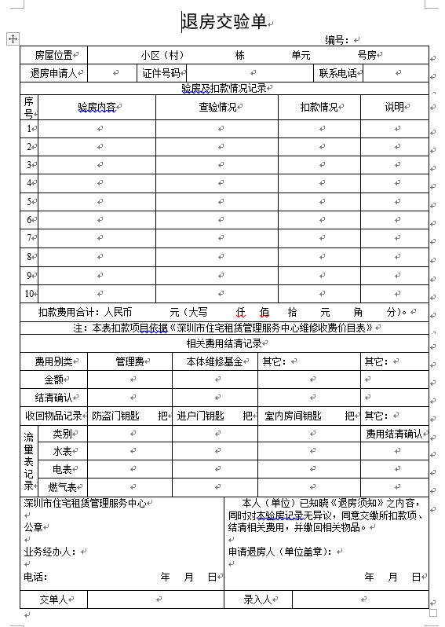

### 《房屋退验房现状表》

//待提供。

### 《未办理入住证明》

//待提供。

## 业务规则

### 租金收取规则

1. 承租人如有欠租情况，应先补缴租金；
2. 没收住房不收取租金。

### 办理退房规则

（一）正常退房：

退房可由承租人本人办理或委托办理。

1. 未办理入住退房：
2. 承租公共租赁住房的个人提供管理处出具的《未办理入住证明》，经核实水、电、燃气等无欠费后，填写《其他退房申请表》，办理退房手续；
3. 承租周转房的个人签约当天退回钥匙及租赁合同书的，经核实水、电、燃气等无欠费后，填写《其他退房申请表》，办理退房手续。

（三）委托办理退房：

1. 凭押金单及委托书可一同办理房屋退费手续，无押金单，仅办理退房手续，不予退费；
2. 业务窗口需致电承租人确认委托情况是否属实并做好电话记录。

每月10-15日、20-25日扣款期间退房的，提醒承租人及时查询账户，如有重复扣款凭本人身份证及银行卡办理租金退费手续。

（四）没收住房：

1. 租售服务部负责人将退房属性修改为“没收住房”；
2. 业务窗口打印押金及验房扣款（如有）票据，系统操作完成退房；
3. 业务窗口在《非正常（违约）退房遗留费用处理表》签字并复印归档，如有办文，一同打印归档；

票据第2、3联和《非正常（违约）退房遗留费用处理表》交回法律事务部。

### 办理退款规则

1. 业务窗口出具退款票据交承租人核对签字；
2. 核对无误，签字交业务窗口；
3. 核对有误，退回业务窗口岗办理；
4. 如承租人房屋押金单据遗失，指导其填写《遗失声明》。

## 打印/输出

### 《缺件告知书》

//待提供。

### 《不予受理通知书》



### 《收件回执》

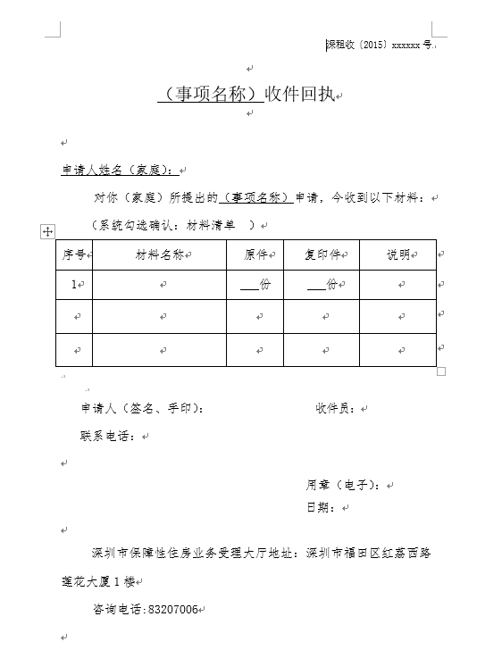

### 退款登记表

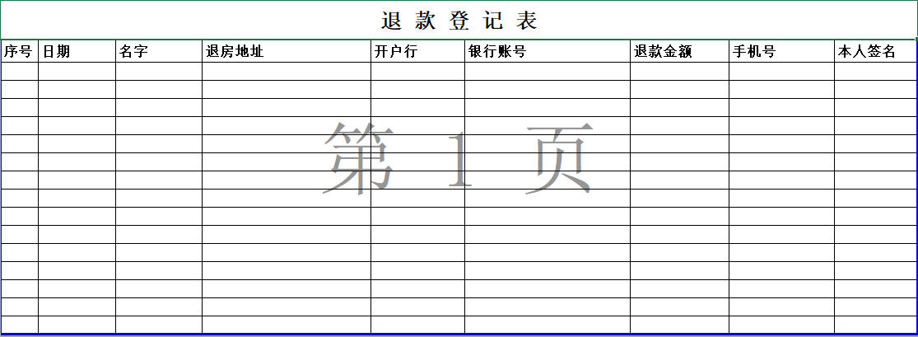

### 《现场勘查确认表（住宅类）》

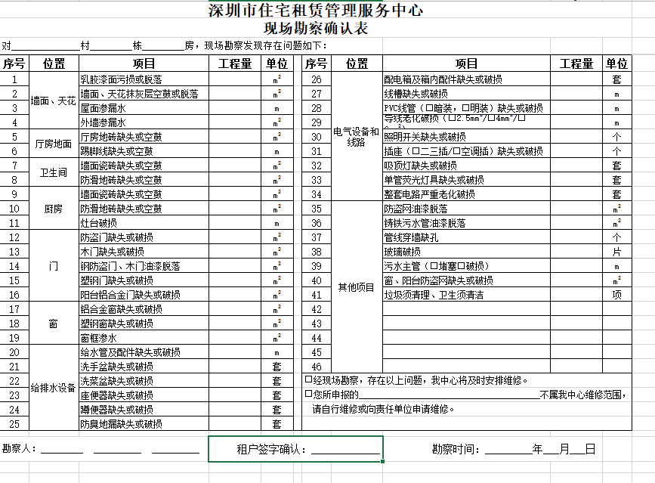

### 广东省政府性基金（资金）通用票据

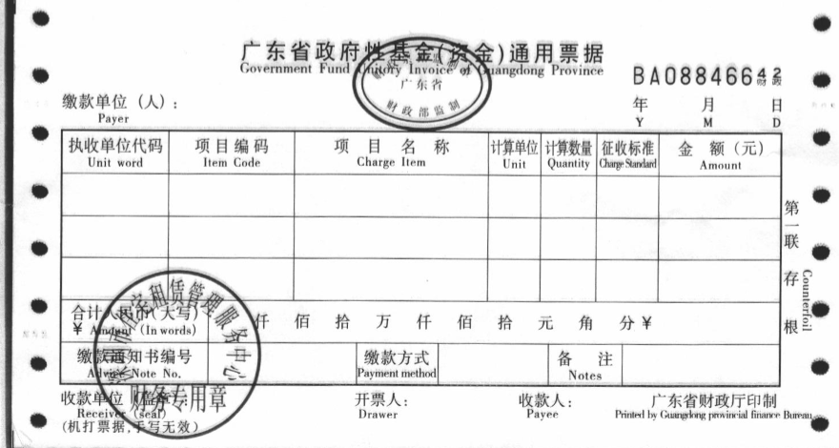

## 其他

### 法律依据

1. 《深圳市保障性住房条例》（2011年4月26日深圳市人大修正）相关规定；
2. 《深圳市公共租赁住房轮候与配租暂行办法》相关规定；
3. 《深圳市国家机关事业单位住房制度改革若干规定》（深府令88号）相关规定；

# 出租住房单位退房申请

## 业务描述

该业务适用于承租政策性住房或保障性住房的承租单位，自行申请退租出租住房，并办理相关手续。

承租单位需结清租金、水、电、燃气及物业管理等费用。

## 申请材料

（一）承租单位办理退房手续：

1. 验房单（《验房交验单》、《房屋退验房现状表》或承租住房管理处出具的未办理入住证明，证明3天内有效）；
2. 水、电、燃气等费用结清单（相关费用结清数需与验房单一致）；
3. 承租单位退款说明、收款收据；
4. 授权委托书及专办员身份证原件及复印件。

（二）没收住房：

1. 法律事务部《非正常（违约）退房遗留费用处理表》。
2. 以上材料不齐，一次性告知所缺资料；
3. 材料齐全，收取材料审核资格；

## 业务流程



|  |  |  |  |
| --- | --- | --- | --- |
| **环节** | **岗位** | **业务活动** | **备注** |
| 书面申请 | 申请单位 | 书面申请退房 | 书面 |
| 受理 | 受理岗 | 录入退房信息并出具《同意退房通知书》 | 系统、 |
| 申请验房 | 申请单位 | 凭证申请验房 | 线下 |
| 验房 | 小区管理处 | 查验房屋情况 | 线下 |
| 登记信息 | 信息管理部 | 登记验房结果信息 | 系统、发送给角色 |
| 申请 | 申请单位 | 递交申请材料 |  |
| 受理初审 | 受理岗 | 审查材料完整性，若存在欠租情况先进行租金收取，资格核查是否通过，若通过则办理退款；若核查不通过，则不予受理， | 系统、发送给角色 |
| 办理退款 | 财务管理岗 | 办理退款手续并登记退款信息 | 系统、发送给角色 |

## 表单/输入

### 《出租住房单位退房申请表》

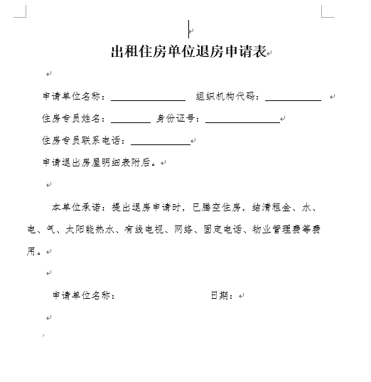

### 《退房交验单》



## 业务规则

### 资格核查规则

1. 正常退房：

业务窗口核对验房单抄录的水、电、燃气数据是否与费用结清单结清数据一致。

1. 核对一致，办理退房；
2. 核对不一致，告知承租单位结清费用；
3. 2、没收退房：

水、电、燃气等费用由法律事务部负责跟踪结清。

### 租金收取规则

1. 承租人如有欠租情况，应先补缴租金。
2. 没收住房不收取租金。

### 办理退房规则

1. 正常退房：

业务窗口系统操作退房；

1. 其他退房（承租单位未办理入住手续）：
2. 如承租单位提供管理处出具的未办理入住证明，经核实水、电、燃气等无欠费后，专办员填写《其他退房申请表》，办理退房手续；
3. 每月10-15日、20-25日扣款期间退房的，提醒承租单位及时查询账户，如有重复扣款待托收结束后由住房专员备齐单位退款说明、收款收据办理租金退费手续。
4. 没收住房：
5. 业务窗口打印押金及验房扣款（如有）票据，系统操作完成退房；
6. 业务窗口在《非正常（违约）退房遗留费用处理表》签字并复印归档，如有办文，一同打印归档；

票据第2、3联和《非正常（违约）退房遗留费用处理表》交回法律事务部。

### 办理退款规则

1. 业务窗口出具退款票据交承租人核对签字；
2. 核对无误，签字交业务窗口；
3. 核对有误，退回业务窗口岗办理；

## 打印/输出

### 《同意退房通知书》

//待提供。

### 《收件回执》



### 《不予受理通知书》



### 退款登记表



### 《现场勘查确认表（住宅类）》



### 广东省政府性基金（资金）通用票据

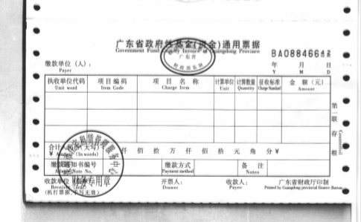

## 其他

### 法律依据

1. 《深圳市保障性住房条例》（2011年4月26日深圳市人大修正）相关规定；
2. 《深圳市公共租赁住房轮候与配租暂行办法》相关规定；
3. 《深圳市国家机关事业单位住房制度改革若干规定》（深府令88号）相关规定；

# 出租住房租金调整

## 业务描述

该业务适用于对出租住房租金进行各种变更和调整。租金调整的业务场景很多，如出租住房违约金调整、续约过程中的租金调整等。

## 申请材料

无

## 业务流程

出租住房租金调整业务流程如下所示：



|  |  |  |
| --- | --- | --- |
| **环节** | **岗位角色** | **业务活动** |
| 租金调整 | 窗口 | 窗口人员根据实际情况，确定租金调整幅度后，在系统中操作调整租金水平 |

## 表单/输入

|  |  |  |  |
| --- | --- | --- | --- |
| 调整类型 | *//选择* | 调整后应收金额 | *//填写* |

注：

调整类型包括：重复收取租金、租金标准调整、延退续约双倍租金调整、监察科延期租金调整、维修期间租金调整、退房双倍租金调整、调房办退租金调整、已收双倍租金下月调整为0、其他

## 业务规则

银行托收期内无法进行租金调整

## 打印/输出

无

# 出租住房租金收取

出租住房租金收取适用于已承租市本级出租住房的租户，缴纳所承租住房租金。目前，出租住房租金收取方式包括微信交租、银行托收和非托收两种形式。

## 出租住房租金收取（银行托收）

### 业务描述

已承租市本级出租住房的租户，办理银行托收租金收取手续。业务人员需要每月10日前根据租户的租金交纳方式生成符合银行规定格式的银行托收清单。银行收取租金完毕后，业务人员需要接收银行首次托收反馈的托收扣款结果，记录托收情况。每月20日前根据租户的租金交纳方式及首次托收结果，业务人员生成符合银行规定格式的银行二次托收清单。银行二次托收完毕后，业务人员接收银行二次托收反馈的托收扣款结果，记录托收情况。每月底根据托收情况打印收款单据，次月初按租户地址寄送单据。

### 申请材料

无

### 业务流程

出租住房租金收取（银行托收）业务流程如下所示：



|  |  |  |
| --- | --- | --- |
| **环节** | **岗位角色** | **业务活动** |
| 汇总出租住房费用托收费用清单 | 租金托收管理岗 | 汇总每月出租住房费用托收费用清单； |
| 导出出租住房费用托收费用清单 | 租金托收管理岗 | 每月10日前，按照银行规定格式导出，并发给银行进行托收； |
| 登记反馈结果 | 租金托收管理岗 | 接收银行首次托收反馈的托收扣款结果，记录托收情况；  对于未托收成功的情况，短信或电话通知租户扣款情况，并委托银行再次进行扣款； |
| 汇总出租住房费用托收费用清单 | 租金托收管理岗 | 根据租户的租金交纳方式及首次托收结果，开展二次托收； |
| 导出出租住房费用托收费用清单 | 租金托收管理岗 | 按照银行规定格式导出《托收清单》（二次），并发给银行进行托收； |
| 登记反馈结果 | 租金托收管理岗 | 接收银行二次托收反馈的托收扣款结果，记录托收情况；  对于未托收成功的情况，短信或电话通知租户； |
| 发送收款单据 | 财务管理岗 | 每月底根据托收情况打印收款单据，租金、违约金发票分别打印，次月初按租户地址寄送单据； |

### 表单/输入

无

### 业务规则

1. 银行划款时间为每月10日至15日（逢节假日顺延），每月10日前汇总并导出出租住房费用托收清单，托收清单的格式应符合银行规定的格式，包括租金和违约金；银行二次划款时间为每月20日至25日（逢节假日顺延），每月20日前汇总出租住房费用托收清单；
2. 租户扣款账户发生变化，应先进行个人承租信息变更（单位承租信息变更）；
3. 违约金计算方式：
4. 违约金=历史欠租月数违约金+当前月实际日数的违约金；
5. 历史月的违约金：按照整月（30天）计算，每天万分之5，基数为月租金额；

历史月数的违约金=月租金金额×N月数（月按30天）×万分之5

1. 当前月的违约金：从下一个月1日起开始每天按照万分之5计算，基数为月租金额；

当前月实际日数的违约金=月租金金额×N天×万分之5。

//来源于业务手册

1. 对于二次未托收成功的情况，通过短信或电话通知租户扣款情况，并将于次月1日起收取违约金。
2. 银行托收期内，窗口不可收租，但可以微信交租。

### 打印/输出

#### 《托收清单》

//待提供

#### 《托收清单》（二次）

//待提供

#### 《收款发票》

//待提供

### 其他

#### 法律依据

1. 《深圳市保障性住房条例》（2011年4月26日深圳市人大修正）
2. 《深圳市国家机关事业单位住房制度改革若干规定》（深府令88号）
3. 《深圳市公共租赁住房轮候与配租暂行办法》

## 出租住房租金收取（非托收）

### 业务描述

该业务适用于已承租市本级出租住房的家庭或者单位，办理现场租金收取手续，包括：刷卡交租、现金交租、支票交租。

### 申请材料

无

### 业务流程

出租住房租金收取（非托收）业务流程如下所示：



|  |  |  |
| --- | --- | --- |
| **环节** | **岗位角色** | **业务活动** |
| 申请 | 申请人 | 申请人至窗口现场交租 |
| 受理 | 租售部业务受理岗 | 窗口人员受理申请，并核查需缴纳金额 |
| 租金收取 | 租售部租金收取岗 | 1. 现金交款：打印《现金交款单》，指导租户到附近银行交款，交款完毕将回单送回，收款后出具收款票据； 2. 刷卡交款：在pos机上刷卡缴交租金，收款后出具收款票据； 3. 单位支票交款，收款后出具收款票据； |

### 表单/输入

无

### 业务规则

#### 租金收取业务规则

1. 单位支票交款：收取支票（收支票注意事项：支票金额大小写一致；需加盖单位公章及法人章；票面无涂改；如有支付密码，密码不能用铅笔填写。验证无误后记录交款方式，开具发票。
2. 如需改变交租方式为银行托收，应先进行个人承租信息变更（单位承租信息变更）；
3. 违约金计算方式：
4. 违约金= 历史欠租月数违约金 + 当前月实际日数的违约金；
5. 历史月的违约金：按照整月（30天）计算，每天万分之5，基数为月租金额；

历史月数的违约金=月租金金额×N月数（月按30天）×万分之5

1. 当前月的违约金：从下一个月1日起开始每天按照万分之5计算，基数为月租金额；

当前月实际日数的违约金=月租金金额×N天×万分之5

### 打印/输出

#### 现金交款单（现金交款）

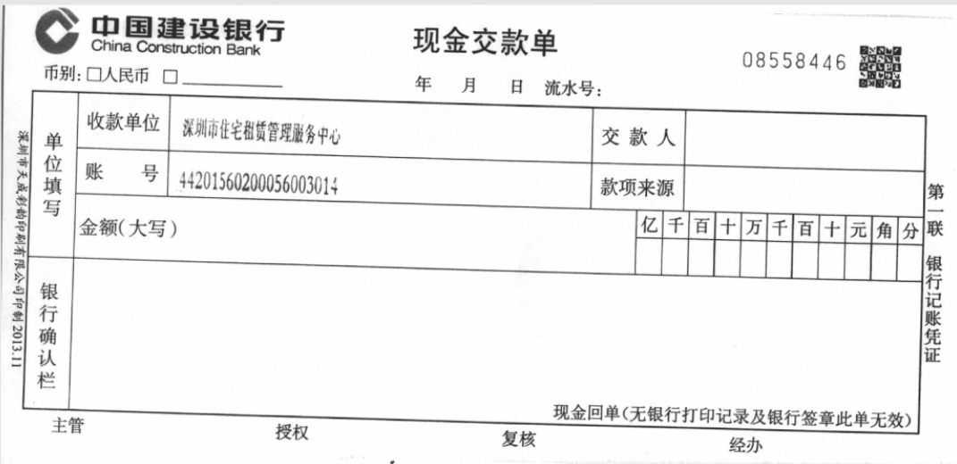

#### 收款票据

//待提供

### 其他

#### 法律依据

1. 《深圳市保障性住房条例》（2011年4月26日深圳市人大修正）
2. 《深圳市国家机关事业单位住房制度改革若干规定》（深府令88号）
3. 《深圳市公共租赁住房轮候与配租暂行办法》